Valdes priekšsēdētājas uzruna 2
Būtiskākie investīciju un attīstības projekti 4
Sabiedriskās aktivitātes 13
Rīgas satiksme skaitļos 14
Sabiedriskā transporta pakalpojums 15
Autostāvvietu apsaimniekošana 19
Ilgtspējas pārskats par 2024.gadu 21
Vispārīgā informācija 22
(GOV-1) Korporatīvā PĀRVALDĪBA uzņēmumā 24
(GOV-2) Uzņēmuma politikas un ilgtspējas vadība 28
(GOV-3) Augstākās vadības atalgojuma sistēma 31
(GOV–4) Pienācīga rūpība 32
(SBM-1) Stratēģija 33
(SBM-1) Uzņēmuma finanšu vadība 35
(SBM-1) Biznesa modelis 36
(SBM-1) Vērtības ķēde 37
(SBM-2) Ieinteresēto personu iesaiste 38
(IRO-1) Dubultā būtiskuma novērtējums 40
Ietekme uz vidi 44
(E1) CO2 emisiju samazināšana 45
(E2) Piesārņojuma un (E5) atkritumu samazināšana 51
Ietekme uz sabiedrību 54
(S1) Pašu personāls 55
(S2) Darbinieki vērtības ķēdē 64
(S3) Skartās kopienas 64
(S4) Klients un gala lietotājs 65
Pārvaldība 73
(G1) Ilgtspējīgi iepirkumi un atbildīga piegādes ķēde 75
(G1) Interešu konflikta un korupcijas novēršana 77
(G1) Korupcijas vai kukuļošanas incidenti 78
(G1) Politiskā ietekme un lobēšanas darbības 79
(G1) Maksājumu prakse 80
Korporatīvās pārvaldības ziņojums 82

Valdes priekšsēdētājas uzruna
Komandas un sadarbības gads, tā varētu raksturot 2024.gadu. Iepriekšējo gadu izaicinājumi un ieceres ir vainagojušās lieliskiem rezultātiem., Esam pabeiguši īstenot lielus investīciju projektus, kā arī uzsākuši jaunas iniciatīvas. Esam gandarīti ne tikai paši, bet mūsu sniegumu atzinīgi novērtē gan klienti, gan sabiedrība kopumā.
Piešķirot uzņēmuma zīmolam dinamiku, gada sākumā prezentējām jauno zīmola dizainu, kuru visa gada garumā pakāpeniski ieviesām un turpināsim pilnveidot arī nākamajā gadā.
Lai arī sākotnēji jaunais zīmols izpelnījās pretrunīgus vērtējumus no nozares speciālistiem, Baltic Brand Forum 2024 piešķirtā atzinība – 4. vieta kategorijā "Cilvēcīgākais zīmols" – apliecina, ka esam izvēlējušies pareizu zīmola transformācijas virzienu.
Šī pieredze rāda, ka atšķirīgi viedokļi nav iemesls apstāties vai pārtraukt iesākto – tie drīzāk kalpo kā stimuls izaugsmei un attīstībai. Klientu ērtībai Rīgas satiksme lietotne un mājaslapa papildināta ar transporta kustības reāllaika datiem, kas piedāvā ērtu laika un maršruta plānošanu sabiedriskā transporta pakalpojuma lietotājiem.
Rīgas satiksme ar lepnumu paziņo, ka 2024. gadā uzņēmums ir sasniedzis ievērojamus panākumus ierindojoties TOP 3 starp nozares līderiem transporta un loģistikas jomā. Mēs esam īpaši lepni par mūsu iekļūšanu CVMarket.lv veiktās aptaujas "Labākais darba devējs” topā. Šis apbalvojums ir sabiedrības vērtējums par mūsu centieniem radīt pozitīvu un atbalstošu darba vidi darbiniekiem. Ceram, ka šī atzinība kalpos kā iedvesma turpināt jau iesākto, vairojot darbinieku labbūtību arī 2025. gadā!
Klientu apkalpošanas stratēģija paredz būt tuvāk savam klientam, tādēļ pārskatām klientu apkalpošanas centru atrašanās vietas. 2024. gadā tirdzniecības centrā "Origo" tika izveidots jauns klientu apkalpošanas centrs, pārceļot to no Spīķeriem tuvāk klientam. Jaunā klientu centra atrašanās vieta izvēlēta lielās cilvēku plūsmas dēļ, jo blakus atrodas Rīgas Centrālā dzelzceļa stacija, kurā katru dienu liela daļa pasažieru izmanto pārsēšanās iespējas Rīgas satiksmes apkalpotajos sabiedriskā transporta maršrutos.
2025.gada sākumā ”Rīgas satiksmes” apsaimniekotajās pašvaldības autostāvvietās sāka darboties jaunā maksājumu uzskaites un kontroles sistēma.
2024. gads bija pirmais gads, kad varējām pilnvērtīgi novērtēt iegādāto 35 elektroautobusu darbību visos četros gadalaikos, kā arī salīdzināt energoresursu patēriņu un darbības efektivitāti. 2025.gadā plānojam saņemt vēl 17 elektroautobusus un plānojam jaunu transportlīdzekļu iegādes.
Kopš 2021. gada Rīgas satiksme, piesaistot Eiropas Savienības fondu finansējumu, ir ieguldījusi 60,4 miljonus eiro tramvaja infrastruktūras atjaunošanā, veicot apjomīgus darbus un ievērojami uzlabojot sabiedriskā transporta kvalitāti pilsētā. Būvniecības darbu ietvaros galvenais fokuss bija vērsts uz to, lai esošo infrastruktūru pielāgotu zemās grīdas tramvajiem, radot ērtāku vidi pasažieriem. Veikto darbu rezultātā ievērojami uzlabota arī tramvaja līniju energoefektivitāte un kustības drošība.
2024. gadā uzņēmuma padome apstiprināja Rīgas satiksmes vidēja termiņa darbības stratēģiju 2023. - 2027. gadam, kas ir pamats ne tikai uzņēmuma tālākajai attīstībai, bet sabiedriskā transporta pakalpojuma Rīgas pilsētā sniegšanai un attīstībai kopumā. Stratēģija balstīta uz sinerģiju starp Eiropas Savienības, Latvijas Republikas un Rīgas valstspilsētas definētajiem sabiedriskā transporta attīstības mērķiem, klimatneitralitātes sasniegšanas uzdevumiem un pakalpojuma pieejamības nepieciešamību valstspilsētas iedzīvotājiem un tās viesiem.
Vienlaikus stratēģijas izstrādes un apstiprināšanas procesā izgaismojās vairākas sistēmiskas problēmas, kas saistītas ar sabiedriskā transporta ilgtermiņa attīstības jautājumiem, piemēram, investīciju infrastruktūras atjaunošanā un jaunas izveidošanā bāzes neesamība, pakalpojuma finansēšanas risinājumi, juridiskie jautājumi vienota sabiedriskā transporta pakalpojuma Rīgas metropoles areālā izveidošanai, kā arī vienotās sabiedriskā transporta biļetes, kuras uzturēšanā ir jāiesaista vairāki pasūtītāji un vairāki izpildītāji nepilnīgi izstrādātie juridiskie un finanšu risinājumi.
Tāpat kā mēs uzņēmāmies iniciatīvu izstrādāt priekšlikumu normatīvo aktu grozījumiem, lai atvieglotu autobusu vadītāju kvalifikācijas kategorijas iegūšanu akūtu autobusu vadītāju trūkuma situācijā, Rīgas satiksme turpinās uzņemties iniciatīvu, lai mainītu, uzlabotu un vienkāršotu sabiedriskā transporta sistēmu.

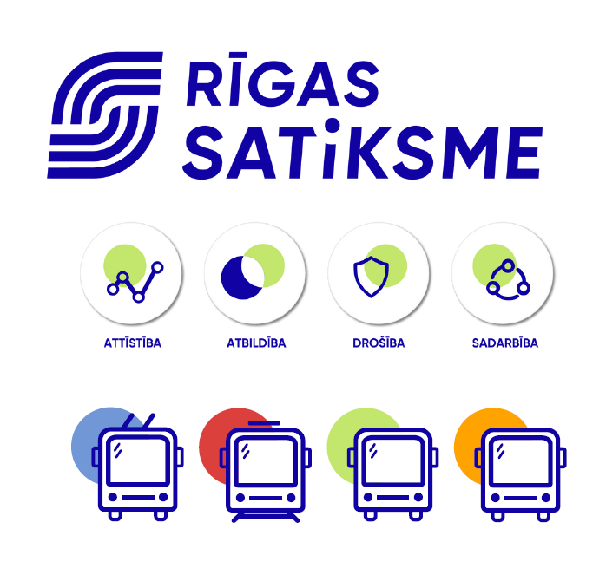
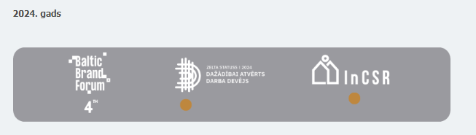

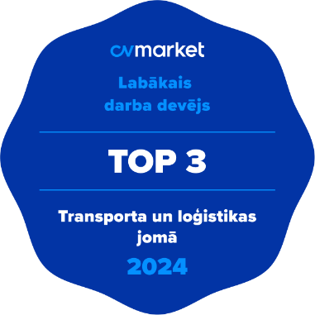

Būtiskākie investīciju un attīstības projekti
Sabiedriskā transporta pakalpojumu nodrošināšana sevī ietver ne vien ritošā sastāva iegādi, bet arī nepieciešamās infrastruktūras uzturēšanu un attīstību. Pasūtījuma līgumā ir noteiktas kvalitātes prasības sabiedriskajiem transportlīdzekļiem un infrastruktūrai. Periodā līdz 2020. gadam, kā arī laikā, kad tika veiktas būtiskas izmaiņas uzņēmuma pārvaldībā, pietiekamā apmērā netika veikti uzņēmuma attīstībai būtiski ieguldījumi, tāpēc uzņēmums turpina mērķtiecīgi un pārdomāti plānot vidēja termiņa un ilgtermiņa investīcijas, lai nodrošinātu Rīgas satiksmes stratēģijā noteikto mērķu sasniegšanu.
Investīciju plānošanā un piesaistē Rīgas satiksme veido ciešu mijiedarbību un komunikāciju ar Rīgas valstspilsētas pašvaldību (turpmāk – RVP). Ņemot vērā ievērojamās investīciju vajadzības (tai skaitā transportlīdzekļu iegāde, infrastruktūras uzturēšana un attīstība, u.c. objektu atjaunošana), Rīgas satiksme regulāri veic finansējuma piesaistes iespēju izvērtēšanu.
Projekts “Zemās grīdas tramvaja ieviešanas Rīgā projekta 2. posms”, kura ietvaros laika periodā no 2017. līdz 2026. gadam tiek uzlabota 1. un 11. tramvaja maršruta infrastruktūra (sliežu ceļu, pieturu un kontakttīkla pārbūve, kontakttīkla balstu nomaiņa, apakšstaciju pārbūve un iekārtu nomaiņa), kā arī tiek veikta 5. tramvaju depo ražošanas ēku (Brīvības ielā 191, Rīgā) pārbūve. Projekta īstenošanā kopumā tiek investēti 100 milj. eiro, un to finansē A/S SEB banka, Ziemeļu Investīciju banka (Nordic Investment Bank), Eiropas Investīciju banka (European Investment Bank), kā arī projekta īstenošanai nodrošināts finansējums no Rīgas satiksmes budžeta līdzekļiem.
Kopumā projektā no tā sākuma līdz 2024. gada beigām ir veiktas investīcijas 70 milj. eiro apmērā, pārskata gadā veiktas investīcijas 18,6 milj. eiro apmērā.
Uzsākti būvdarbi sešos jaunos objektos un ekspluatācijā nodots būvdarbu objekts – tramvaju līnijas pārbūve posmā no Ausekļa ielas loka (ieskaitot) līdz Aspazijas bulvāra / K.Barona ielas krustojumam pa A.Kronvalda, Z.A. Meirovica un Aspazijas bulvāriem.
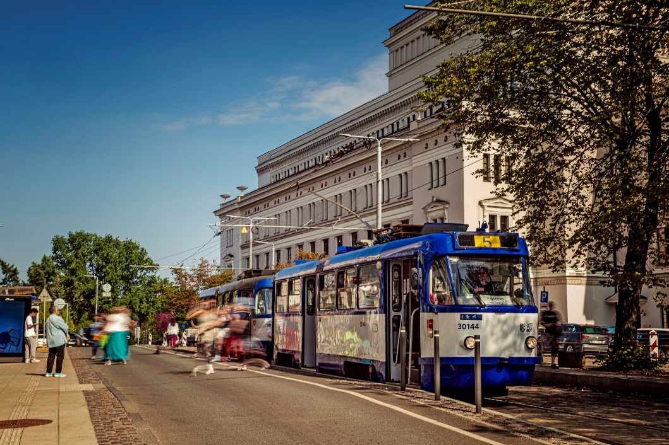

2024. gadā uzsākti vērienīgi 5. tramvaju depo ražošanas ēku un teritorijas attīstības būvdarbi Brīvības ielā 191. Būvdarbi ietver apjomīgu depo ēku kompleksu pārbūvi, paredzot jauna korpusa izbūvi un esošā vēsturiskā depo ēkas pārbūvi, saglabājot un atjaunot vēsturiskās ēkas fasādi un sienas, kā arī citus būvelementus (piemēram, jumta konstrukcijas dekoratīvie elementi). Paralēli būvdarbi tiek veikti arī depo teritorijā, kur tiek pārbūvēts kontakttīkls, sliežu ceļi un citas saistītās komunikācijas. Būvdarbu norise ir īpaši izaicinoša, jo paralēli apjomīgajiem būvdarbiem jānodrošina arī tramvaju depo funkcionalitāte.
Būtiskākie paveiktie darbi 2024. gadā – izbūvēta pagaidu tramvaju mazgātava, lai nodrošinātu depo funkcionalitāti. Depo ražošanas ēku būvdarbu ietvaros secīgi tika veikta padomju laiku piebūvju demontāža un uzsākta jauno korpusu izbūve, kā arī uzsākta saglabājamo vēsturisko ēkas būvelementu restaurācija. Depo teritorijā veikta inženierkomunikāciju pārbūve un uzsākts darbs pie sliežu ceļu atjaunošanas. 2025. gadā tiks turpināti būvdarbi depo teritorijā un pabeigta depo ražošanas ēku jauno korpusu izbūve, turpināsies arī darbs pie vēsturiskās depo ēkas saglabājamo elementu restaurācijas.
Būvdarbus objektā ir plānots pabeigt 2026. gada sākumā. Kopējās projekta īstenošanas izmaksas tiek prognozētas 34,3 milj. eiro apmērā.
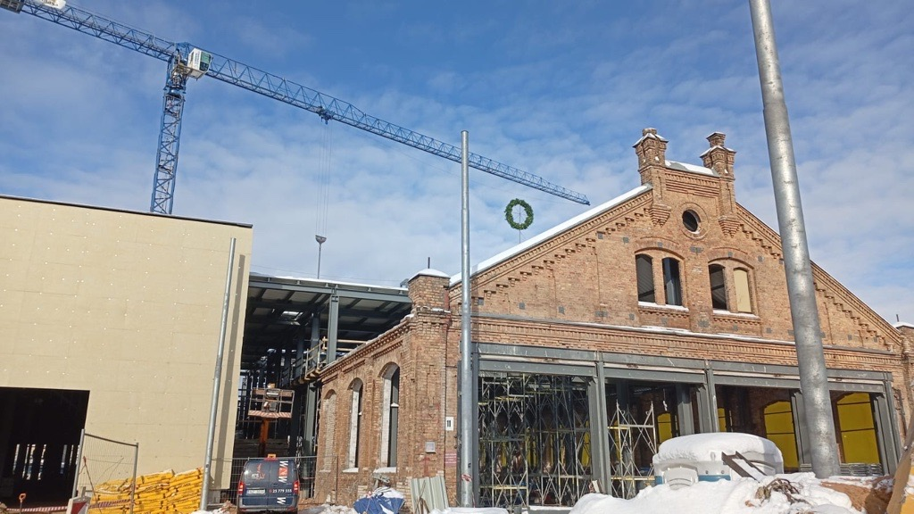
Kā būtisku notikumu jāmin arī 2024. gada nogalē uzsāktā jaunās, modernas apakšstacijas ēkas būvniecība Meža prospektā 2. Tā ir projektēta tā, lai iekļautos pilsētvides ainavā. Apakšstacija tiks aprīkota ar jaunām un mūsdienīgām tehnoloģijām, kas ļaus dispečeriem strādāt operatīvāk, sekojot līdzi apakšstacijas darbam tiešsaistē, kā arī būs drošāka ekspluatācijā. Būvniecības darbi jau ir iesākti, tos plānots pabeigt aptuveni 10 mēnešu laikā.
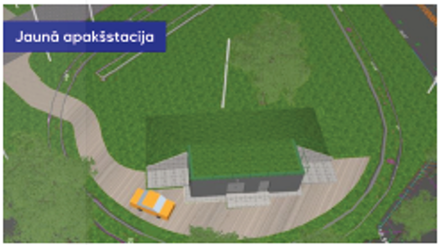

Projekts “Rīgas tramvaja infrastruktūras pielāgošana zemās grīdas tramvaja parametriem” ir viens no vērienīgākajiem Rīgas satiksmes īstenotajiem projektiem, kas tika uzsākts 2021. gadā un objektu izbūves darbi pabeigti 2024. gada nogalē. No attiecināmajām projekta izmaksām, kas radās līdz 2023. gada 31. decembrim, 85% līdzfinansēja Eiropas Savienības Kohēzijas fonds. Projekta kopējais mērķis – palielināt uzlaboto, zemās grīdas tramvaja parametriem un vides pieejamības prasībām atbilstošo Rīgas tramvaja līniju garumu, veicinot videi draudzīgā sabiedriskā transportā pārvadāto pasažieru skaita pieaugumu. Projekta rezultātā realizēti virkne ar vides ilgtspēju saistīti mērķi, kā, piemēram, izbūvējot paaugstinātās pieturvietas iekāpšanas / izkāpšanas platformas, nodrošināta vides pieejamība 5. un 7. tramvaja līnijas pasažieriem – vecāka gada gājuma cilvēkiem, cilvēkiem ar funkcionāliem traucējumiem un vecākiem ar bērnu ratiņiem. Paaugstināta satiksmes efektivitāte, palielinot tramvaju kustības ātrumu un samazinot sastrēgumus, un uzlabota vides ilgtspēja, mazinot privāto automašīnu radīto CO₂ izmešu negatīvo ietekmi uz vidi un uzlabojot gaisa kvalitāti.
Sākotnējā projekta tvērumā bija iekļauti tādi darbi, kā 11.novembra krastmalas un 13.janvāra ielas krustojuma sliežu ceļu pārbūve, 5. tramvaja maršruta posma no Jūrmalas gatves un Slokas ielas krustojuma līdz galapunktam “Iļģuciems” un 7. tramvaja maršruta posma no Centrāltirgus ielas līdz galapunktam “Ķengarags” pielāgošana zemās grīdas tramvaja parametriem, kā arī 4 apakšstaciju pārbūve / atjaunošana un vienas apakšstacijas izbūve Rīgā. 2023. gada decembrī papildināts projekta tvērums ar tādiem objektiem: (1) tramvaju sliežu ceļu pārbūve Slokas ielā posmā no krustojuma ar Jūrmalas gatvi līdz krustojumam ar Kalnciema ielu (ieskaitot krustojumu), (2) tramvaja pieturu un sliežu ceļa pārbūve Imantā (pieturas “Anniņmuižas bulvāris”, “Dammes iela” un “Kleistu iela”), (3) kontakttīkla elektroapgādes pārbūve 1. tramvaja maršruta posmā no Brīvības ielas 191 līdz Radio un Aspazijas ielas krustojumam un (4) kontakttīkla pārbūve 11. tramvaja maršrutā Miera ielā posmā no Brīvības ielas līdz Ēveles ielai. Līdz 2024. gada noslēgumam visos projektā iekļautajos objektos būvdarbi noslēgušies un objekti ir pieņemti ekspluatācijā.
2024. kalendāra gadā veiktas investīcijas 13,35 milj. eiro (bez PVN) apmērā.
Projekta kopējās izmaksas ir 60,7 milj. eiro (bez PVN), t.sk, saņemtais Eiropas Savienības Kohēzijas fonda finansējums ir 40,2 milj. eiro.

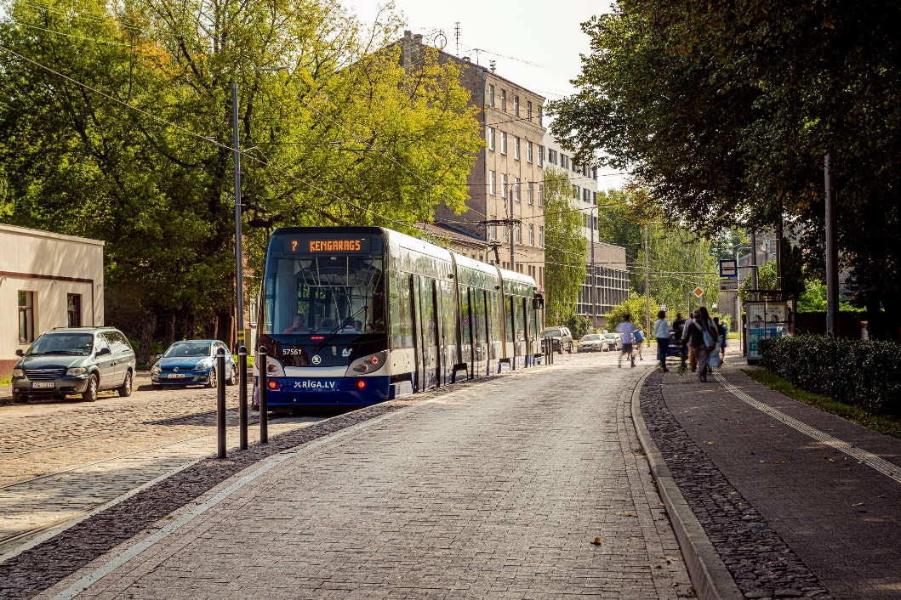

projekts “Elektroautobusu iegāde Rīgas valstspilsētai”, kura ietvaros tika iegādāti 35 jauni elektroautobusi. 2024. gadā pieņemti ekspluatācijā atlikušie 12 elektroautobusi (pēdējie no tiem aprīlī) un līdz ar to projekta īstenošana ir noslēgusies un visi 35 elektroautobusi tiek ekspluatēti ikdienā. Projekta attiecināmo izdevumu gala summa ir 17 300 620,44 eiro, t.sk. Eiropas Savienības fonda finansējums 14 705 527,38 eiro un privātais finansējums 2 595 093,06 eiro.
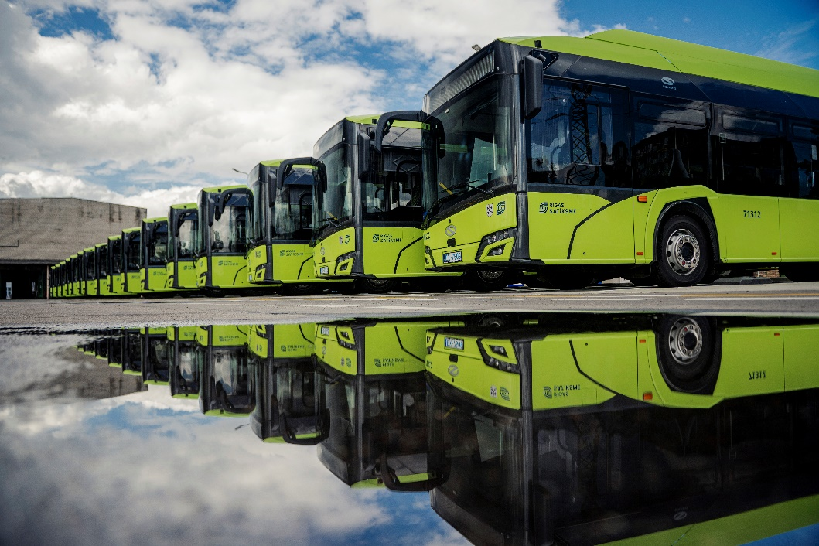

Projekts “Elektrouzlādes infrastruktūras izbūve Vestienas ielā 35, Rīgā - 1.posms”. Projekta ietvaros izbūvētas elektroautobusu ikdienas ekspluatācijai nepieciešamās lēnās (overnight) elektrouzlādes iekārtas. Kopskaitā 7. autobusu parka teritorijā izbūvēta 21 uzlādes iekārta, nodrošinot 42 uzlādes pieslēgvietas. Būvdarbi objektā tika pabeigti 2024. gada pašā sākumā un objekts nodots ekspluatācijā 2024. gada 15. februārī. 2024. gada 23. jūlijā Eiropas Savienības līdzfinansējuma uzraugošajai iestādei Eiropas Klimata, infrastruktūras un vides izpildaģentūrai (turpmāk - CINEA) tika iesniegts projekta noslēguma ziņojums, kuru CINEA apstiprināja 2024. gada 19. novembrī un 22. novembrī no CINEA tika saņemts noslēguma maksājums 782 956,71 eiro apmērā. Līdz ar to projekta īstenošana ir noslēgusies. Projekta attiecināmo izdevumu gala summa ir 3 425 913,41 eiro, t.sk. Eiropas Savienības fonda finansējums 1 712 956,71 eiro.
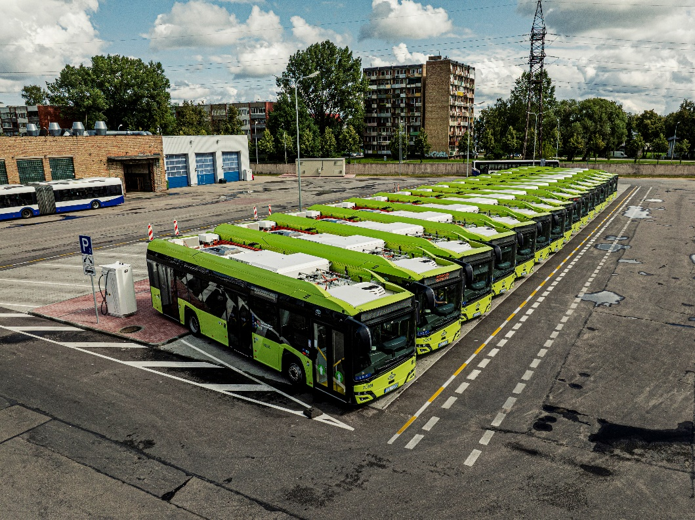
Projekts “Elektrouzlādes infrastruktūras izbūve Vestienas ielā 35, Rīgā - 2.posms”. Projekta ietvaros tiks izbūvētas elektroautobusu ikdienas ekspluatācijai nepieciešamās lēnās (overnight) elektrouzlādes iekārtas - kopskaitā 14 uzlādes iekārtas, kuras sniegs iespēju veikt līdz 28 elektroautobusu uzlādi. Būvdarbi objektā tika uzsākti 2024. gada 30. jūlijā un tos paredzēts pabeigt deviņu mēnešu laikā.

Projektu "Emisiju samazināšana Rīgas valstspilsētā – elektroautobusu iegāde un elektrouzlādes tīkla attīstība" Rīgas satiksme īsteno ar mērķi samazināt emisijas sabiedriskā transporta pakalpojumu sniegšanā Rīgā, iegādājoties 17 jaunus elektroautobusus un izveidojot 7 ātrās uzlādes punktus sešās vietās pilsētā, veicot pakāpenisku pāreju no fosilās degvielas autobusiem uz elektroautobusiem. Kopējās projekta izmaksas paredzētas 16,7 miljoni eiro, no kurām 14,3 miljoni eiro ir Eiropas Savienības Atveseļošanas fonda līdzfinansējums. 17 elektroautobusu piegāde ir plānota 2025. gada jūnijā un pēc tās tiks veikta šo autobusu testēšana un nodošana ekspluatācijā, savukārt uzlādes punktu izbūvi plānots pakāpeniski uzsākt 2025.gada maijā un pabeigt 2026. gada aprīlī. Projekta īstenošanas gala termiņš ir noteikts 2026. gada 30. jūnijs.
Šī projekta īstenošanas rezultātā tiks pilnveidots elektrouzlādes infrastruktūras izvietojums pilsētā, kas ļaus plānot uzlādes stratēģiju, tādējādi maksimāli paplašināt elektroautobusu ekspluatācijas iespējas ikdienas pasažieru pārvadājumos.
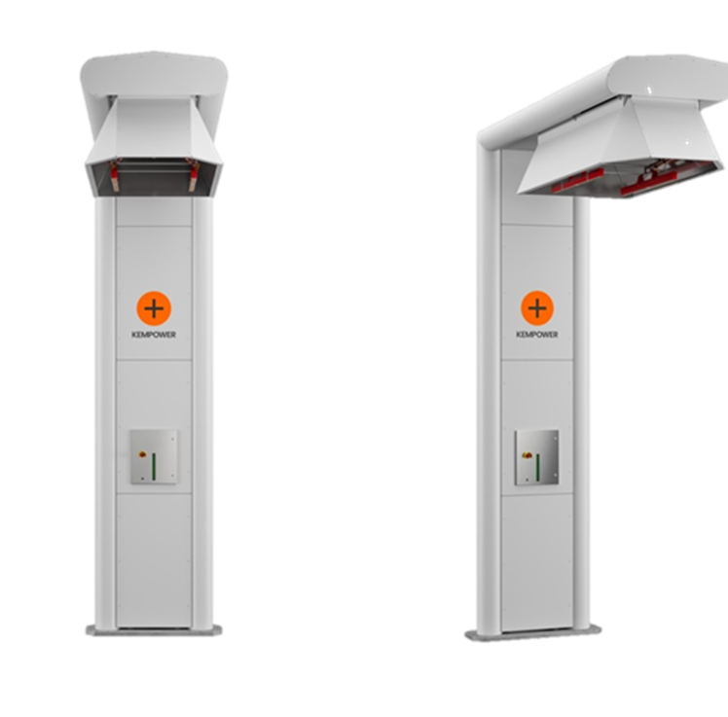
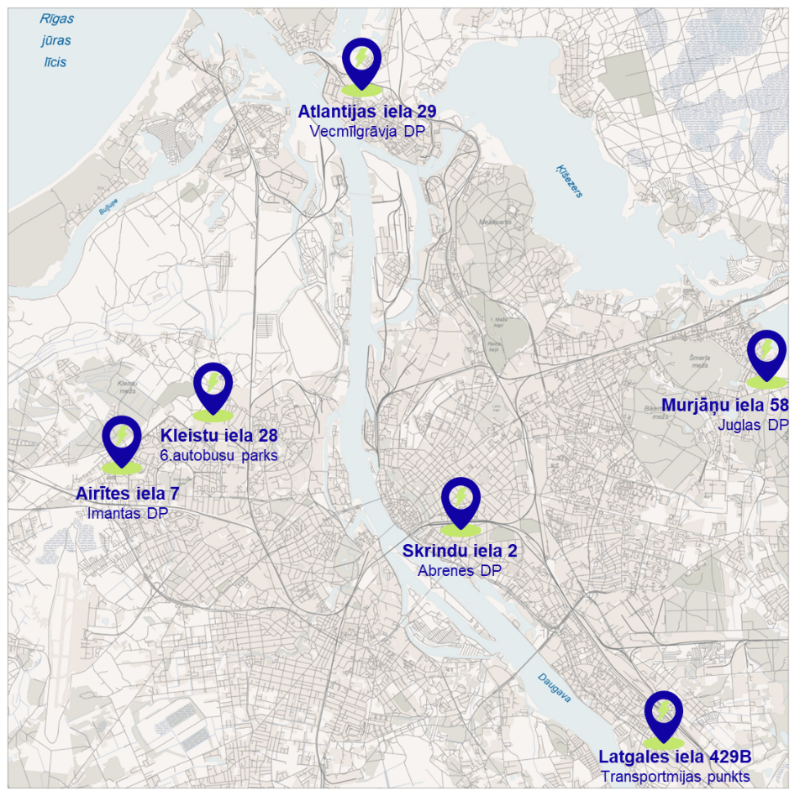

Projekts “7. tramvaja līnijas pagarinājuma izbūve”, kura ietvaros 7. tramvaja maršruts tiks pagarināts līdz Latgales ielas un Višķu ielas krustojumam (~2,2 km), kur tiek veidots transportmijas punkts. Lai nodrošinātu ērtu pārsēšanos no viena sabiedriskā transporta veida uz otru, līdz transportmijas punktam pa Višķu ielu plānots pagarināt arī 15. trolejbusa maršrutu (~300 m). Transportmijas punktā vienuviet būs pieejams savstarpēji integrēts sabiedriskais transports – autobuss/elektroautobuss, trolejbuss, tramvajs.
Projektu paredzēts īstenot līdz 2026. gada vidum un tā īstenošanai plānots piesaistīt ANM līdzekļus 28 milj. eiro (bez PVN) apmērā. 2024. gada 27. maijā noslēgts līgums par projekta īstenošanu un finansējuma piešķiršanu. 2024. gadā tāpat arī turpinājās ar būvniecības ieceri “Tramvaja līnijas pagarinājuma, transportmijas punkta un ar tiem saistīto ēku un inženierbūvju būvniecība Latgales un Višķu ielās, Rīgā” saistīti darbi – ieceres ietvaros izstrādātas 12 būvniecības lietas. 10 lietām 2024. gadā jau saņemta būvvaldē akceptēta būvniecības dokumentācija, turklāt trijās (3) no tām arī noslēgušies būvdarbi, trijās (3) – uzsākti un turpinās būvniecības darbi, savukārt četrās (4) – turpinās būvniecības tehniskās dokumentācijas sagatavošana būvniecības darbu uzsākšanai 2025. gada I ceturksnī. Kopējās indikatīvās būvprojekta izstrādes, autoruzraudzības, būvdarbu un būvuzraudzības izmaksas saskaņā ar noslēgtajiem līgumiem ir 28 366 746,85 eiro (bez PVN).
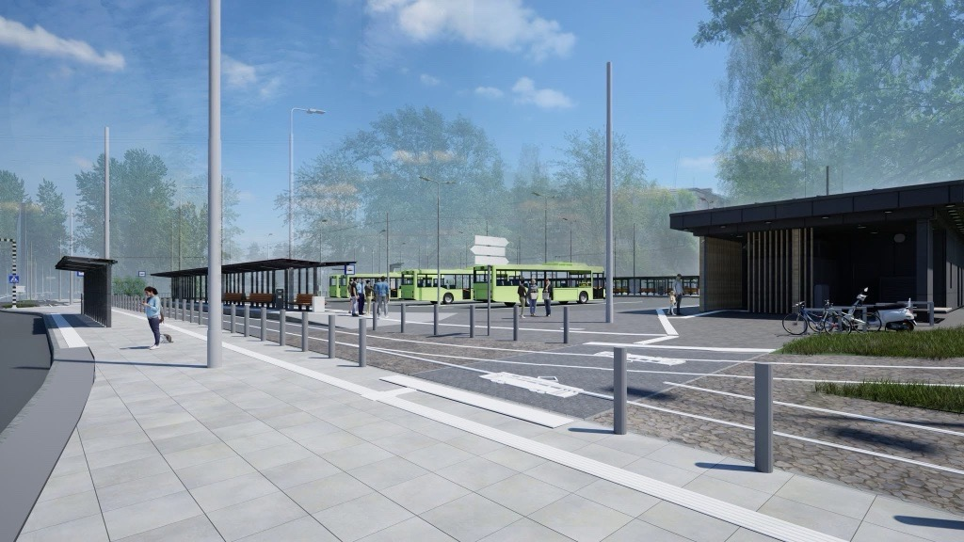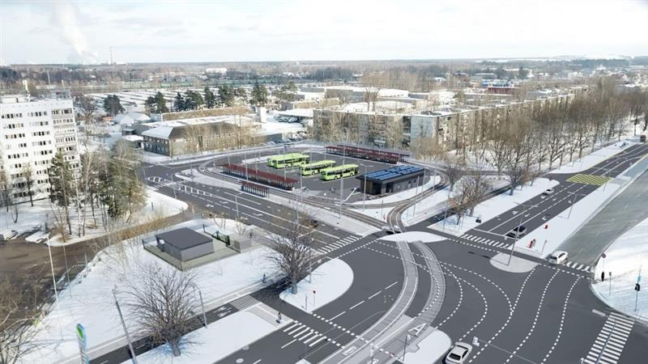
2022. gadā tika apzināti perspektīvie virzieni, kuros būtu racionāli izbūvēt kontakttīklu, lai samazinātu posmus, kur trolejbusiem jākursē ar alternatīvu enerģijas avotu un pavērtu vēl plašākas iespējas arī citus autobusu maršrutus pārveidot par trolejbusu maršrutiem. Šobrīd ir uzsākti kontakttīkla projektēšanas darbi Brīvības gatvē no Šmerļa ielas līdz Silciema ielai, kas saīsinās ar dīzeļģeneratoriem braucamo posmu trolejbusiem. Nākamais posms, kam tiks izstrādāts būvprojekts, ir kontakttīkla pagarināšana posmā Silciema iela – Murjāņu iela, līdz 4. trolejbusa maršruta galapunktam. Kā arī elektrifikācija paredzēta posmam no esošā 19. trolejbusa galapunkta Ziepniekkalnā (Valdeķu iela) līdz 4. trolejbusa galapunktam Līvciema ielā.
Lai nodrošinātu ilgtspējīgu pasažieru pārvadājumu pakalpojumu attīstību un veicinātu to pieejamību, laika posmā līdz 2030. gadam Rīgas satiksme paredz veikt investīcijas sabiedriskā transporta ritošā sastāva atjaunošanā un infrastruktūras attīstībā gan iegādājoties bezizmešu un videi draudzīgākus transportlīdzekļus, gan arī veicot nepieciešamās sabiedriskā transporta infrastruktūras pārbūvi, ik gadu budžetā paredzot nepieciešamo finansējumu sliežu ceļu, energoapgādes infrastruktūras, ēku un būvju atjaunošanai.
Kā būtiskāko nākotnes investīciju projektu infrastruktūras attīstībā papildu jau iepriekš norādītajiem, var minēt 2. trolejbusa parka pārbūvi, daļēji mainot tā funkcionalitāti un, kur iespējams, būvniecībā paredzot inovatīvus un energoefektīvus risinājumus.
2024. gadā apkopota un apstrādāta projektēšanai nepieciešamā informācija un dokumentācija, pēc iepazīšanās ar šo informāciju nolemts organizēt objekta “Depo ēka Rīgā, Jelgavas ielā 37“ atklātu metu konkursu. Noslēgts līgums par šī metu konkursa organizēšanu, termiņš - 2025. gada vidus. Pēc konkursa norises paredzēts uzsākt projektēšanu.

Būvniecības informācijas modelēšanas tehnoloģija (turpmāk - BIM)
2023. gadā Rīgas satiksme uzsāka darbu, lai turpmākos infrastruktūras attīstības projektus īstenotu, izmantojot BIM un vienoto datu vidi centralizētu datu pārvaldībai ēku un infrastruktūras objektu projektēšanas, būvniecības un apsaimniekošanas procesos. 2024. gadā dažādu BIM zināšanu līmeņu apmācības pabeiguši 28 Rīgas satiksmes darbinieki. Šobrīd uzņēmumā tiek izstrādātas standartizētas BIM prasības, kuru mērķis ir nodrošināt vienotu metodoloģisko un datu standartu ievērošanu visās BIM projektu attīstības stadijās. BIM plānots ieviest uzņēmumā kā obligāto praksi, lai sekotu inovācijām būvniecības nozarē, nodrošinātu caurspīdīgumu un izslēgtu lieko vai neprecīzo pozīciju iekļaušanu būvniecības izmaksās, radītu iespēju laikus novērst neprecizitātes projektos, kā arī veiktu termiņu un izmaksu kontroli ilgtermiņā - iespēju modelēt un aprēķināt nākotnes uzturēšanas izmaksas.
Prasības par BIM izmantošanu iekļautas nu jau sešos šobrīd īstenotajos projektos:
    - 5. tramvaju depo ražošanas ēku pārbūve Brīvības ielā 191, Rīgā;
    - 7. tramvaja līnijas pagarinājuma, transportmijas punkta un ar tiem saistīto ēku un inženierbūvju būvniecība Latgales un Višķu ielās, Rīgā;
    - Elektroautobusu uzlādes infrastruktūras izbūve (septiņas uzlādes iekārtas sešās vietās);
    - Virsbūvju remontu ceha pārbūve Vestienas ielā 35;
- Multifunkcionāla trolejbusu parka ar augstu energoefektivitāti attīstība Rīga, Jelgavas iela 37;
- Degvielas uzpildes stacijas biroju un sarga ēkas pārbūve.

Vienotā datu vide centralizētai datu pārvaldībai tiek izmantota 23 ar būvniecību saistītajos projektos.
BIM jau šobrīd pierādījusi savu efektivitāti, tāpēc turpināsim to attīstīt un jaunās tehnoloģijas padarīt par mūsu ikdienas darbu neatņemamu sastāvdaļu.

Sabiedriskās aktivitātes
Rīgas satiksme 2024. gadā aktīvi turpināja sabiedrības iesaistes un informēšanas praksi, īstenojot dažādas iniciatīvas, kas veicina atvērtu dialogu ar iedzīvotājiem, izglītojošu darbu, kā arī profesionālu pieredzes apmaiņu starp nozares pārstāvjiem.
Atzinība par sabiedriskā transporta nodrošināšanu
- Par ieguldījumu XXVII Vispārējo latviešu Dziesmu un XVII Deju svētku norisē 2023. gadā uzņēmuma darbinieki 2024. gada sākumā saņēma Rīgas domes apbalvojumu “Gada balva 2023” un uzslavu “Dziesmu un deju svētku organizatoriskā komanda”.
Iedzīvotāju informēšana un iesaiste
- Organizētas tematiskas tikšanās ar apkaimju iedzīvotājiem Strazdumuižā, Voleros, Šķirotavā un Ķīpsalā, lai apspriestu iespējamās izmaiņas maršrutos un uzklausītu priekšlikumus.
- 7.tramvaja līnijas pagarināšanas projektā notika tiešraides pasākums “Facebook” platformā (22. aprīlī) un klātienes saruna ar iedzīvotājiem (9. maijā).
Izglītojošas iniciatīvas un sabiedrības iesaiste
- Dalība Rīgas Tehniskās universitātes Karjeras dienā, prezentējot uzņēmumu un jauno elektroautobusu.
- Ēnu diena: uzņēmumā viesojās 20 skolēni, lai iepazītos ar profesiju ikdienu.
- Muzeju nakts ietvaros interesentiem tika atvērts 4. tramvaju depo ar vēsturisko ekspozīciju.
- Iniciatīva “Drošības busiņš” sadarbībā ar Rīgas pašvaldības policiju regulāri viesojās skolās, lai izglītotu par drošību sabiedriskajā transportā.
Sadarbība ar pašvaldību un nozares partneriem
- Rīgas domes vadībai sniegts ieskats uzņēmuma ikdienas procesos – transporta sagatavošana, drošības procedūras un darba vide 7. autobusu parkā, 2. trolejbusu parkā un 5. tramvaju depo. 11. jūnijā notika diskusija ar Rīgas domes vadību 6. autobusu parkā.
- 24.–25. jūlijā uzņēmuma valde uzņēma pieredzes apmaiņā Viļņas pilsētas sabiedriskā transporta uzņēmumu “Vilniaus viešasis transportas”. Ar uzņēmuma vadību un pārstāvjiem apskatīja ūdeņraža staciju, elektroautobusus, pārrunāja drošības jautājumus un darbības stratēģiju.
- Uzņēmuma vadība tikās ar Moldovas pilsētas Kišiņevas pašvaldību un uzņēmumu “Regia Electric Transport”. Tikšanas laikā tika pārrunāta sadarbība saistībā ar jau iepriekš pārdotiem lietotiem trolejbusiem un pieredzes apmaiņa
Ilgtspējas un drošības aktivitātes
- Piedalīšanās militārajās mācībās “Namejs 2024”, nodrošinot transportu evakuācijas simulācijām, izmitināšanai un pretmobilitātes risinājumiem.
- Praktiskas ugunsdrošības apmācības darbiniekiem, sadarbībā ar Valsts ugunsdzēsības un glābšanas dienestu (novembrī). Izstrādāta procedūra rīcībai elektroautobusu pārkaršanas gadījumā.
- Dalība “Mobilitātes rekords 2024” pasākumā Rīgas pašvaldības organizācijā.
Nozares attīstības veicināšana
- 4.oktobrī organizēta diskusija ar sabiedriskā transporta uzņēmumiem no Latvijas reģioniem par elektroautobusu ieviešanu.
- 29.novembrī uzņēmuma valdes priekšsēdētāja piedalījās ekspertu diskusijā par darbinieku motivāciju ilgtspējas mērķu sasniegšanai, ko organizēja PwC, Nasdaq Riga un Korporatīvās pārvaldības konsultatīvā padome.

Rīgas satiksme skaitļos
Rīgas satiksme īsteno sabiedriskā transporta pakalpojumu Latvijas galvaspilsētā Rīgā un Pierīgas teritorijā un pašvaldības autostāvvietu, kas atrodas ielu sarkano līniju robežās, apsaimniekošanu. Sabiedriskā transporta maršrutu tīklā 720 transportlīdzekļi brauc 78 maršrutos, kuru kopējais garums ir 1149 km. 2024. gadā pārvadāti vairāk kā 115,97 milj. pasažieru.

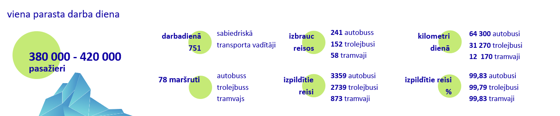
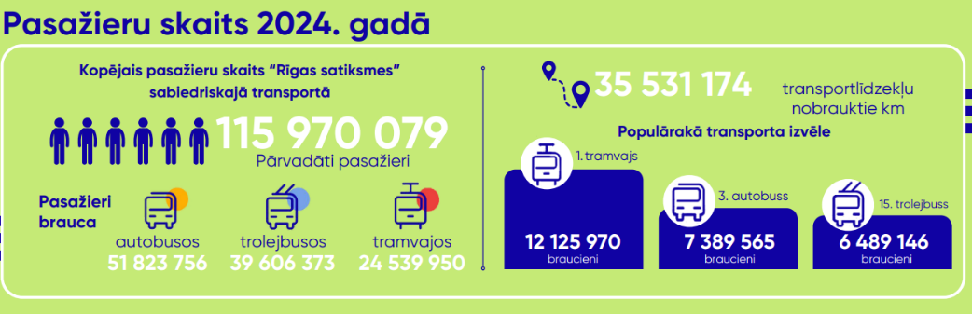
 | 2023 | 2024
Maršrutu tīkla garums (km) | 1157,5 | 1149
Tramvaju, trolejbusu un autobusu maršrutu skaits | 79 | 78
Pārvadājumos iesaistīto transportlīdzekļu skaits | 823 | 720
Pilsētas sabiedriskā transporta vidējais braukšanas ātrums, km/h | 19,3 | 19,53
Gadā izpildītie reisi | 2 267 950 | 2 256 584
CO₂ emisiju apjoms gadā (tCO₂e) | 67 268 | 65 661
Pārvadāto pasažieru skaits (milj.) | 114,74 | 115,97
Biļešu pārbaudes transportlīdzekļos | 244 861 | 254 064
Apgrozījums un kompensācija (milj. eiro) | 184 | 189,9
Veiktie kapitālieguldījumi (milj. eiro) | 86,5 | 49,7
EBITDA (milj. eiro) | 52 | 52
Peļņa (milj. eiro) | 1,8 | 1,7
Darbinieku skaits vidēji gadā | 3315 | 3374
Nodarbināto sieviešu / vīriešu īpatsvars, % | 34/66 | 33/67
Vidējais vecums | 51,61 | 51,49

 | 2022 | 2023 | 2024
Maršrutu skaits: | 77 | 79 | 78
Autobusu maršruti | 51 | 51 | 50
Trolejbusu maršruti | 21 | 22 | 22
Tramvaju maršruti | 5 | 6 | 6
Autobusu maršrutu garums (km) | 875 | 871,4 | 865,5
Trolejbusu maršrutu garums (km) | 210,7 | 214,4 | 214,4
Tramvaju maršrutu garums (km) | 59 | 71,7 | 69,2
Velonovietnes | 44 | 64 | 84

Iesniegtie priekšlikumi RVP Ārtelpas un mobilitātes departamentam | 95 | 19 | 42
Ieviestie priekšlikumi | 34 | 15 | 25
Pilsētas sabiedriskā transporta vidējais braukšanas ātrums, km/h | 19,4 | 19,3 | 19,53

Sabiedriskā transporta pakalpojums
Rīgas satiksmes pakalpojums, tai skaitā maršrutu plānošana, sabiedriskā transporta pakalpojumu nodrošināšana un mobilitātes attīstība, tiek organizēta atbilstoši Rīgas domes pasūtījumam, sabalansējot pārvadājumu apjomu ar Rīgas pašvaldības budžetā pasūtījuma izpildei paredzētā finansējuma iespējām. Tāpat Rīgas satiksme saņem iedzīvotāju, pasažieru un iestāžu ierosinājumus par izmaiņu veikšanu maršrutu tīklā (nepieciešamību ieviest vairāk reisu, izveidot papildu pieturas, pagarināt vai mainīt maršrutu, izveidot jaunus maršrutus, mainīt reisu atiešanas laikus, nodrošināt tajos lielākas ietilpības transportlīdzekļus utt.) – saņemtie ierosinājumi tiek atbilstoši izskatīti un izvērtēti.
Resursefektīva maršrutu un pārvadājumu intensitātes plānošana balstās uz datu analīzi. Rīgas satiksmes sabiedriskie transportlīdzekļi ir aprīkoti ar iekārtām, kas ikdienā sniedz vērtīgu informāciju par pārvadājumiem, piemēram, automātiskā pasažieru skaitīšanas sistēma sniedz datus par pieturā iekāpušajiem un izkāpušajiem pasažieriem un salona piepildījumu, GPS dati sniedz informāciju par faktiskajiem braukšanas laikiem, savukārt elektroniskās norēķinu sistēmas dati sniedz informāciju par pasažieru plūsmu un pārvietošanās paradumiem. Pamatojoties uz šo informāciju, izvērtējot pasažieru vajadzības un saimnieciski efektīvākos risinājumus, tiek vērtētas iespējamās izmaiņas maršrutu tīklā un kustības sarakstos.
Atbilstoši pieejamajam finansējumam, lai salāgotu kustības sarakstus ar pasažieru plūsmas izmaiņām, tika veiktas izmaiņas kustības sarakstos gan vasaras sezonā, palielinot reisu skaitu uz peldvietām, uz mazdārziņiem Rīgas pilsētā, gan reaģējot uz izmaiņām pasažieru plūsmā, tika veiktas izmaiņas virknē citu maršrutu, lai palielinātu salāgoto reisu skaitu un nodrošinātu pasažieru plūsmai atbilstošu intensitāti.
Būtiskākās veiktās izmaiņas sabiedriskā transporta pakalpojumos 2024. gadā:
- no 13. maija 60. autobusa maršruts pagarināts līdz Latgales ielas un Prūšu ielas krustojumam;
- no 30. jūlija zemās grīdas tramvaji uzsāk kursēt 7. tramvaja maršrutā;
- no 1. augusta veiktas izmaiņas vairāk kā 100 pieturu nosaukumos, lai pasažieriem sniegtu precīzāku informāciju par pieturu novietojumu un tuvākajā apkārtnē izvietotajiem objektiem;
- no 1. oktobra 54. autobusa maršruts pārveidots kā pievedošais maršruts un kursē no Voleriem līdz Botāniskajam dārzam, tādējādi palielinot reisu skaitu, uzlabojot kustības intervālu un mazinot maršrutu dublēšanos;
- no 19. oktobra autobusu maršrutos ieviesta «pietura pēc pieprasījuma». Līdz ar šādas kārtības ieviešanu, veiktas izmaiņas kustības sarakstos, samazinot ceļā pavadīto laiku un uzlabojot kustības ātrumu. Kopumā 2024. gada beigās šāda kārtība ieviesta 35 autobusu maršrutos 475 pieturās.
2024. gada maršrutu tīkla kopgarums samazinājās no 1157,5 km līdz 1149,0 km (par aptuveni 0,7 %).
Atbilstoši augstāk aprakstītajām izmaiņām maršrutu tīklā, 2024. gada beigās Rīgas satiksme kopumā apkalpoja 50 (-1) autobusu maršrutus ar kopgarumu 865,5 km, 22 (bez izmaiņām) trolejbusu maršrutus ar kopgarumu 214,4 km un 6 (bez izmaiņām) tramvaju maršrutus ar kopgarumu 69,2 km.
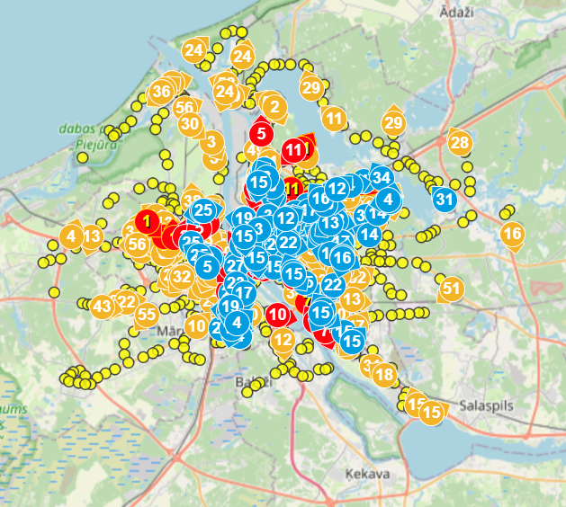
Rīgas satiksmes sabiedriskā transporta reāllaika karte
68 % maršrutu nodrošina savienojumus no Rīgas apkaimēm uz pilsētas centru, tostarp apkaimju savstarpējos savienojumus maršruta ietvaros. 19 % maršrutu savieno dažādas apkaimes, neietverot pilsētas centru (piemēram, 15. autobusa maršruts Jugla – Pļavnieki), bet 13 % nodrošina savienojumus starp attālākām apkaimēm caur pilsētas centru (piemēram, 3. maršruta autobuss maršrutā Daugavgrīva - Pļavnieki).
Lai novērstu maršrutu dublēšanos, izstrādāti maršrutu un kustības sarakstu izmaiņu projekti 4 virzienos (Voleri, Šķirotava, Ķīpsala un Strazdumuižas/Mazās Juglas ielas apkārtne), kur paredzēts uz apkaimi kursējošo maršrutu nevis organizēt līdz pilsētas centram, bet kā pievedošo maršrutu līdz tuvākajam pārsēšanās punktam. Projekta piedāvājums paredz palielināt reisu skaitu un, nodrošinot elastīgākas iespējas iedzīvotājiem, plānot savu pārvietošanās laiku. Minētās izmaiņas apspriestas ar apkaimes iedzīvotājiem (skat. sadaļu Sabiedriskās aktivitātes). Atbilstoši dialogam ar iedzīvotājiem, gūts atbalsts izmaiņām 54. autobusa maršrutā, kur izmaiņas ieviestas no 2024. gada 1. oktobra, un Šķirotavā, kur izmaiņas apstiprinātas un tiks realizētas 2025. gada janvārī. Par izmaiņām Ķīpsalas apkaimē turpinās darbs pie risinājuma pilnveides un apspriedes ar iesaistītajām pusēm, savukārt Strazdumuižā/Mazās Juglas ielas apkārtnē, atbilstoši saņemtajiem viedokļiem no iedzīvotājiem, izmaiņas netiek virzītas.

2025. gadā plānots izstrādāt izmaiņu projektus vēl atsevišķos līdzīga mēroga maršrutos, tālāk nododot tos apspriešanai iedzīvotājiem, taču, lai šāda veida izmaiņas ieviestu vēl plašāk un lielāka mēroga maršrutos, pārmaiņu veikšanai nepieciešamas pašvaldības investīcijas mobilitātes (pārsēšanās un pasažieru apmaiņas) punktu izveidē. Lai ieviestās izmaiņas maršrutu tīklā būtu balstītas labākajā starptautiskajā praksē, nepieciešams veikt daudzpusīgu pētījumu gan par esošo situāciju, gan par piemēriem un labo praksi citviet pasaulē, kur veiktas šāda mēroga izmaiņas maršrutu tīklā. Rīgas satiksme kopā ar citām par mobilitāti atbildīgajām RVP institūcijām 2024. gadā uzsāka un turpināja darbu RVP Pilsētas attīstības departamenta nodibinātās darba grupas ietvaros, kur tiek strādāts pie sabiedriskā transporta maršutu tīka reorganizācijas.

Rīgas satiksme iesaistās arī diskusijās un līdzdarbojas Rīgas valstspilsētas izveidotajās darba grupās par mobilitātes risinājumu attīstību Rīgā un Pierīgā plašākā nozīmē, tostarp saskatot gan izaicinājumus, gan iespējas sabiedriskā transporta attīstībai kontekstā ar Rīgas attīstības programmu 2022.-2027. gadam un Rīcības plānā Rīgas metropoles areāla attīstībai paredzētajiem pasākumiem (tai skaitā Rīgas metropoles areāla ciešāku integrāciju transporta savienojumu ziņā un starpinstitucionāliem risinājumiem, attīstot mijiedarbību starp dažādiem pasažieru pārvadājumu veidiem), kā arī ar iespējamo zemu emisiju zonas izveidi Rīgas valstspilsētā.
Rīgas satiksmei jau iepriekš ir sagatavots detalizēts piedāvājums, kas sniegts iesaistītajām pusēm, lai uzlabotu sabiedriskā transporta nodrošinājumu Mārupes, Ropažu un Ķekavas novados gan virzienos, kur jau šobrīd maršrutos kursē Rīgas satiksmes autobusi, gan attīstītu jaunus savienojumus. Rīgas satiksme ir turpinājusi būt atvērta dialogam un komunicējusi ar VSIA "Autotransporta direkcija" un novadiem par sabiedriskā transporta attīstību, tostarp veikusi darbu pie jaunu potenciālo maršrutu projektu sagatavošanas, atbilstoši aktuālākajai informācijai, komunicējot ar novadiem.
Lai veicinātu sabiedriskā transporta konkurētspēju un palielinātu tā kustības ātrumu, Rīgas satiksme sniedz priekšlikumus RVP Ārtelpas un mobilitātes departamentam par nepieciešamajiem uzlabojumiem sabiedriskā transporta joslu izveidei, satiksmes organizācijas izmaiņām, kā arī plašāku viedo tehnoloģiju izmantošanu, lai nodrošinātu prioritāti sabiedriskajam transportam luksoforu signālplānos.
2024. gadā Rīgas satiksme iesniedza 42 priekšlikumus no kuriem 8 jau ir ieviesti, 4 ir atbalstīti un tiks ieviesti tuvākajā laikā. Kopumā, ieskaitot arī iepriekšējos gados atbalstītos, bet vēl neieviestos priekšlikumus, 2024. gadā ir realizēti 25 priekšlikumi. Kā būtiskākos uzlabojumus sabiedriskā transporta prioritātes veicināšanai var minēt:
- prioritāti tramvajiem luksoforu signālplānos K.Barona ielā (zaļais vilnis);
- prioritāti tramvajiem luksoforu signālplānos Lastādijas un Latgales ielās;
- izmaiņas satiksmes organizācijā Mārupes - Liepājas un Liepājas - K.Ulmaņa gatves krustojumu apkārtnē;
- prioritāti sabiedriskajam transportam Slokas ielā, posmā no Jūrmalas gatves līdz Kalnciema ielai;
- pagarināts sabiedriskā transporta joslas posms A.Čaka ielā ārpilsētas virzienā pie krustojuma ar Ērgļu ielu, lai veidotu to nepārtrauktu visā posmā līdz Pērnavas ielai.
Tāpat nacionālā līmenī plānots attīstīt arī vienotu transporta biļešu tirdzniecības, elektronisko norēķinu un pasažieru uzskaites sistēmu, lai nodrošinātu pēc iespējas efektīvāku plānošanu un ērtāku pakalpojumu gala klientam neatkarīgi no viņa izvēlētā mobilitātes veida.
2025. gada vasaras sākumā plānots ieviest vienotu biļeti, kas aptvers reģionālās nozīmes dzelzceļa maršrutus A zonā un Rīgas satiksmes apkalpotos maršrutos. Tā maksās 2 eiro un darbosies ierobežotu laiku no reģistrācijas brīža. Lai to ieviestu, būs jāizstrādā tehniskie risinājumi un jāslēdz četrpusējs līgums starp pasūtītājiem un pārvadātājiem. Tāpat jāpārskata un, iespējams, jāveic izmaiņas normatīvajos aktos.
Gan mobilitātes punktu, gan biļešu tirdzniecības un uzskaites sistēmu attīstība saistīta ne tikai ar Rīgas satiksmes savstarpējo pārvadājumu efektivitātes uzlabošanu, bet arī ar potenciālo sadarbības attīstību ar citiem pasažieru pārvadājumu veidiem, piemēram, dzelzceļa un reģionālo autobusu pārvadājumiem.
Lai īstenotu ANM plānā noteikto Rīgas metropoles transporta zaļināšanu un attīstītu elektriskā dzelzceļa sasaisti ar pilsētas sabiedrisko transportu, RVP ANM ietvaros plāno sešu mobilitātes punktu (Zemitāni, Sarkandaugava, Dauderi, Ziemeļblāzma, Šķirotava un Bolderāja) izveidi, savukārt Rīgas satiksme 2025. gadā saņems 17 elektroautobusus un līdz 2026. gada jūnijam sešās vietās pilsētā uzbūvēs septiņas lieljaudas uzlādes iekārtas.
Rīgas satiksme turpina aktīvu darbu pie labāku datu analīzes un vizualizācijas rīku ieviešanas, kas ļaus savstarpēji integrēt biļešu sistēmas datus ar GPS, automātiskās pasažieru skaitīšanas sistēmas (APS) datiem vienotā datu plūsmā, tādējādi sniedzot iespējas automatizētā līmenī veikt visaptverošu pasažieru pārvietošanās datu analīzi, tai skaitā par nepieciešamajām izmaiņām braukšanas laikos, reisu skaitā, lai nodrošinātu vēlamo salona piepildījumu. Plānots, ka datu analīzes rīks ļaus identificēt būtiskākās nesakritības starp automātiskās pasažieru skaitīšanas sistēmas un biļešu sistēmas datiem, tādējādi efektīvāk plānojot transporta biļešu kontrolieru darbu.
2024. gadā programmā PikasFleet / Mobis ir uzsākta pilnvērtīga uzskaite par izpildītajiem un neizpildītajiem reisiem, dīkstāvju uzskaite maršrutos, kā arī tiek izmantotas citas programmā izveidotās atskaites. Programma tiek izmantota arī centrāldispečeru saziņai ar transportlīdzekļa vadītājiem.
Pārskata gadā ir turpināts paplašināt sabiedriskā transporta kustības attālinātu pārraudzību no dispečeru vadības centra, slēdzot 4 dispečeru punktus (Iļģuciema trolejbusu galapunkts, Mežciems, Purvciems un Pļavnieki), tādejādi optimizējot resursus.
2024. gadā ir uzsākta zemās grīdas tramvaju ekspluatācija Ķengaraga virzienā. Iļģuciema virzienā zemās grīdas tramvaju ekspluatāciju ir paredzēts uzsākt 2025. gada pirmajā pusē.
Tāpat Rīgas satiksme atbilstoši Rīgas domes pasūtījumam jau šobrīd veic papildu uzlabojumus, lai sekmētu iedzīvotāju mobilitātes paradumu maiņu – piemēram, 2024. gadā papildus iepriekš uzstādītajām, ir izveidotas velo novietnes 16 velosipēdu vietām adresēs: Merķeļa iela 13 pie Latviešu biedrības nama, Baltā iela 2a, Latgales iela 270, Vienības gatve 16.
Ar Rīgas satiksmes iesaisti, pilsētā ir izvietotas velo novietnes ar 176 velosipēdu vietām. Rīgas satiksmes apsaimniekotajās teritorijās izvietotas velo novietnes ar 133 velosipēdu vietām.
Kopā ar Rīgas satiksmes iesaisti Rīgā ir izvietotas 84 velo novietnes ar 309 velosipēdu vietām.

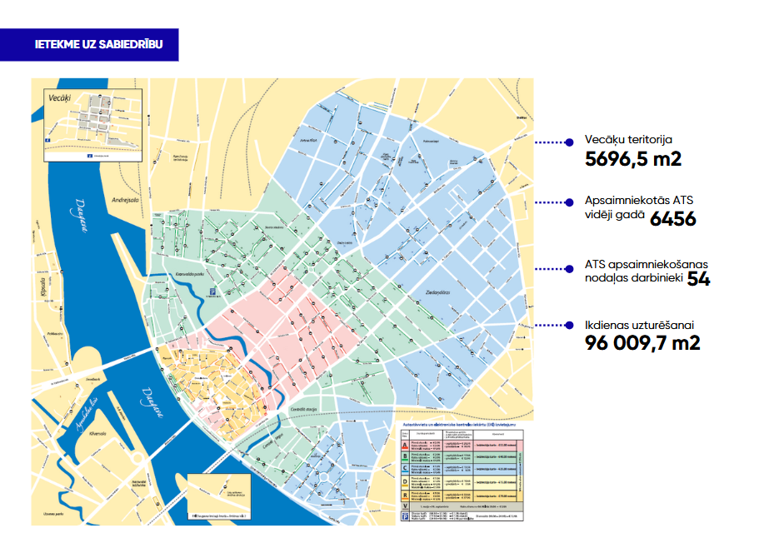
Autostāvvietu apsaimniekošana
Lai samazinātu autotransporta radīto negatīvo ietekmi uz vidi pilsētā un ierobežotu ērtu autotransporta pārvietošanos un ērtu novietošanu Rīgas centrā, pilsētas ielu sarkano līniju robežās ir izveidotas organizētas autostāvvietas.
Autostāvvietu izmantošanu regulē Rīgas valstspilsētas saistošie noteikumi, bet apsaimniekošanu, saskaņā ar 2023. gada 4. augusta Deleģēšanas līgumu, veic Rīgas satiksme.
 | 2023 | 2024
Autostāvvietu priekšapmaksas darījumi | 5 921 909 | 5 961 242
Ieņēmumi no autostāvvietu pakalpojumiem, milj. eiro | 13,3 | 13,7
Apsaimniekoto stāvvietu skaits | 5869 | 6548

Līdz ar 2025. gada sākumu "Rīgas satiksmes" apsaimniekotajās pašvaldības autosstāvvietās ir sākusi darboties jauna maksājumu uzskaites un kontroles sistēma, pie kuras izstrādes 2024. gadā tika veikts nozīmīgs darbs.
Tā klientiem piedāvā dažādas maksājumu iespējas, padarot autostāvvietas pakalpojumu apmaksu drošu un vienkāršu. Jaunā sistēma arī uzņēmumam ļauj elastīgi pārvaldīt maksas stāvvietas pilsētā un nodrošina datu apmaiņu ar citām valsts un pašvaldības informācijas sistēmām.
2024. gadā izstrādāta elektronisko kontroles iekārtu jaunu norēķinu un pārvaldības sistēma, kura uzsāka darbību no 2025. gada 1. janvāra.
Attīstot autostāvvietu pārklājumu, 2024. gadā B, C un D tarifu zonās ierīkotas jaunas 574 pašvaldības maksas autostāvvietas.
Noslēgti līgumi ar SIA “Mobilly” un SIA “Europark Latvija” par pašvaldības maksas autostāvvietu lietošanas apmaksas pakalpojumu nodrošināšanu no 2025. gada 1. janvāra.
Kā nozīmīgu var minēt 2024. gadā uzsākto darbu pie Rīgas domes 2025. gada 29. janvārī pieņemtajiem Rīgas domes saistošajiem noteikumiem Nr. RD-25-322-sn “Grozījumi Rīgas domes 2013. gada 5. februāra saistošajos noteikumos Nr. 206 "Rīgas valstspilsētas pašvaldības maksas autostāvvietu apsaimniekošanas un lietošanas noteikumi"”, kuri stājas spēkā 2025. gada 1. aprīlī.

Būtiskākie grozījumi:
noteikta jauna kārtība iedzīvotāja atļauju izsniegšanā un lietošanā;
precizēta mēneša abonementu izsniegšanas kārtība;
precizēta SMS apmaksas pakalpojuma kārtība.
2024. gadā uzsākti satiksmes organizācijas shēmu izstrādes darbi un noritēja saskaņošanas process jaunu pašvaldības maksas autostāvvietu ierīkošanai 2025.gadā.

Ilgtspējas pārskats par 2024.gadu

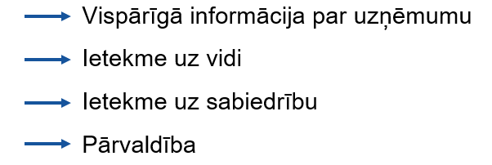

Vispārīgā informācija ESRS 2 BP-1, BP-2

Uzņēmuma nosaukums | Rīgas pašvaldības sabiedrība ar ierobežotu atbildību “Rīgas satiksme” (turpmāk – Rīgas satiksme)
Uzņēmuma juridiskais statuss | 100 % Rīgas valstspilsētas pašvaldībai piederoša kapitālsabiedrība
Vienotais reģistrācijas numurs, vieta un datums | 40003619950  Rīga, 2003. gada 20. februāris
Pamatdarbības veids (NACE kods) | 49.31, Pilsētas un piepilsētas pasažieru sauszemes pārvadājumi;  42.11, Ceļu un maģistrāļu būvniecība;  43.21, Elektroinstalācijas ierīkošana;  45.20, Automobiļu apkope un remonts;  47.30, Degvielas mazumtirdzniecība degvielas uzpildes stacijās;  49.39, Citur neklasificēts pasažieru sauszemes transports;  68.20, Sava vai nomāta nekustamā īpašuma izīrēšana un pārvaldīšana;  77.11, Automobiļu iznomāšana un ekspluatācijas līzings; u.c. statūtos paredzētā darbība (00.00)
Adrese | Juridiskā adrese: Kleistu iela 28, Rīga, LV-1067,  administrācijas adrese: Vestienas iela 35, Rīga LV-1035
Valdes locekļi | Džineta Innusa  Inga Krūkle  Jānis Golubevs  Andris Lubāns  Gints Zeltiņš | Valdes priekšsēdētāja  Valdes locekle  Valdes loceklis  Valdes loceklis  Valdes loceklis
Padomes locekļi | Ainārs Ozols  Normunds Narvaišs  Rolands Paņko | Padomes priekšsēdētājs  Padomes priekšsēdētāja vietnieks  Padomes loceklis
Līdzdalība radniecīgo sabiedrību darbībā | SIA “Rīgas acs” (reģ.nr. 40103443088) | SIA “Rīgas karte” (reģ.nr. 40003979933)
Pārskata gads | 2024. gada 1. janvāris – 2024. gada 31. decembris
Ziņošanas biežums | Reizi gadā, tiek publiskots kopā ar gada pārskatu.  Pirmais pārskats sagatavots par 2021. pārskata gadu, pēdējais pārskats publicēts 2024. gada 4. jūnijā.
2024. gada Ilgtspējas pārskats sagatavots, ievērojot Eiropas Parlamenta un Padomes direktīvas (ES) 2022/2464 attiecībā uz korporatīvās ilgtspējas ziņu sniegšanu (CSRD) prasības. CSRD uz Rīgas satiksmi attiecināms no 2025. gada. Pārskats sagatavots, pakāpeniski piemērojot Eiropas Ilgtspējas ziņu sniegšanas standartus (ESRS): Vispārīgās informācijas atklāšanas un piemērošanas prasības (ESRS1, ESRS2), Klimata pārmaiņas (ESRS E1), Piesārņojums (ESRS E2), Ūdens un jūras resursi (ESRS E3), Aprites ekonomika (ESRS E5),)Pašu personāls (ESRS S1), Patērētāji un tiešie lietotāji (ESRS S4) un Uzņēmējdarbība (ESRS G1).
Ilgtspējas ziņojums ir sagatavots par 2024. pārskata gadu un aptver Rīgas satiksmes darbību, nav pieprasīts neatkarīgs revidenta apliecinājums.
Ilgtspējas informācijas sagatavošanā par 2024. gadu Rīgas satiksme pilnveido ziņošanu un atbilstību ES ilgtspējas ziņu sniegšanas standartam ESRS, pievienojot jaunus mērķrādītājus, kas vispusīgāk raksturo uzņēmuma ilgtspējas darbu. Sagatavojot ziņojumu par 2025. gadu, uz Rīgas satiksmi attieksies ES korporatīvās ilgtspējas ziņu sniegšanas prasības un uzņēmumam būs pienākums sagatavot konsolidētu ilgtspējas ziņojumu.
Ziņojuma sagatavošanā nav izmantota iespēja nenorādīt informāciju saskaņā ar standarta ESRS1 7.7 iedaļu (intelektuālais īpašums, zinātība, inovācijas) vai tuvākā laikā gaidāmiem notikumiem, par kuriem pārskata sagatavošanas brīdī turpinās sarunas.
Par pārskata sagatavošanu atbildīga Rīgas satiksmes valde. Pārskatu apstiprina kapitāldaļu turētājs kopā ar uzņēmuma gada pārskatu. Pārskats apstiprināts 2025. gada xx. maijā.
Iepriekšējā pārskata sniegtā informācijas korekcija – nav būtisku izmaiņu
Kontaktinformācija jautājumiem par uzņēmuma ilgtspējas pārskatu: sekretariats@rigassatiksme.lv.
Pārskats ir publicēts: xx.06.2025.

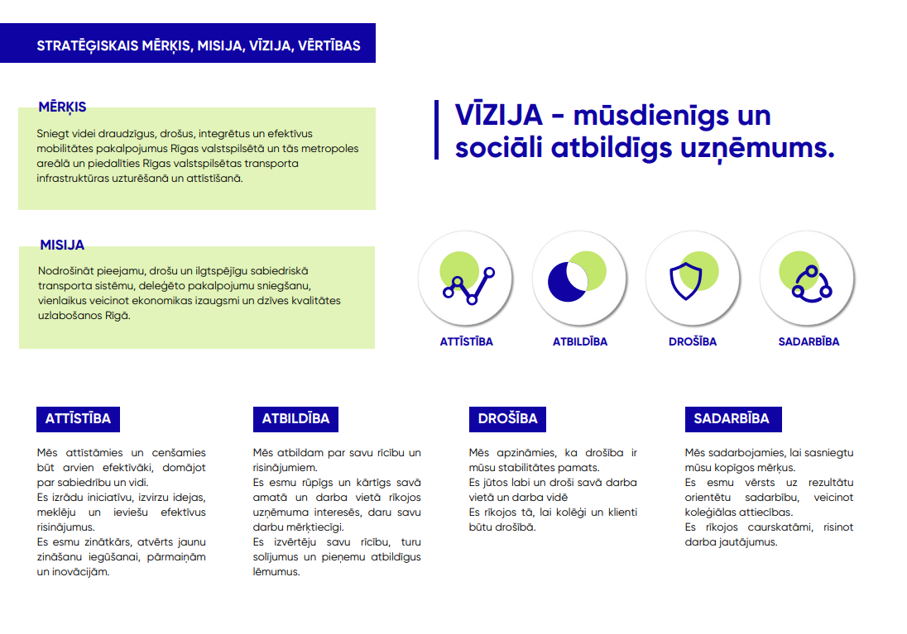

(GOV-1) Korporatīvā PĀRVALDĪBA uzņēmumā
Rīgas satiksme ir Rīgas valstspilsētas pašvaldības sabiedrība ar ierobežotu atbildību, kas dibināta 2003. gada 20. februārī.
Saskaņā ar normatīvajiem aktiem, Rīgas dome ir Dalībnieks - kapitālsabiedrības īpašnieks, kura kompetencē ir pieņemt lēmumus, kas saistīti ar visbūtiskākajiem sabiedrības darbības un pastāvēšanas jautājumiem saskaņā ar statūtiem. Rīgas satiksmes dalībnieks ir Rīgas valstspilsētas pašvaldība, un to pārstāv kapitāla daļu turētāja pārstāvis – Rīgas pilsētas izpilddirektors; 2024. gadā notikušas četras dalībnieku sapulces, visi darba kārtībā iekļautie jautājumi tika izskatīti dalībnieku sapulcei paredzētajā laikā.
Pārskata gada būtiskākie dalībnieku sapulces lēmumi saistīti ar Rīgas satiksmes 2023. gada darbības rezultātu izvērtējuma un gada pārskata apstiprināšanu, kā arī pamatkapitāla palielināšanu.
Rīgas satiksmes pamatdarbība, saskaņā ar Pasūtījuma līgumu ir nodrošināt sabiedriskā transporta pakalpojumus Rīgas pilsētas nozīmes maršrutu tīklā un Deleģēšanas līgumu apsaimniekot Rīgas pilsētas pašvaldības autostāvvietas, kas atrodas ielu sarkano līniju robežās.
Rīgas satiksme savu darbību organizē saskaņā ar ES un Latvijas Republikas normatīvajiem aktiem un atbilstoši nacionāla līmeņa un Rīgas valstspilsētas attīstības plānošanas dokumentiem un Rīgas satiksmes stratēģijai, kā arī iekšējiem normatīvajiem aktiem.
Rīgas dome uzņēmumam ir noteikusi vispārējo stratēģisko mērķi – sniegt videi draudzīgus, drošus, integrētus un efektīvus mobilitātes pakalpojumus Rīgā un tās metropoles areālā un piedalīties Rīgas pilsētas transporta infrastruktūras uzturēšanā un attīstīšanā.
Lai īstenotu mērķi, uzņēmumam ir izveidota spēcīga komanda, kas saskaņā ar uzņēmuma vērtībām īsteno uzņēmuma darbību, sākot no viedas un ilgtspējīgas korporatīvās pārvaldības līdz pakalpojuma īstenošanai ikdienā, ko apliecina sabiedrības novērtējums.


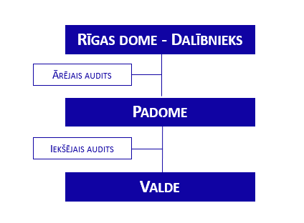
Rīgas satiksmes pārvaldību veido trīs līmeņi, un lēmumu pieņemšana notiek saskaņā ar normatīvajos aktos, statūtos un reglamentos definētām atbildībām.
Šāda pārvaldības struktūra nodrošina skaidru, efektīvu un pārredzamu lēmējvaras nodalīšanu no izpildvaras un nosaka skaidrus uzdevumus katram līmenim.
Atklāta un caurspīdīga korporatīvās pārvaldības struktūra nodrošina atbildīgu uzņēmuma pārraudzību un vadību, kas, savukārt, nodrošina biznesa partneru, finanšu institūciju, klientu, darbinieku un sabiedrības uzticēšanos.
Informāciju par uzņēmuma atbilstību Korporatīvās pārvaldības kodeksam skatīt pielikumā “Korporatīvās pārvaldības ziņojums”.



PADOME
Ainārs Ozols, padomes priekšsēdētājs, neatkarīgais padomes loceklis; apstiprināts padomes priekšsēdētāja amatā 2022. gada 1. februārī uz pieciem gadiem.
Normunds Narvaišs, padomes priekšsēdētāja vietnieks, neatkarīgais padomes loceklis; apstiprināts padomes priekšsēdētāja vietnieka amatā 2020. gada 18. decembrī uz pieciem gadiem.
Rolands Paņko, neatkarīgais padomes loceklis; apstiprināts padomes locekļa amatā 2020. gada 18. decembrī uz pieciem gadiem.
Padome - kapitālsabiedrības pārraudzības institūcija, kas Dalībnieku sapulču starplaikā pārstāv kapitāla daļu turētāja pārstāvja intereses un tiesību aktos noteiktajos ietvaros, saskaņā ar padomes reglamentu pārrauga valdes darbību. Rīgas satiksmes padome pašreizējā sastāvā ir apstiprināta 2020. gadā, un tās sastāvā ir trīs neatkarīgi padomes locekļi.
2024. gada darba grafiks (kalendārs) apstiprināts ar padomes 2023. gada 28. decembra lēmumu. 2024. gadā notikušas 18 padomes sēdes.
2024. gadā Rīgas satiksmes padomē bija 3 padomes locekļi.
Neviens padomes loceklis nav izpildvaras komandas loceklis.
CSRD kontekstā padome pārstāv uzņēmuma administratīvo, vadības un uzraudzības funkciju.
Padomes locekļiem ir kompetences, kas attiecas uz Rīgas satiksmes darbības nozari, pakalpojumiem un ģeogrāfisko tvērumu.
Padomes locekļu kompetences
Padomes funkcija uzdod padomei būt kompetentai pārraudzīt uzņēmuma stabilu virzību uz ilgtermiņa vērtību. Padomes locekļiem gan nominācijas procesā, gan darbībā ir jāapliecina, ka tiem ir nepieciešamās prasmes un kompetences stabilai uzņēmuma attīstības virzībai.
Padomes sastāvs un dažādība | 2022 | 2023 | 2024
Padomes locekļu skaits | 3 | 3 | 3
Padomes locekļu vecuma struktūra  < 40 gadi  40 – 49 gadi  50 – 59 gadi  60 – 69 gadi | -  -  3  - | -  -  2  1 | -  -  2  1
Darbības laiks uzņēmumā  1-5 gadi  6-10 gadi  > 10 gadi | 3  -  - | 3  -  - | 1  2  -
Dzimums  Vīrietis  %  Sieviete  % | 3  100  -  - | 3  100  -  - | 3  100  -  -
Neatkarīgo padomes locekļu skaits  % | 3  100 | 3  100 | 3  100

VALDE

Valde - kapitālsabiedrības izpildinstitūcija, kura vada un pārstāv Rīgas satiksmi, vada uzņēmuma ikdienas komercdarbību un pieņem visus lēmumus, kas nav padomes vai Dalībnieka ekskluzīvā kompetencē. Valdes atbildību un pienākumus nosaka Valdes reglamentā.
Valdes darba organizācija un kompetences
Rīgas satiksmes valdē darbojas pieci valdes locekļi, no tiem trīs amatā apstiprināti 2025. gadā, bet divi – 2021. gadā. Par uzņēmuma ilgtspējas sniegumu un ilgtspējas procesu īstenošanu ir atbildīga uzņēmuma valde. Valde īsteno ilgtspējas kā jebkuras citas biznesa jomas pārraudzību un ikdienas darbību pārvaldību, tās kompetenci īstenojot saskaņā ar likumdošanu, statūtiem un valdes reglamentu.
Džineta Innusa, valdes priekšsēdētāja
Apstiprināta valdes locekļa amatā no 2025. gada 2. janvāra uz pieciem gadiem. Valdes struktūrā atbild par Rīgas satiksmes vadību un satiksmes nozarēm uzņēmumā.
Inga Krūkle, valdes locekle
Apstiprināta valdes locekļa amatā no 2025. gada 2. janvāra uz pieciem gadiem. Valdes struktūrā atbild par iekšējo procesu pārvaldības nozari un Rīgas satiksmes stratēģiskās plānošanas jomu.
Jānis Golubevs, valdes loceklis
Apstiprināts valdes locekļa amatā no 2025. gada 2. janvāra uz pieciem gadiem. Valdes struktūrā atbild par infrastruktūras nozari un transporta saimniecības jomu.
Andris Lubāns, valdes loceklis
Apstiprināts valdes locekļa amatā 2021. gada 16. aprīlī uz pieciem gadiem. Valdes struktūrā atbild par tehniskā atbalsta nozarēm.
Gints Zeltiņš, valdes loceklis
Apstiprināts valdes locekļa amatā 2021. gada 16. aprīlī uz pieciem gadiem. Valdes struktūrā atbild par finanšu un informācijas un komunikācijas tehnoloģiju (IKT) pārvaldības nozarēm.
Valdes sastāvs  un dažādība | 2022 | 2023 | 2024
Valdes locekļu skaits | 5 | 5 | 5
Valdes locekļu vecuma struktūra  < 40 gadi  40 – 49 gadi  50 – 59 gadi  60 – 69 gadi | -  2  3  - | -  2  3  - | -  1  3  1
Darbības laiks uzņēmumā  1-5 gadi  6-10 gadi  > 10 gadi | 5  -  - | 5  -  - | 2  3  -
Dzimums  Vīrietis  %  Sieviete  % | 3  60  2  40 | 3  60  2  40 | 3  60  2  40

Padomes un valde kompetences
Kompetences | Ainārs Ozols | Normunds Narvaišs | Rolands Paņko | Džineta Innusa | Inga Krūkle | Jānis Golubevs | Andris Lubāns | Gints Zeltiņš
Korporatīvā pārvaldība | ir | ir | ir | ir | ir | ir | ir | ir
Biznesa vadība | ir | ir | ir | ir | ir | ir | ir | ir
Finanšu vadība | ir |  | ir | ir | ir |  |  | ir
Komunikācija un dialogs | ir | ir | ir | ir | ir | ir | ir | ir
Cilvēkresursu vadība | ir | ir | ir | ir | ir | ir | ir | ir
Vides pārvaldība |  |  |  |  |  | ir
Pārvaldība un pārmaiņu vadība | ir | ir | ir | ir | ir | ir | ir | ir

(GOV-2) Uzņēmuma politikas un ilgtspējas vadība
Rīgas satiksme kā publiskas personas kapitālsabiedrības politikas ir dokumentu kopums, kurā iekļauti principi, mērķi un to sasniegšanai nepieciešamo rīcību kopums, ko uzņēmums izstrādā un īsteno, lai sasniegtu noteiktās prioritātes un nodrošinātu uzņēmuma attīstību. Politiku izstrādes mērķis ir uzņēmuma darbības principu un procesu definēšana, lai nodrošinātu korporatīvo pārvaldības principu, kuri noteikti Korporatīvās pārvaldības kodeksā, ievērošanu. Uzņēmuma politikas ir izstrādātas, pamatojoties uz Rīgas domes 2020. gada 21. augusta iekšējo noteikumu Nr. 4 “Rīgas valstspilsētas pašvaldībai piederošo kapitāldaļu un kapitālsabiedrību pārvaldības kārtība” XVIII nodaļā noteikto. Savukārt, izpildot Publiskas personas kapitāla daļu un kapitālsabiedrību pārvaldības likuma 58. pantā noteikto, Rīgas satiksme ir publicējusi mājas lapā izstrādātās politikas, kurās definēti kapitālsabiedrības darbības principi attiecībā uz korporatīvo pārvaldību, risku pārvaldību, interešu konflikta novēršanu, korupcijas apkarošanu un citiem jautājumiem.
2024. gadā politikām piepulcējusies “Korporatīvās sociālās atbildības un ilgtspējas politika”, kurā, ievērojot trīs ilgtspējas dimensijas – vides, sociālo un pārvaldības -, ir definētas būtiskās apņemšanās un principi, kas tiek ievēroti stratēģisko mērķu un uzdevumu sasniegšanā, cilvēktiesību un darba tiesību ievērošanā, uzņēmuma ieinteresēto personu iesaistē ar ilgtspējīgu un atbildīgu rīcību. Šī politika atspoguļo Rīgas satiksmes apņemšanās un principus pret darbiniekiem vērtības ķēdē, skartajām kopienām un patērētāju un tiešo lietotāju.
Pārskata gadā uzņēmumā ir pārskatītas un aktualizētas vairākas būtiskas politikas un ētikas kodekss. Ētikas kodekss pārskatīts un aktualizēts, ņemot vērā aktuālos normatīvos aktus un ilgtspējas vērtības.
Aktualizējot Korporatīvās pārvaldības politiku, galvenais uzsvars tika likts uz ilgtspējīgu rīcību, īstenojot sabiedriskā transporta pakalpojumus Rīgas valstspilsētas administratīvajā teritorijā, piedaloties transporta infrastruktūras uzturēšanā un attīstīšanā, kā arī apsaimniekojot Rīgas valstspilsētas maksas autostāvvietas, kas atrodas ielu sarkano līniju robežās.
2023. gadā izstrādāts un 2024. gadā pārskatīts iekšējais normatīvais akts “Operacionālās darbības nepārtrauktības vadības sistēma”. Šī dokumenta mērķis ir sagatavoties, kontrolēt un spēt vadīt Rīgas satiksmes operacionālo darbu un stiprināt vispārējās spējas atjaunot darbību pēc pārtraukumiem. Noteikumu ietvaros tiek identificēti potenciālie apdraudējumi un to ietekmes uz Rīgas satiksmes darbību, nodrošinot efektīvus Rīgas satiksmes kritisko procesu atjaunošanas pasākumus. Balstoties uz šo dokumentu, atjaunots Operacionālā biznesa nepārtrauktības plāns un veiktas nepieciešamo darbību testēšanas, lai labāk sagatavotos iespējamajām nākotnes situācijām.
Pārskatītas un aktualizētas Atalgojuma politika, Personāla politika, Klientu privātuma politika, Komunikācijas politika u.c.
Visas uzņēmuma politikas ir pieejamas Normatīvie dokumenti : Par mums : Rīgas satiksme
Ilgtspējas vadība uzņēmumā ietver stratēģisku pieeju, kas integrē vides, sociālos un ekonomiskos aspektus visos mūsu vadības un darbības līmeņos, lai nodrošinātu ilgtermiņa vērtību radīšanu un atbildīgu resursu izmantošanu. Ilgtspējas jomu pārvaldību nosaka apstiprinātās politikas, skatīt G1.
Padome un valde veic ilgtspējas vadību, pārraudzību un ikdienas darbību. Padomes uzdevums ir koordinēt ilgtspējīgas attīstības mērķu noteikšanu un pārraudzīt to īstenošanu. Valde, savukārt, īsteno gan uzņēmuma ilgtspējīgas attīstības stratēģiju, gan vidēja termiņa darbības stratēģiju, kura ietver ilgtspējīgas darbības.
Padome, valde un struktūrvienību vadītāji regulārās kopīgās darba grupās diskutē un vienojas par uzņēmumam būtiskām ilgtspējas darbībām, piemēram, pārskata gadā īstenotas diskusijas par Taksonomijas regulas īstenošanu, Vērtības ķēdes kartēšanu un analīzi, Dubultā būtiskuma noteikšanu, u.c. aktivitātes skatīt attēlā.
Uzņēmuma struktūrvienības, sagatavojot priekšlikumus vidēja termiņa darbības stratēģijas mērķu īstenošanai, piedāvā aktivitātes, kas vērstas uz negatīvās ietekmes uz vidi samazināšanu, pakalpojuma kvalitātes uzlabošanu un racionālu resursu pārvaldību un cieņpilnu attiecību veidošanu.
CSRD direktīvas nosacījumu īstenošanu uzņēmuma darbībā veic finanšu, kvalitātes un risku vadības un stratēģiskās plānošanas struktūrvienības, sniedzot priekšlikumus un atbalstu arī citām struktūrvienībām.
ESRS standartam atbilstīgu ilgtspējas pārskata kopsavilkumu sagatavo Stratēģiskās vadības daļa, pārskata sagatavošanas procesā iesaistot katru uzņēmuma struktūrvienību.
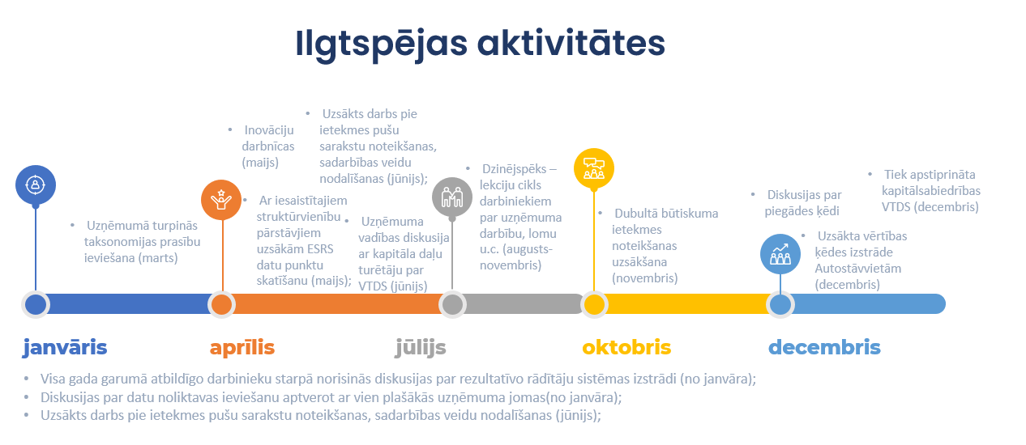
Iekšējās kontroles sistēma
Iekšējās kontroles sistēma (turpmāk – IKS) ir Rīgas satiksmes risku vadības, kontroles un pārvaldības pasākumu kopums, finanšu un citu kontroles veidu sistēma, ieskaitot organizatorisko struktūru, metodes un procedūras, lai nodrošinātu efektīvu Rīgas satiksmes darbību, mērķu sasniegšanu, pārskatu ticamību, darbības atbilstību tiesību aktiem, pasūtījuma līgumam, deleģēšanas līgumam un labas pārvaldības principiem.
Pārskata gadā ir veikti grozījumi politikas dokumentā “Iekšējās kontroles vides un atbilstības politika”. Tās mērķis ir nodrošināt Rīgas satiksmes darbības efektivitāti, lēmumu caurskatāmību un kontroli, kā arī veicināt ilgtermiņa vērtības pieaugumu. Politikā noteikti IKS pamatprincipi, kontroles vides un atbilstības uzdevumi, pārvaldības sistēmas darbinieku pienākumi un atbildības iekšējā kontroles vidē.
Rīgas satiksmes valde ir atbildīga par IKS izveidi, uzraudzību un uzlabošanu.
Padome saskaņā ar padomes reglamentu uzrauga IKS darbību, kā arī pārskata IKS atbilstību un efektivitāti.
2024. gada 7. martā padomei tika ziņots par iekšējās kontroles un risku pārvaldības sistēmas darbību, padome informāciju izskatīja un pieņēma zināšanai.
Iekšējais audits
Rīgas satiksmes iekšējā audita darbības mērķis ir novērtēt un palīdzēt uzlabot uzņēmuma risku vadību, iekšējās kontroles un pārvaldības procesu efektivitāti, veicinot Rīgas satiksmes mērķu sasniegšanu un vērtības palielināšanu.
Pamatojoties uz veikto risku novērtējumu, tiek sagatavots vidēja termiņa iekšējā audita stratēģiskais plāns pieciem gadiem un iekšējo auditu gada plāns, kuru izskata Rīgas satiksmes valde un apstiprina uzņēmuma padome. Sagatavotos iekšējā audita ziņojumus iesniedz Rīgas satiksmes valdei un padomei. Iekšējais audits savā darbībā ievēro Vispārējos iekšējā audita standartus un Ētikas kodeksu.
Darbības pārskatā iekšējais audits ir apstiprinājis savas darbības neatkarību un objektivitāti, kā arī sagatavojis vispārējo atzinumu par Rīgas satiksmes iekšējās kontroles un risku vadības sistēmu efektivitāti.
Saskaņā ar iekšējo auditu gada plānu pārskata gadā tika veikti 16 auditi, to rezultātā sniegti 69 ieteikumi.
Ārējais audits
Rīgas satiksme savā darbībā ir ieviesusi sistēmas, kas sertificētas atbilstoši to izvirzītajām prasībām:
- ISO 9001:2015 Kvalitātes pārvaldības sistēma;
- ISO 45001:2018 Arodveselības un darba drošības pārvaldības sistēma;
- ISO 50001:2018 Energopārvaldības sistēma.
2024. gadā Integrētās vadības sistēmas (turpmāk – IVS) pārsertifikācijas un uzraudzības audita laikā auditori atzinīgi novērtēja augstākās vadības iesaisti IVS pilnveidošanā un procesu optimizācijā, procesu organizāciju 5. tramvaju depo, ņemot vērā vērienīgus būvdarbus depo teritorijā, kā arī iekšējo auditu efektivitāti. Kā labās prakses piemērus auditori minēja uzlabojumus ārkārtas un drošības situāciju vadībā uzņēmumā, 2. trolejbusu parka teritorijas un trolejbusu remontdarbnīcu un procesu sakārtotību, kā arī instrukciju aktualizēšanu darba drošībā. Audita rezultātā netika konstatētas neatbilstības, bet saņemti 10 (2023. gadā – 16) ieteikumi, kas tiek ieviesti.
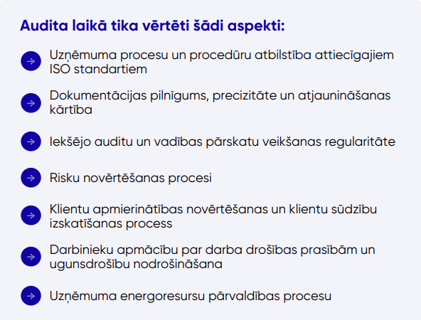
Rīgas satiksmes risku pārvaldības raksturojums
Rīgas satiksmes risku vadības mērķis ir pārvaldīt uzņēmumam raksturīgos Vides, Sociālos un Pārvaldības riskus visās uzņēmuma darbības jomās un līmeņos - stratēģiskajā, operacionālajā un finanšu, lai nodrošinātu darbības nepārtrauktību un stratēģisko mērķu īstenošanu.
2023. gadā apstiprinātajā un 2024. gadā pārskatītajā “Risku pārvaldības politikā”, definēti stratēģiski svarīgie riski, savukārt “Risku pārvaldības noteikumos” izvērsts risku pārvaldības process un izmantojamie rīki un metodes risku pārvaldības procesu nodrošināšanai – apzināt, novērtēt un uzraudzīt tos.
Rīgas satiksmes struktūrvienības nepārtraukti nodrošina primāro risku pārvaldību, t.sk. identificēšanu, novērtēšanu, risku apstrādes pasākumu noteikšanu un īstenošanu, savā atbildības jomā saskaņā ar uzņēmuma Risku pārvaldības politiku un uz tās pamata izdotajiem dokumentiem. Kvalitātes un risku vadības daļa nodrošina risku pārvaldības procesa atbilstību un pārraudzību ar Risku pārvaldības politiku, noteikumu, metodoloģiju un instrumentu atbalstu.
Veicot ikgadēju visu risku novērtējumu, Kvalitātes un risku vadības daļa apkopo būtisko risku vērtējumus, lai apzinātu riskus, kas ietekmē vai var ietekmēt Rīgas satiksmes darbību, iesniedzot Valdei apstiprināšanai aktuālo būtisko risku vērtējumus. Rīgas satiksmes valde reizi gadā iesniedz padomei ziņojumu par risku vadības pasākumiem un risku vadības politikas īstenošanu.
2024. gadā padomē tika izskatīts IKS un risku pārvaldības sistēmas ziņojums, tāpat tika prezentēti un apstiprināti Rīgas satiksmes būtiskie riski, nosakot riska apetītes un tolerances līmeņus, savukārt augstiem un ļoti augstiem riskiem, noteikts pasākumu plāns risku mazināšanai. Uzņēmuma valde nodrošina Risku pārvaldības politikas ieviešanu un īsteno risku vadības pasākumus. Savukārt uzņēmuma padome pārrauga risku pārvaldības sistēmas darbības efektivitāti un atbilstību.
Stratēģisku lēmumu pieņemšanā, organizējot stratēģiski nozīmīgus iepirkumus, tiek veikta saistīto risku analīze un riskus mazinošo pasākumu plānu izstrāde. Iepirkumu procedūras laikā tiek izvērtēti darījumu partneri, un nepieciešamības gadījumā tiek veiktas padziļinātas izpētes, lai apzinātu riskus.
Lai risku novērtēšana kļūtu efektīvāka un datos balstīta, papildus risku vērtības noteikšanai pēc tā varbūtības un ietekmes, 2024. gadā tika uzsākta incidentu monitorēšanas rīka izveide, apkopojot vienuviet Rīgas satiksmes notikumus un incidentus.
Tāpat kopš 2024. gada, uzsākot dubultā būtiskuma noteikšanu, uzņēmuma ilgtspējai atbilstīgie riski tiek vērtēti nosakot finanšu ietekmi. Dubultā būtiskuma noteikšanas metodoloģijas pamatā ir GRI un ISO vadlīnijās izmantotās vērtējumu skalu, kā arī uzņēmumā apstiprinātā risku izvērtēšanas metodoloģija. Metodoloģija uzņēmuma ilgtspējas risku finanšu būtiskuma noteikšanai:
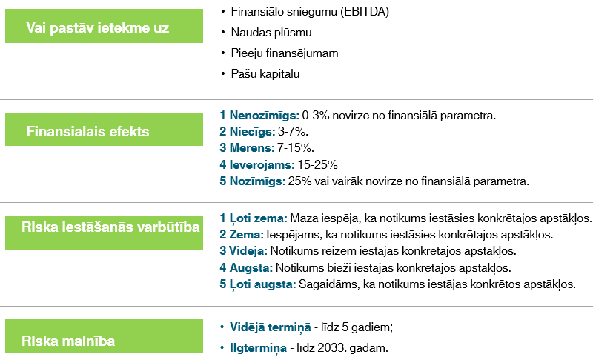

Pārskata gadā Rīgas satiksmes darbiniekiem tika piedāvātas apmācības par iekšējās kontroles sistēmas uzbūvi, tai skaitā par risku vadību, lai veicinātu izpratni par riskiem un to ietekmi uz uzņēmumu, kā arī iemācītos risku vadību izmantot kā vadības rīku.
Operacionālās darbības nepārtrauktības vadības sistēma
2023. gadā izstrādāts un 2024. gadā pārskatīts iekšējais normatīvais akts “Operacionālās darbības nepārtrauktības vadības sistēma”. Šī dokumenta mērķis ir sagatavoties, kontrolēt un efektīvi vadīt Rīgas satiksmes operacionālo darbu un stiprināt vispārējās spējas atjaunot darbību pēc pārtraukumiem. Noteikumu ietvaros tiek identificēti potenciālie apdraudējumi un to ietekmes uz Rīgas satiksmes darbību, nodrošinot efektīvus Rīgas satiksmes kritisko procesu atjaunošanas pasākumus. Kā arī, balstoties uz šo iekšējo normatīvo aktu, atjaunots Operacionālā biznesa nepārtrauktības plāns un veiktas nepieciešamas darbību testēšanas, lai labāk sagatavotos iespējamām nākotnes situācijām.
Ārējais revidents
Rīgas satiksmes ārējais revidents izvēlēts 2023. gadā atklātā iepirkuma procedūrā “Finanšu pārskatu revīzija 2023. gadam – 2025. gadam”.
Iepirkuma rezultātā tika noslēgts līgums ar Komandītsabiedrību SIA “ERNST & YOUNG BALTIC”.

(GOV-3) Augstākās vadības atalgojuma sistēma
Saskaņā ar valdes reglamentu valdes atlīdzība tiek noteikta ar padomes lēmumu, ievērojot Ministru kabineta (turpmāk – MK) 2020. gada 4. februāra noteikumos Nr. 63 “Noteikumi par publiskas personas kapitālsabiedrību un publiski privāto kapitālsabiedrību valdes un padomes locekļu skaitu, kā arī valdes un padomes locekļu mēneša atlīdzības maksimālo apmēru” paredzēto maksimālo atalgojuma apmēru.
2024. gadā spēkā esošais Rīgas satiksmes valdes atalgojums noteikts ar padomes 2023. gada 25. maija lēmumu.
Rīgas satiksmes Korporatīvās pārvaldības politika³⁷ noteic, ka padome reizi gadā vērtē valdes darbu.
Atbilstoši Rīgas domes 2020. gada 21. augusta iekšējiem noteikumiem Nr. 4 un Rīgas satiksmes Korporatīvās pārvaldības politikā noteiktajam, kā arī ņemot vērā vidēja termiņa darbības stratēģijā noteikto, padome valdei nosaka sasniedzamos mērķus gadam.
Padomes izvirzītos 2024. gada mērķus valde ir īstenojusi, visu iepriekšējo gadu mērķi un to izpilde apskatāma Rīgas satiksmes mājaslapā.

(GOV–4) Pienācīga rūpība
Lēmumu pieņemšanā, risku pārvaldībā, atbilstībā tiesību aktiem un reputācijas aizsardzībā pienācīga rūpība (due diligence) ir būtiska jebkuram uzņēmumam.
Pienācīga rūpība ir process, kurā uzņēmumi identificē, novērš un mazina faktisko un iespējamo negatīvo ietekmi uz vidi un cilvēkiem, kas saistīta ar to uzņēmumu.
Pienācīgas rūpības pamatelementi:
    - pienācīgas rūpības iekļaušana pārvaldībā, stratēģijā un uzņēmējdarbības modelī;
    - skarto ieinteresēto personu iesaiste visos galvenajos pienācīgas rūpības procesa posmos;
    - negatīvas ietekmes identificēšana un novērtēšana;
    - pasākumi negatīvās ietekmes uz cilvēkiem un vidi novērtēšanai;
    - šo centienu rezultativitātes uzraudzība un informēšana par tiem.

(SBM-1) Stratēģija
Rīgas satiksmes attīstības plānošanas dokumentu izstrāde tiek veikta saskaņā ar Rīgas valstspilsētas pašvaldības attīstības plānošanas dokumentiem, nacionāla un ES līmeņa normatīvajiem un politikas plānošanas dokumentiem.
Saskaņā ar Rīgas domes 2022. gada 24. augusta lēmumu (Nr. RD-22-1818-lē) ir noteikts vispārējais stratēģiskais mērķis – sniegt videi draudzīgus, drošus, integrētus un efektīvus mobilitātes pakalpojumus Rīgā un tās metropoles areālā un piedalīties Rīgas pilsētas transporta infrastruktūras uzturēšanā un attīstīšanā. Vispārējais stratēģiskais mērķis izriet no tiesību aktiem, politikas plānošanas dokumentiem un pašvaldības autonomajām funkcijām un pašvaldības līdzdalības kapitālsabiedrībā izvērtējuma.
Rīgas ilgtspējīgas attīstības stratēģija 2030 paredz nepārtrauktu Rīgas valstspilsētas attīstību, kas atainojas četros ilgtermiņa attīstības mērķos. To īstenošanā liela loma ir Rīgas satiksmei.
Rīgas pilsētas ilgtermiņa mērķu sasniegšanai ir noteikti 19 rīcības virzieni, no tiem trīs prioritārie, t.sk. līdzsvarota satiksmes infrastruktūra un organizācija.
Rīgas attīstības programmas 2022.–2027. gadam noteikti sasniedzamie rādītāji mobilitātes jomā, t.sk. tādi, kurus tiešā veidā vai ar līdzdalību īsteno Rīgas satiksme.
Ilgtspējas stratēģija
Rīgas satiksmei ir 2012. gadā apstiprināta Ilgtermiņa attīstības stratēģija līdz 2033. gadam, kurā noteikti četri stratēģiskie mērķi, kas saistīti ar sabiedriskā transporta nodrošināšanu, efektīvu procesu vadību, darbaspēka attīstību un finanšu vadību.
Stratēģijā noteiktie rezultatīvie rādītāji ir sasniegti.
Ņemot vērā uzņēmuma darbības jomu, 2022. gadā veiktā ietekmes izvērtējuma rezultātus un 2024. gadā veikto dubultā būtiskuma novērtējumu, noteikti būtiskākie uzņēmuma ilgtspējīgas attīstības virzieni:
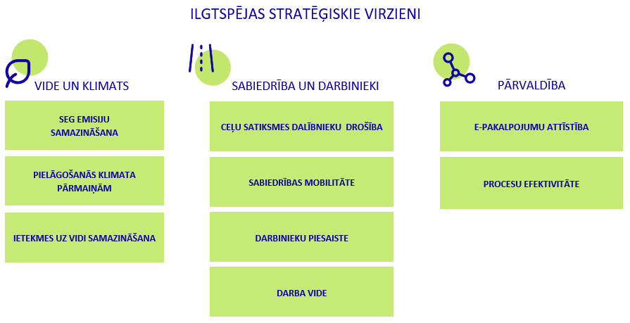
Ilgtspējīgas attīstības mērķi un sasniedzamie rezultāti tiks noteikti 2025.gadā. Vidēja termiņa darbības stratēģijas 2023. - 2027.gadam mērķi un rīcības aptver ilgtspējas virzienu
Vidēja termiņa darbības stratēģija
2024. gada 19. decembrī uzņēmuma Padome apstiprināja vidēja termiņa darbības stratēģiju 2023. - 2027. gadam (turpmāk – VTDS).
VTDS ir noteikti nefinanšu un finanšu mērķi, uzdevumi un sasniedzamie rādītāji.
Katru gadu tiek izstrādāts uzņēmuma gada rīcības plāns un budžets, un valde iesniedz padomei vadības pārskatus par gada rīcības plāna un budžeta izpildi, uzņēmuma finanšu darbības efektivitātes rādītājiem. Rīgas satiksmes darbība un attīstība virzīta, lai sasniegtu Rīgas valstspilsētas izvirzītos mērķus, Rīgas satiksmei noteiktos specifiskos nefinanšu mērķus mobilitātes politikas sabiedriskā transporta jomā īstenošanai, kā arī kapitāldaļu turētāja noteiktos nefinanšu un finanšu mērķus.
Padomes dienaskārtībā tiek skatīti ilgtspējas jautājumi – uzņēmuma finanšu rādītāji, veikto pasažieru pārvadājumu statistika, izmaiņas maršruta tīklā, transportlīdzekļu skaits, kas pieejams pasažieru pārvadājumos un remontos, Eiropas Savienības fondu finansēto projektu pārvaldība, energoefektivitātes pasākumi, kas atspoguļojas valdei izvirzītajos mērķos, risku novērtējums, iekšējā audita ziņojumi. Padome šo informāciju izskata vismaz reizi ceturksnī. Pārskata gadā jautājumus saistībā ar VTDS padome izskatīja divas reizes.

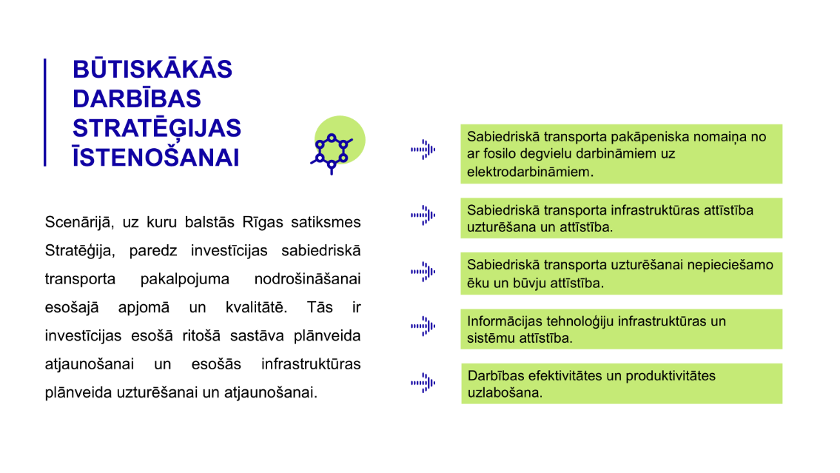

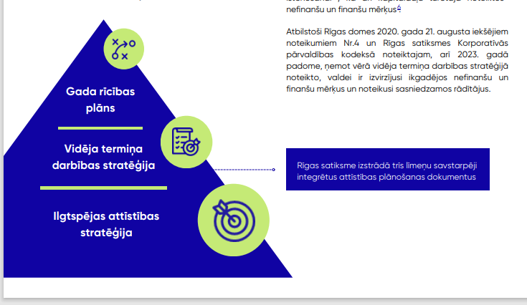
Rīgas satiksmes trīs līmeņu savstarpēji integrētus attīstības plānošanas dokumentu attēlojums
Ilgtspējas ziņojumā ietvertā informācija ataino uzņēmuma darbību stratēģijas mērķu īstenošanā.
VTDS īstenošana tiek plānota saskaņā ar ilgtspējas principiem un ņemot vērā ANO Ilgtspējīgas attīstības mērķus (turpmāk – IAM). Rīgas satiksmes nefinanšu mērķi sniedz ieguldījumu IAM īstenošanā.

(SBM-1) Uzņēmuma finanšu vadība
Uzņēmuma finanšu informācija detalizēti atainota uzņēmuma gada pārskatā.
Ņemot vērā to, ka Rīgas satiksme ir atvasinātas publiskas personas kapitālsabiedrība un tā pilda Rīgas domes pasūtījumu sabiedriskā transporta funkciju nodrošināšanā, tās darbībā ir būtiski nodrošināt finanšu stabilitāti, lai efektīvi spētu nodrošināt pašvaldības pasūtījuma izpildi.
Finanšu plānošanas un uzraudzības procesā Rīgas satiksme ņem vērā Publiskas personas kapitāla daļu un kapitālsabiedrību pārvaldības likumā un Rīgas domes 2020. gada 21. augusta iekšējos noteikumos Nr. 4 “Rīgas pilsētas pašvaldībai piederošo kapitāla daļu un kapitālsabiedrību pārvaldības kārtība” noteiktās prasības, kā arī Rīgas domes un Rīgas satiksmes 2011. gada 14. novembrī noslēgtā Pasūtījuma līguma (Nr. RD-11-1490-lī) par sabiedriskā transporta pakalpojumu nodrošināšanu prasības un 2023. gada 4. augusta Deleģēšanas līguma (Nr. RD-23-610-lī) par pašvaldības autostāvvietu pārvaldīšanu prasības.
Saņemtais finanšu atbalsts no valsts, pašvaldības
Rīgas satiksme saņem gan valsts, gan pašvaldības kompensācijas saskaņā ar MK 2015. gada 28. jūlija noteikumiem Nr. 435 “Kārtība, kādā nosaka un kompensē ar sabiedriskā transporta pakalpojumu sniegšanu saistītos zaudējumus un izdevumus un nosaka sabiedriskā transporta pakalpojumu tarifu”.
 | 2022 | 2023 | 2024
Apgrozījums un finansējums, milj. eiro. Tai skaitā: | 168,5 | 184,0 | 189,9
- pasažieru iegādātās biļetes | 32,0 | 35,4 | 35,3
- autostāvvietu maksas ieņēmumi | 12,7 | 13,3 | 13,7
- pašvaldības finansējums* | 116,6 | 124,9 | 131,4
- valsts finansējums* | 7,2 | 10,5 | 9,5
Kapitālieguldījumi, milj. eiro | 58,3 | 86,5 | 49,7
EBITDA, milj. eiro | 41,8 | 52 | 52
Peļņa, milj. eiro | 1,6 | 1,8 | 1,7

* Saistīts ar zaudējumu kompensāciju, ko Rīgas satiksmei rada pasažieru pārvadāšana, kuriem saskaņā ar valsts vai pašvaldības normatīvajiem aktiem noteikti daļēji vai pilnīgi braukšanas maksas atvieglojumi un valsts kompensācija par zaudējumiem, kas rodas maršruta daļā, kas ir ārpus pilsētas administratīvās teritorijas, ja šī maršruta daļa ir vairāk nekā 30 % no kopējā maršruta garuma.
Faktisko Rīgas satiksmes dividenžu apmēru nosaka dalībnieku sapulce pēc gada pārskata apstiprināšanas, izvērtējot iepriekšējā gada pārskata rezultātus un vispārējos stratēģiskos mērķus, kā arī finanšu un nefinanšu mērķus, kas noteikti vidēja termiņa darbības stratēģijā, finanšu situāciju, kapitāla struktūru un darbības nozari, tirgus struktūru un investīciju plānus.
Dividendes izmaksā tikai no Rīgas satiksmes rīcībā esošajiem naudas līdzekļiem. Lēmums par 2024. gada peļņas sadali un dividendēm pieņemts 2023. gada aprīlī.
Taksonomija
2024. gadā uzņēmuma komanda veica taksonomijas regulas un deleģēto regulu izpēti, lai uzsāktu Rīgas satiksmes darbības izvērtēšanu saskaņā ar ES Taksonomijas regulas prasībām.
Uzņēmums pārstāv transporta sektoru un Rīgas pilsētā veic sabiedriskā transporta pakalpojumus ar tramvajiem, trolejbusiem un autobusiem. Attiecīgi, sākotnēji izskatītas taksonomijai piederīgās darbības:
- pilsētas un piepilsētas pasažieru pārvadājumi un pasažieru autopārvadājumi;
- mazoglekļa autotransportam un sabiedriskajam transportam paredzēta infrastruktūra.

(SBM-1) Biznesa modelis
Rīgas satiksme ir Rīgas valstspilsētas pašvaldības kapitālsabiedrība, kas nodrošina sabiedriskā transporta pakalpojumu sniegšanu Rīgas pilsētas maršrutu tīklā un pašvaldības autostāvvietu, kas atrodas ielu sarkano līniju robežās, apsaimniekošanu. Uzņēmuma darbības modelis balstās uz ilgtermiņa pasūtījuma un deleģēšanas līgumiem ar Rīgas domi, kas nosaka tā pienākumus un darbības stratēģiju. Uzņēmuma pamatuzdevums ir nodrošināt efektīvu, drošu un ilgtspējīgu transporta pieejamību Rīgā (veicot arī atsevišķus maršrutus Pierīgas teritorijā), apkalpot autobusu, trolejbusu un tramvaju maršrutus, kā arī organizēt pilsētas autostāvvietu infrastruktūru. 2024. gadā veiktās aktivitātes atainotas sadaļās Būtiskākie investīciju un attīstības projekti, Sabiedriskā transporta pakalpojums, E-pakalpojuma attīstība un pārskatā kopumā.
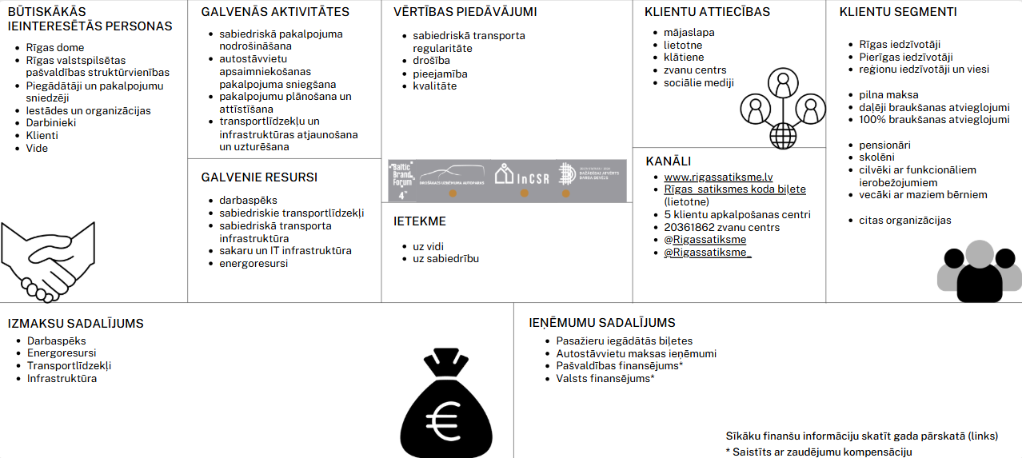

(SBM-1) Vērtības ķēde
Saskaņā ar ESRS standartā iekļauto definējumu, vērtības ķēde ietver darbības, resursus un attiecības, ko uzņēmums izmanto un uz ko paļaujas, radot savus produktus vai pakalpojumus no to koncepcijas izstrādes brīža līdz piegādei, patēriņam un ekspluatācijas laika beigām.
2024. gadā tika uzsākta Vērtības ķēdes kartēšana sabiedriskā transporta pakalpojuma īstenošanai un pašvaldības autostāvvietu apsaimniekošanas pakalpojuma īstenošanai. 2025. gadā turpinās darbs ar Vērtības ķēdes analīzi. Vērtības ķēdes analīzes mērķis – atainot un optimizēt katru uzņēmuma darbības posmu, lai nodrošinātu kvalitatīvāku pakalpojumu, samazinātu darbības izmaksas un uzlabotu efektivitāti, kā arī identificēt potenciālo negatīvo ietekmi un ESG riskus, kas tiek radīti katrā vērtības ķēdes posmā, un cik noturīga ir mūsu vērtību ķēde pret ārējiem apstākļiem.
Būtiskākie Vērtības ķēdes augšupejošā posma dalībnieki ir sabiedrisko transportlīdzekļu un to rezerves daļu piegādātāji, kā arī energoresursu un sakaru nodrošinātāji. Būtiskākie lejupejošā posma dalībnieki ir sabiedriskā transporta pakalpojuma saņēmēji un Rīgas pašvaldības autostāvvietu lietotāji. 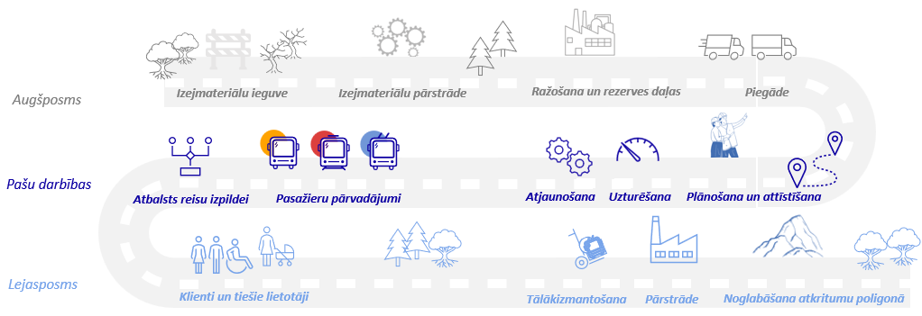

(SBM-2) Ieinteresēto personu iesaiste
Rīgas satiksmes darbība ir saistīta ar sabiedrības mobilitāti un pilsētvides attīstību. Tās darbības plānošanā un organizēšanā būtiska loma ir plašam ieinteresēto personu lokam, kam ir atšķirīgs redzējums un nereti arī viedoklis par procesiem, kas skar sabiedriskā transporta organizēšanas un attīstības jautājumus. Lai rastu iespējami labākos risinājumus gan Rīgas satiksmes attīstībai, gan arī sekmētu Rīgas valstspilsētas pašvaldības mērķu sasniegšanu, Rīgas satiksme turpmāk paredz arvien pilnveidot sadarbību un komunikāciju ar ieinteresētajām personām.
Sadarbība ar ieinteresētajām pusēm ir Rīgas satiksmes atbildīgas uzņēmējdarbības būtiska sastāvdaļa. Par nozīmīgām ieinteresētajām personām uzskatāmas tādas sabiedrības grupas, kuru viedoklim, rīcībai vai lēmumiem var būt jūtama ietekme uz Rīgas satiksmes darbību vai arī kuru labklājību, iespējas, tiesības vai rīcību var ietekmēt Rīgas satiksmes pieņemtie lēmumi (gan pozitīvu, gan negatīvu). Izstrādājot un analizējot vērtības ķēdi, tika aktualizēts ieinteresēto personu loks un noteiktas sadarbības formas un viedokļu izzināšanas piemērotākais veids katrai no personām. Attiecīgi, klientu viedoklis tiek izzināts, izmantojot aptaujas, darbinieku viedoklis tiek izzināts, izmantojot darbinieku iesaistes pētījumus, savukārt piegādātāju un pakalpojumu sniedzēju viedoklis tiek noskaidrots aptaujas veidā.
2024. gada vasarā, apzinot Rīgas satiksmes struktūrvienību sadarbību, tika noteiktas un grupētas ieinteresētās puses, ar kurām struktūrvienības sadarbojas. Ar daļu no pusēm uzņēmumam ir noslēgti terminēti līgumi par konkrēta darba veikšanu (piegādes, būvniecības, pakalpojumu u.c.), ar daļu organizāciju, kā piemēram, klienti, mediji, semināru organizatori, Rīgas valstspilsētas izglītības iestādes, pārraugošās institūcijas u.c. sadarbība notiek ikdienā, risinot būtiskus jautājumus un pārstāvot un uzklausot viedokli un intereses.
Tālāk redzamajā tabulā norādītas būtiskākās ieinteresētās personas, vērtības ķēdes posmi – A (augšupejošās aktivitātes), P (pašu aktivitātes) un L (lejupejošās aktivitātes), sadarbības un iesaistes veids, kā arī, kur šī sadarbība atainojas stratēģijās un ikdienas darbībās.
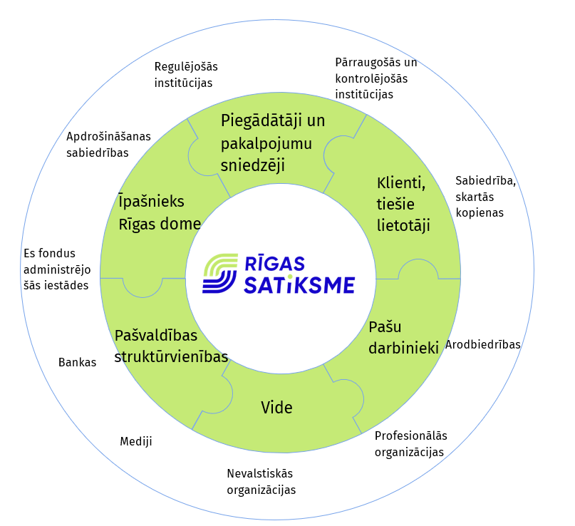

Būtiskākās ieinteresētās personas | Vērtības ķēdes posms | Sadarbība un  iesaistes veids | Galvenās interešu tēmas saskaņā ar ESRS | Kā tas atainojas mūsu stratēģijās un ikdienas darbībās
Rīgas dome | A | Pasūtījuma līgums  Deleģēšanas līgums  Ikdienas darbības, pārrunas un sarakste. | Korporatīvā kultūra  Klimata pārmaiņu mazināšana.  Piesārņojuma samazināšana. | VTDS visi mērķi
Rīgas valstspilsētas pašvaldības struktūrvienības | P | Ikdienas darbības, pārrunas un sarakste.  Fokusgrupu diskusija | Klimata pārmaiņu mazināšana.  Piesārņojuma samazināšana.  Skartās kopienas  Patērētāji un tiešie lietotāji  Uzņēmējdarbība | VTDS visi mērķi
Piegādātāji un pakalpojumu sniedzēji | A | Piegādātāju aptauja | Attiecību ar piegādātājiem pārvaldība, tajā skaitā maksājumu prakse | VTDS mērķis – Korporatīvās pārvaldības sistēmas pilnveide, paredz noteiktas darbības
Iestādes un organizācijas | P | Ikdienas darbības, pārrunas un sarakste.  Fokusgrupu diskusija | Klimata pārmaiņu mazināšana.  Piesārņojuma samazināšana. | VTDS mērķis - Sabiedriskā transporta pakāpeniska dekarbonizācija, tādējādi būtiski samazinot sabiedriska transporta ietekmi uz vidi un klimatu, paredz noteiktas darbības
Darbinieki | P | Ikdienas darbības, iesniegumi un priekšlikumi.  Vienu reizi 2 gados Darbinieku iesaistes pētījums | Darba nosacījumi | VTDS mērķis – Cilvēkresursu vadības produktivitātes, darbinieku apmierinātību veicinošas darba vides attīstīšana, paredz noteiktas darbības
Klienti | L | Ikdienas darbības, iesniegumi un priekšlikumi.  Vienu reizi 2 gados klientu aptauja.  Vienu reizi gādā izmantojam Rīgas pašvaldības organizētās iedzīvotāju aptaujas rezultātus. | Sabiedrisko transportlīdzekļu kvalitāte un komforts.  Klientu drošība, t.sk. vides pieejamība | VTDS mērķis - Ikvienam pieejamu ilgtspējīgu, droši un efektīvu sabiedriskā transporta un mobilitātes pakalpojumu nodrošināšana, veicinot sabiedriskā transporta lietotāju īpatsvara pieaugumu, paredz noteiktas darbības
Vide | Visi | Atbildīga rīcība visos vērtības ķēdes posmos un darbībās | Klimata pārmaiņu mazināšana.  Piesārņojuma samazināšana. | VTDS visi mērķi

(IRO-1) Dubultā būtiskuma novērtējums
Būtiskās ietekmes, risku un iespēju noteikšanas procesa apraksts
2022. gadā Rīgas satiksme saskaņā ar GRI vadlīnijām pirmo reizi noteica būtisko ietekmi (skatīt Ilgtspējas pārskatu par 2021. gadu, 22. lpp.), nosakot ieinteresētās personas un aptaujājot viņu viedokli.
2024. gadā, piesaistot ārējo ekspertu, uzsākts Dubultā būtiskuma novērtējums atbilstoši ESRS vadlīnijām. Ņemot vērā standartā noteiktās tēmas un apakštēmas, tika piesaistīti uzņēmuma atbilstošo struktūrvienību kolēģi un, izmantojot iepriekš sagatavotu novērtēšanas metodoloģiju, aprakstīta un izsvērta uzņēmuma darbības būtiskā pozitīvā un negatīvā ietekme.
Ietekmes noteikšanai tika izmantoti ES un nacionāla līmeņa pētījumi, kompetentu iestāžu publicēta informācija un pašu uzņēmuma darbību raksturojošie dati.
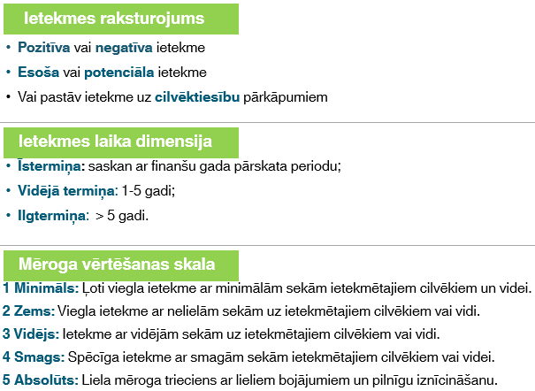
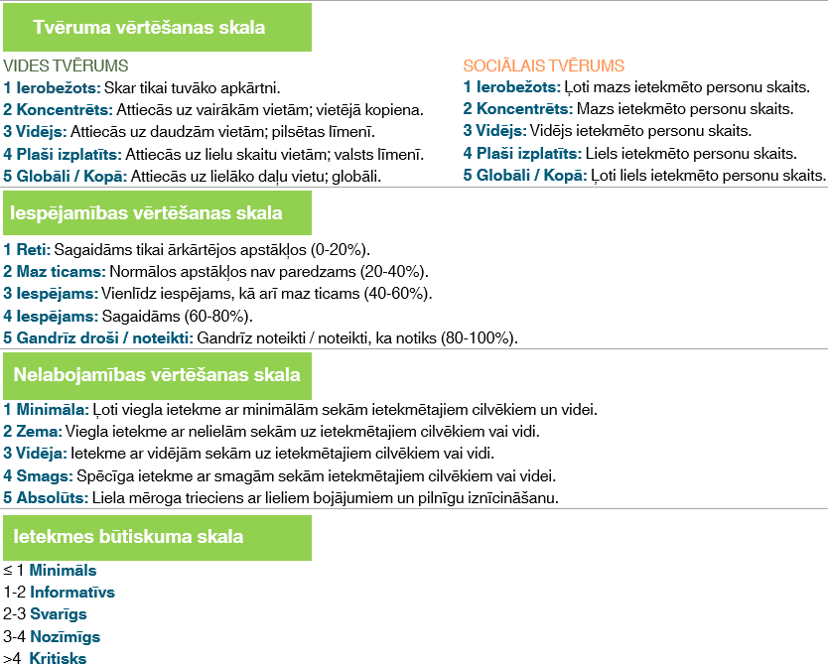
Ietekmes būtiskuma noteikšanai tika izmatota vērtēšanas skala no 1 (zems) līdz 5 (augsts). Secīgi, tika skatīta būtiskā ietekme, kas ir vienāda vai pārsniedz 4 (kritisks smagums).
Ņemot vērā, ka Rīgas satiksme ir sabiedriskā transporta pakalpojuma sniedzējs, un ikdienā savu darbību īsteno Latvijas galvaspilsētā Rīgā, nepārtraukti piedaloties intensīvā satiksmē un savas darbības īstenošanai izmanto ievērojamu skaitu transporta vienību, kuru darbināšanai tiek izmantota gan elektroenerģija, gan dīzeļdegviela, gan ūdeņradis un pakalpojuma nepārtrauktības nodrošināšanā tiek iesaistīts ievērojams skaits darbinieku un darbs tiek organizēts maiņās, apzināmies savas negatīvās ietekmes:
enerģētika – elektroenerģijas un dīzeļdegvielas patēriņš;
SEG emisiju samazināšana – gan pakalpojuma sagatavošanas un īstenošanas procesā, gan visos vērtības ķēdes posmos;
gaisa piesārņojums – no dažādiem emisiju avotiem, t.sk. transportlīdzekļu radītās emisijas, trokšņa, putekļu un cieto daļiņu emisijas;
pasažieru drošība – pakalpojuma īstenošana tieši saistīta ar piedalīšanos pilsētas satiksmē;
darba laiks – pakalpojuma īstenošana saistīta ar maiņu darbu un darbu vēlās vakara stundās un nakts darbu.
Salīdzinot 2022. gadā veikto ietekmes novērtējumu un aktuālo novērtējumu (atsauce), secinām, ka būtisko tēmu aktualitāte vides un sabiedrības jomās nav ievērojami mainījusies, apakštēmas vēl joprojām ir ar augstu ietekmi, bet pašu darbības īstenošanas kvalitāte un efektivitāte, uzlabojot sniegumu, ir būtiski mainījusies.
Detalizētāk negatīvā ietekme aprakstīta un attiecīgie datu punkti ietverti attiecīgajās ESG sadaļās.
Pirms finanšu būtiskuma novērtēšanas, tika izskatīta pašu uzņēmuma risku vērtēšanas metodoloģija, skatīt sadaļu Rīgas satiksmes risku pārvaldības raksturojums. Perspektīvā dubultā būtiskuma noteikšanas metode ir pielietojama uzņēmuma risku pārvaldības organizēšanā.

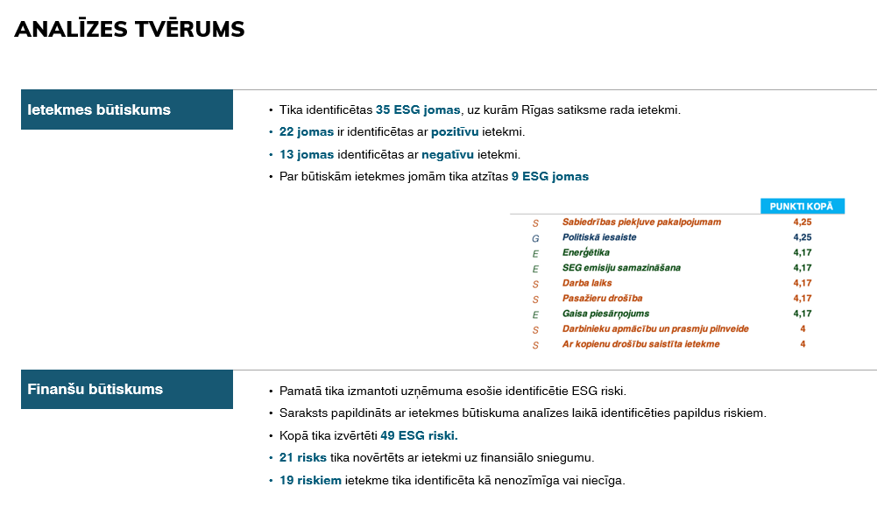
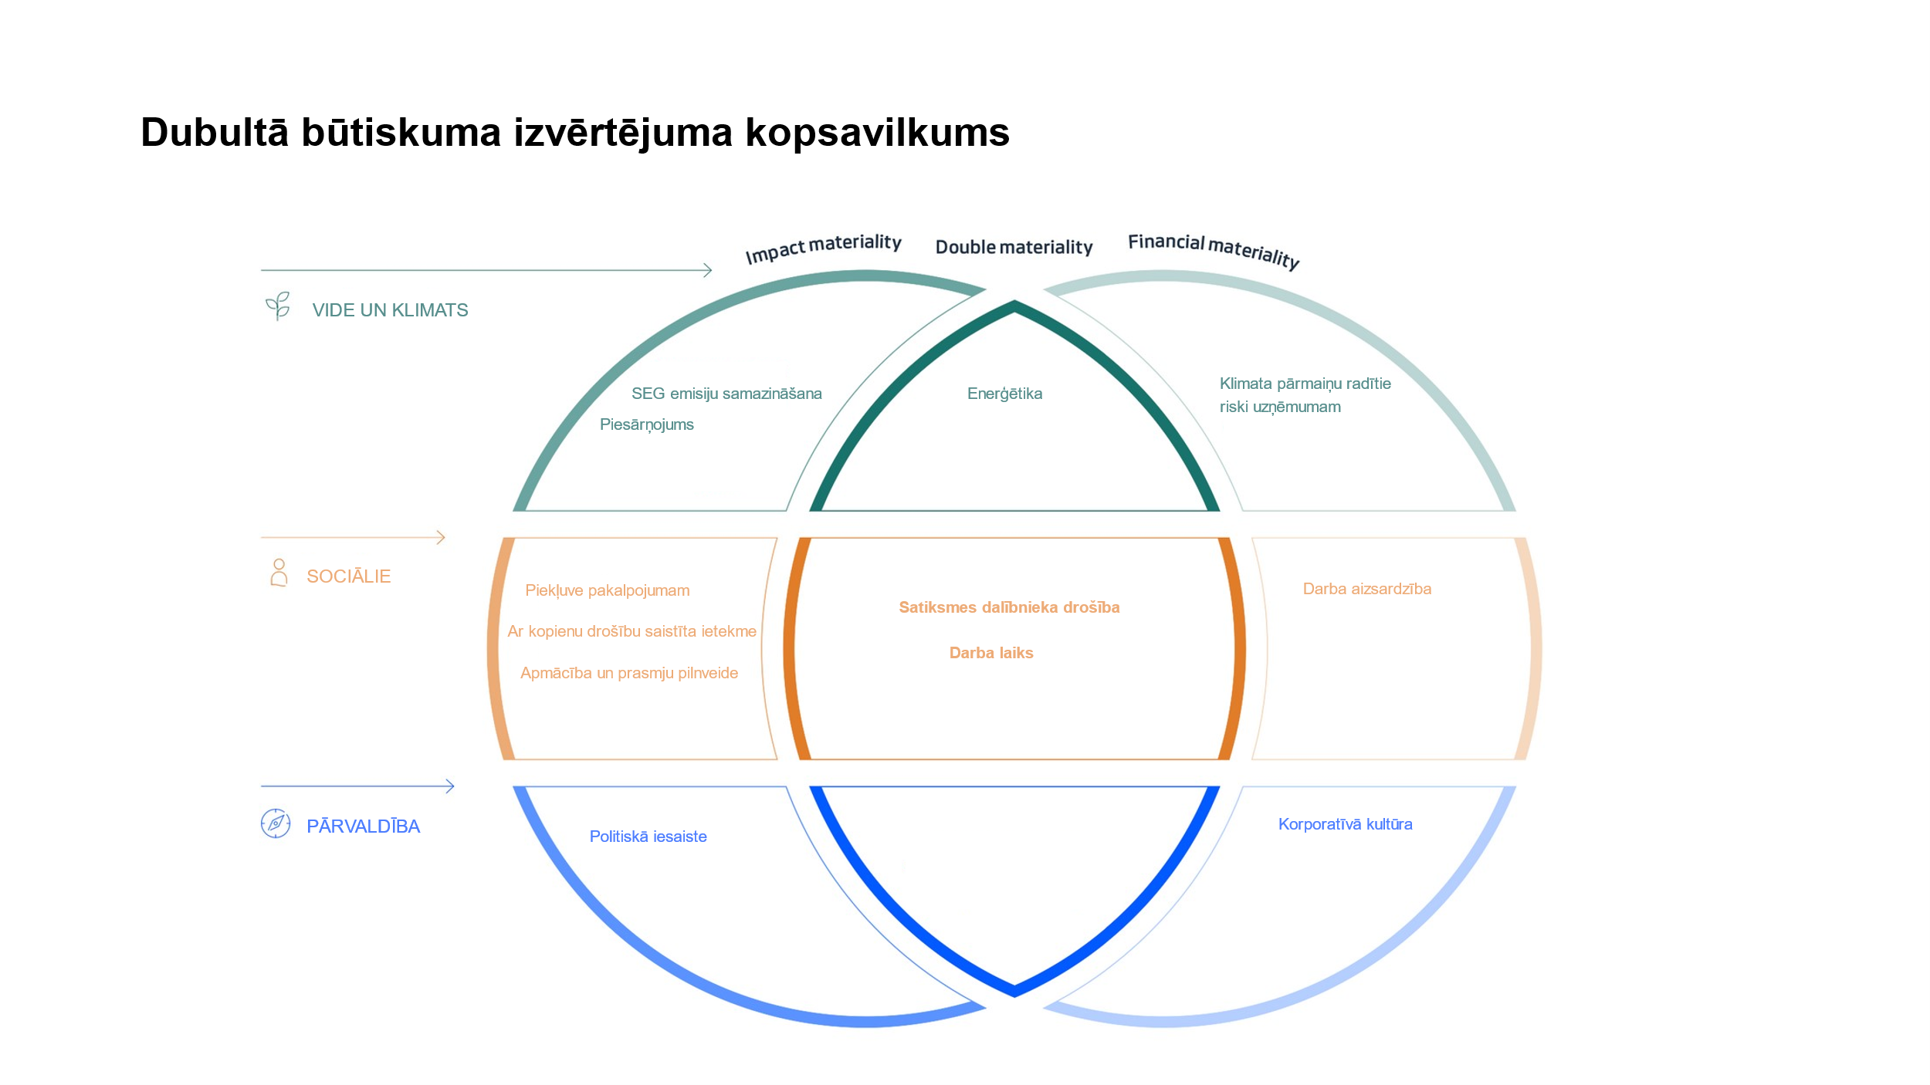

Ietekme uz vidi
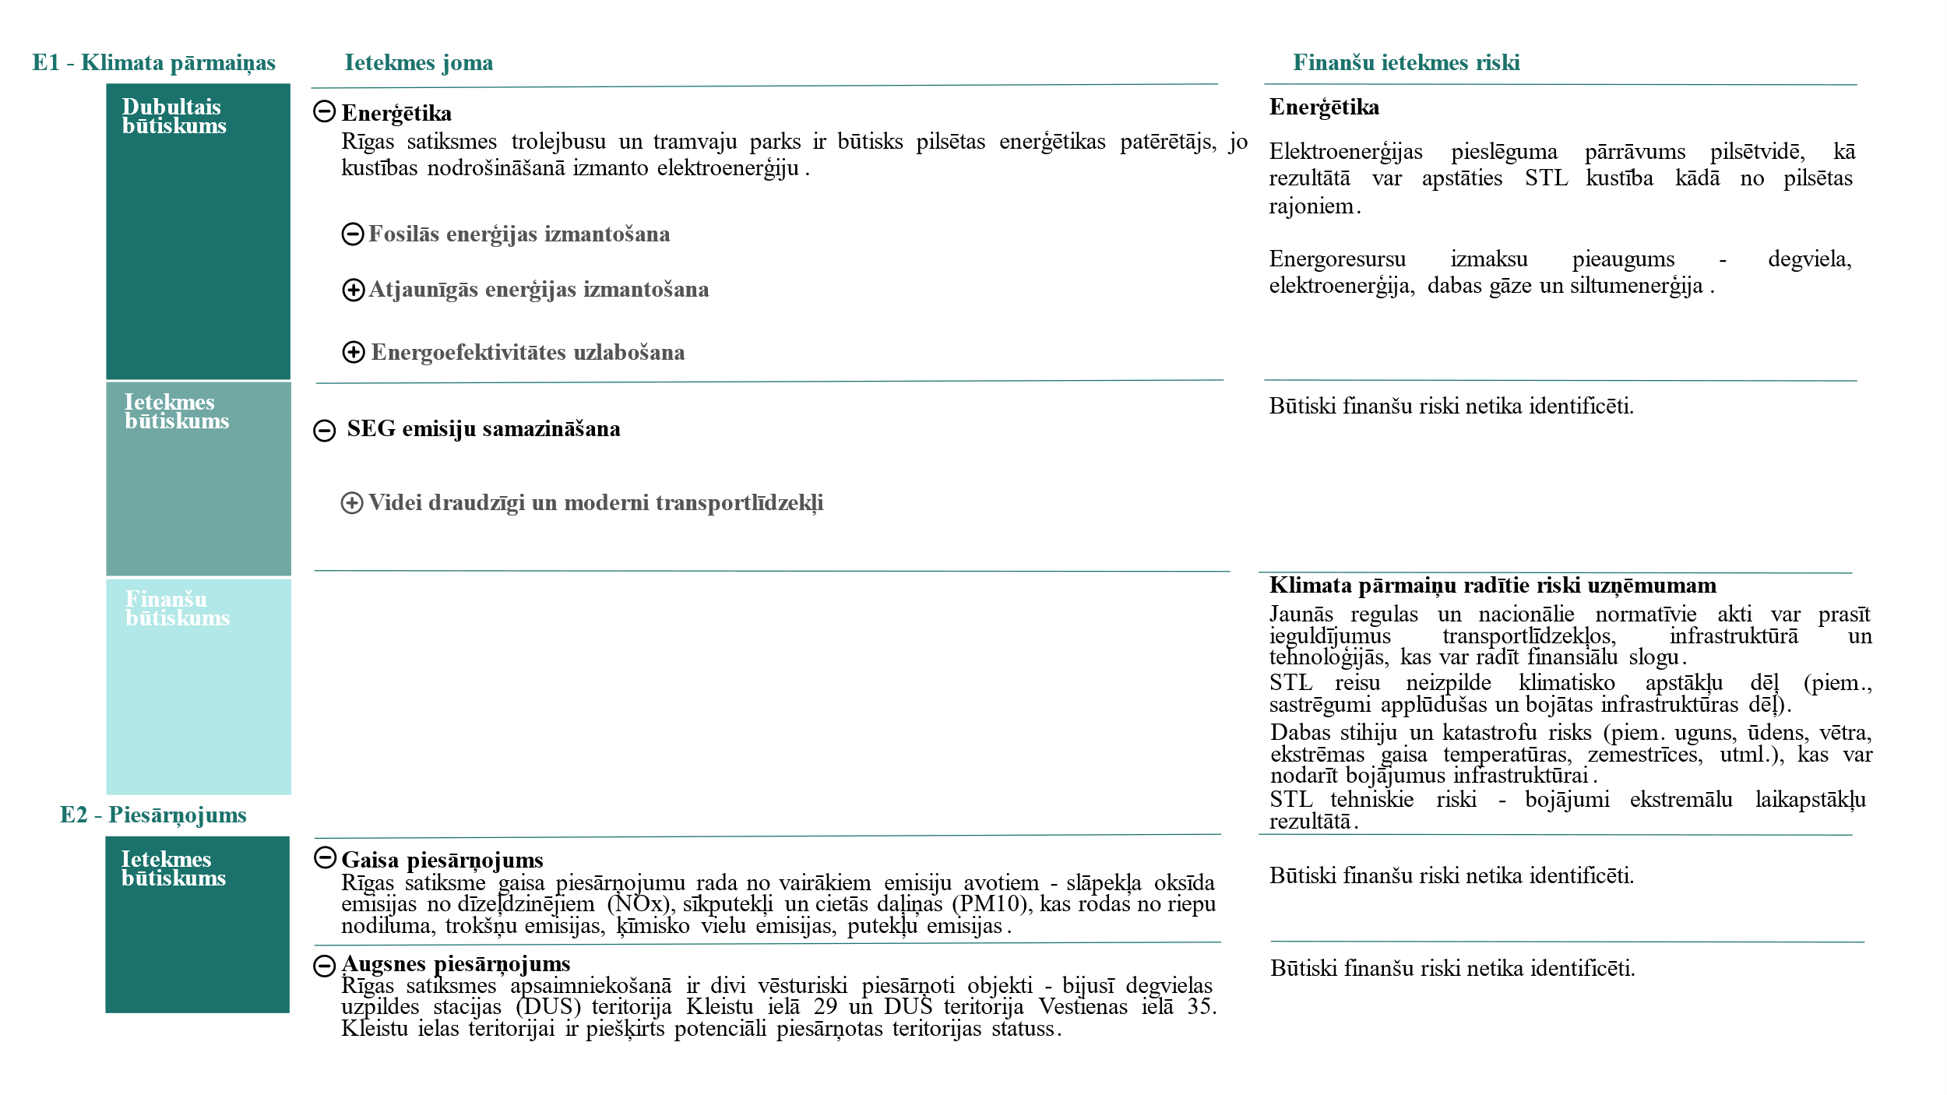

Rīgas satiksme, apzinoties nepieciešamību mazināt uzņēmuma saimnieciskās darbības ietekmi uz vidi, turpina attīstību vides pārvaldības jomā.
Galvenie darbības virzieni vides jomā ir:
- CO2 emisiju samazināšana: pakāpeniska pāreja uz bezemisiju transportu, iegādājoties jaunus transportlīdzekļus un attīstot elektroautobusu uzlādes infrastruktūru;
- energoefektivitāte: energoefektivitātes uzlabošana savā pamatdarbībā, piemēram, izmantojot energoefektīvas tehnoloģijas un atjaunīgos enerģijas resursus;
- piesārņojuma un atkritumu samazināšana: uzņēmums attīsta inženierinfrastruktūru un īsteno atkritumu samazināšanu un tālāk izmantošanu, lai mazinātu savu ietekmi uz vidi.

(E1) CO2 emisiju samazināšana
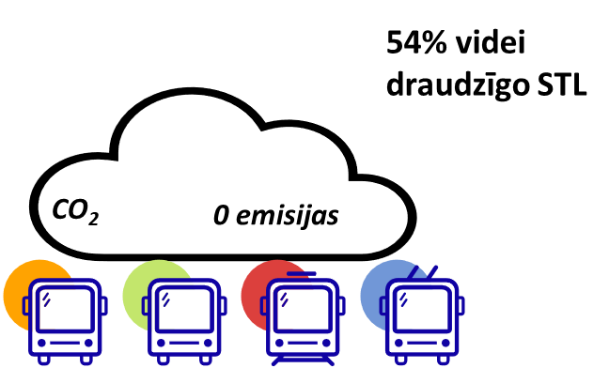
Videi draudzīgāki, moderni transportlīdzekļi
 | mērv. | 2022 | 2023 | 2024
Autobusi (sabiedriskā transporta pakalpojuma sniegšanā) | skaits | 473 | 463 | 365
Elektroautobusi | skaits | 0 | 23 | 35
Trolejbusi | skaits | 235 | 235 | 225
Zemās grīdas tramvaji | skaits | 46 | 46 | 46
TATRA tramvaju sastāvi | skaits | 56 | 56 | 49
KOPĀ TL | skaits | 810 | 823 | 720
Vidējais TL vecums, autobusi | gadi | 12 | 12,23 | 12,03
Vidējais vēsturiskais TL vecums, tramvaji | gadi | 30,8 | 31,2 | 32,2
Vidējais TL vecums, trolejbusi | gadi | 10,3 | 11,27 | 13,01
Jauni STL pieņemti ekspluatācijā
Autobuss | skaits | 88 | 0 | 0
Elektroautobuss | skaits | 0 | 23 | 12
Trolejbuss | skaits | 0 | 0 | 0
Tramvajs | skaits | 2 | 0 | 0

Uz 2024. gada 31. decembri Rīgas satiksme sabiedriskā transporta pakalpojumu veica ar 720 transportlīdzekļiem, tai skaitā 400 autobusiem (vidējais vecums 12,03 gadi), 95 tramvaju sastāviem, no kuriem 46 zemās grīdas tramvaju sastāvi (tramvaju vidējais vēsturiskais vecums 32,2 gadi) un 225 trolejbusiem, no kuriem desmit trolejbusi ir ar ūdeņradi darbināmi (vidējais vecums 13,01 gadi).
No 2022. gada līdz 2024. gada beigām ekspluatācijā pieņemti 123 jauni autobusi (tai skaitā 35 elektroautobusi), daļēji nomainot novecojušo autoparka sastāvu (Euro 2 un Euro 3 dzinēja autobusus), un 2 zemās grīdas tramvaji.
Līdz 2025 gada beigām, piesaistot ANM līdzfinansējumu, Rīgas satiksme iegādāsies 17 jaunus elektroautobusus un izbūvēt atbilstošu uzlādes infrastruktūru. Pārējo transportlīdzekļu, tai skaitā autobusu, tramvaju, trolejbusu nomaiņa, tiks veikta pakāpeniski, atbilstoši pieejamajam finansējumam.
Rīgas valstspilsētas enerģētikas un klimata rīcības plāns 2030. gadam atspoguļo enerģijas patēriņa sadalījumu galvenajos sektoros 2020. gadā, un tajā sabiedriskā transporta īpatsvars sastāda 2 %. Enerģijas patēriņa samazināšana, energoefektivitātes uzlabošana, kā arī atjaunīgo energoresursu plašāka lietošana ir galvenie virzieni, kā Rīga var ilgtspējīgi virzīties pretī klimatneitralitātei. Lai arī sabiedriskais transports rada CO₂ emisijas, īpatnējais enerģijas patēriņš un CO₂ emisijas uz pasažierkilometru ir daudz zemākas nekā privātajām automašīnām, tāpēc arī sabiedriskā transporta attīstība un pieejamības veicināšana pilsētā ir prioritāte.
Rīgas satiksme turpina darbu pie pašu darbības nodrošināšanai nepieciešamā saimnieciskā transporta nomaiņas, tajā skaitā ar bezizmešu transportlīdzekļiem, jo to tālākā ekspluatācija un remonta izmaksas ir kļuvušas ekonomiski neizdevīgas. Rezultātā tiks samazināts fosilo energoresursu patēriņš un vides piesārņojums. 2024. gadā tika piegādāti pirmie 3 bezizmešu auto (kravas furgoni) un 20 vieglie bezizmešu transportlīdzekļi.
Informācija par Rīgas satiksmes darbības nodrošināšanai rīcībā esošajiem saimnieciskajiem transportlīdzekļiem.
Iegādāti | 2022 | 2023 | 2024 | KOPĀ rīcībā | %
Elektro auto (bezizmešu auto) | 0 |  | 23 | 32 | 13.62
Benzīna | 0 |  | 16 | 41 | 17.45
Dīzeļdegvielas (Euro 5 un Euro 6) | 0 | 9 | 20 | 140 | 59.57
Dīzeļdegviela (citas euro klases) | 0 | 3 | 1 | 22 | 9.36
Kopā |  | 12 | 60 | 235

Emisijas
Energopārvaldības sistēma paredz, ka Rīgas satiksme tiecas optimizēt energopatēriņu, un samazināt šī patēriņa rezultātā radušās siltumnīcefekta gāzu (SEG) emisijas. Rīgas satiksme ir veikusi detalizētu aprēķinu par tās darbības rezultātā radītajām SEG emisijām 2024. gadā. Aprēķins veikts saskaņā ar starptautiski atzītas metodoloģijas – SEG protokola (GHG Protocol) vadlīnijām.
SEG protokola ietvaros tiek vērtētas šādas SEG emisijas, kas var tikt attiecinātas uz Rīgas satiksmes darbību – fosilo energoresursu radītais oglekļa dioksīds (CO₂), metāns (CH₄), dislāpekļa oksīds (N₂O) un aukstuma aģenti (HFC). Lai novērtējuma beigās iegūtu kopējo emisiju rādītāju, visas SEG gāzes tiek pārrēķinātas CO₂ ekvivalenta rādītājā (tCO₂e – CO₂ ekvivalenta tonnas), ņemot vērā katras siltumnīcefekta gāzes globālās sasilšanas potenciālu (GSP).
Pārskatā aplūkotas SEG emisijas, ko rada Rīgas satiksmes transports un ar to saistītā infrastruktūra:
- tramvaji;
- trolejbusi;
- autobusi;
- autobāzē esošie transportlīdzekļi, kas nepieciešami saimnieciskās darbības veikšanai (piemēram, vieglais autotransports);
- ūdeņraža ražošana (Vienības gatve 6, Rīga).
Lai nodrošinātu sabiedriskā transporta pakalpojuma īstenošanu, Rīgas satiksmes īpašumā un valdījumā ir 336 nekustamā īpašuma objekti, tajā skaitā 228 ēkas (administrācijas, ražošanas ēkas, dispečerpunkti, apakšstacijas, garāžas u.c.) un 108 zemes vienības ar kopējo platību aptuveni 69 hektāri. Nozīmīgākie nekustamā īpašuma objekti atrodas Vestienas ielā 35 (t.sk. uzņēmuma administrācija), Ganību dambī 32, Jelgavas ielā 37, Fridriķa ielā 2, Brīvības ielā 191 un Kleistu ielā 28. Tāpat Rīgas satiksmes īpašumā ir arī elektrotransporta kustības nodrošināšanai nepieciešamā infrastruktūra – sliežu ceļi, energoapgādes infrastruktūra, kontakttīkls u.c.
2024. gada beigās Rīgas satiksmes bilancē esošo ēku kopējā platība bija 114 175 m².
Rīgas satiksme tiešā veidā ietekmē un kontrolē darbību šādos SEG emisiju aprēķinā ietvertos objektos:
- 1. trolejbusu parks (Ganību dambis 32, Rīga);
- 2. trolejbusu parks (Jelgavas iela 37, Rīga);
- 3. tramvaju depo (Fridriķa iela 2, Rīga);
- 5. tramvaju depo (Brīvības iela 191, Rīga);
- 6. autobusu parks (Kleistu iela 28, Rīga);
- 7. autobusu parks (Vestienas iela 35, Rīga);
- 35 vilces apakšstacijas;
- autostāvvietas (Atgāzenes iela 20 un 24A, Krišjāņa Valdemāra 5A, Rīga);
- galapunkti;
- 4. depo (Augusta Spariņa iela 1, Rīga).
Saskaņā ar SEG protokolu, uzņēmuma SEG emisijas tiek noteiktas trīs līmeņos. Rīgas satiksmes darbības kontekstā šo līmeņu ietvaros tiek aplūkotas šādas emisijas radošas vai veicinošas darbības:
- 1. līmenis – degvielas patēriņš transportam un kurināmā patēriņš siltumenerģijas ražošanai (dīzeļdegviela, benzīns un dabas gāze), saražotā ūdeņraža daudzums un patērēto/sistēmās uzpildīto aukstuma aģentu apjoms;
- 2. līmenis – iepirktās elektroenerģijas un siltumenerģijas patēriņš;
- 3. līmenis – uzņēmuma darbinieku komandējumi (lidojumi).
Kopsavilkums | 1.līmenis | 2.līmenis | 3.līmenis | Kopā
SEG emisijas 2022. gadā, tCO₂e | 37 272 | 22 105 | 7 | 59 384
SEG emisijas 2023. gadā, tCO₂e* | 38 662 | 28 590 | 16,7 | 67 268
SEG emisijas 2024. gadā, tCO₂e | 35 561 | 30 095 | 5 | 65 661
SEG emisijas 2024. gadā, tCO2e** | 36 065 | 30 527 | 5 | 66 597
Ar zvaigznīti * veikts 2023. gada CO₂ pārrēķins izmantojot emisiju faktoru par 2023. gadu.
Ar divām zvaigznītēm ** CO₂ aprēķinu algoritms ir papildināts ar pozīciju “citi” energoresursu patērētāji, kas iekļauj starpību starp energoresursu tabulā norādītajiem energoresursu apjomiem un sākotnēji CO₂ aprēķinu algoritmā iekļautajām pozīcijām. Šajā CO₂ aprēķinā ir iekļauts pilnīgi viss energoresursu apjoms, tai skaitā komunālā tehnika, EKI u.c. Turpmāk CO₂ salīdzināšanai starp gadiem, 2024. gads kalpos kā bāzes gads nākamajiem gadiem ar ko salīdzināt izmantojot vienādu pieeju ar iekļautu visu patērēto energoresursu apjomu.
Veicot CO₂ aprēķinus un pielietojot vienādus emisiju faktorus un pielietojot vienādu emisiju aprēķinu metodi par 2023. un 2024. gadu, ir redzams, ka 2024. gadā samazinājies kopējais CO₂ apjoms par 1607 t, jeb 2.39 %.
Ņemot vērā Rīgas satiksmes saimnieciskās darbības specifiku transporta jomā, ievērojamu daļu SEG emisiju, izteiktu tCO₂ ekvivalentā, veido 1. līmeņa emisijas. Dīzeļdegvielas izmantošana 2024. gadā veidoja 87.7 % no kopējām Rīgas satiksmes 1. līmeņa emisijām un 47.5 % no visām uzņēmuma radītajām SEG emisijām.
Sadaļa 1. līmenis ir ievērojams kritums galvenokārt pateicoties autobusu parka elektrifikācijai. Dīzeļdegvielas radītais CO₂ t ir samazinājies par 3101 t savukārt sadaļā 2. līmenis ir pieaugums galvenokārt pateicoties iepirktās elektroenerģijas apjoma pieaugumam, kas sastāda 1505 t CO₂. Bilancē starp 1. līmeni CO₂ samazinājumu un 2. līmeņa CO₂ pieaugumu, kopā veidojas 1596 t samazinājums.
2024. gadā veiktajiem lidojumiem, 3. līmeņa SEG emisiju daudzums ir aprēķināts pēc precīzākas metodes - teorētisko aprēķinu vietā sasummējot CO₂ datus no avio biļetēm.
Paredzēts, ka nākamajos gados Rīgas satiksmes emisiju apjomu pēc 17 jaunu elektroautobusu iegādes turpinās mazināt pakāpeniska transportlīdzekļu nomaiņa uz videi draudzīgākiem, tai skaitā bezemisiju transportlīdzekļiem, kā arī plānotie ieguldījumi infrastruktūras pārbūvē un izbūvē, kas ietver energoefektivitātes uzlabošanas pasākumus (līdz ar to mazāku energoresursu patēriņu un tādējādi to radītās emisijas) un citus pasākumus.

Energoefektīvs un samazināts energoresursu patēriņš
Enerģija ir būtisks resurss Rīgas satiksmes darbības nodrošināšanai. Lielākais energoresursu patērētājs ir sabiedriskais transports: tramvaji tiek darbināti, izmantojot elektroenerģiju, trolejbusi tiek darbināti, izmantojot elektroenerģiju, ūdeņradi un maršrutu daļās bez kontakttīkla arī ar dīzeļdegvielu, savukārt autobusi tiek darbināti gan ar elektroenerģiju, gan ar dīzeļdegvielu.
Energoresursu sadalījums
Rīgas satiksmes 2024. gadā patērētais energoresursu apjoms:
 | 2022 | 2023 | 2024
Dīzeļdegviela, l | 11 735 699 | 12 110 171 | 11 239 540
Benzīns, l | 43 987 | 48 954 | 56 547
Dabasgāze, m³ | 1 167 370 | 966 578 | 895 079
Ūdeņradis, kg | 8 535 | 10 282 | 2 645
Elektroenerģija, MWh | 50 489 | 51 492 | 54 919
Siltumenerģija, MWh | 8 194 | 7 784 | 7 413
• dīzeļdegvielas samazinājums saistīts ar 35 elektrisko autobusu izmantošanu un dīzeļautomašīnu aizstāšana ar elektro auto un benzīnu darbināmiem auto;
• benzīna patēriņa pieaugums saistīts ar vieglo benzīna automašīnu skaita palielināšanos. Benzīna automašīnu skaits palielinājies par 8 vienībām. Piecas mazās klases automašīnas, kontrolieru vajadzībām un trīs kompaktās klases automašīnām aizstājot dīzeļautomašīnas.
• dabas gāzes un siltumenerģijas samazinājums saistīts ar ēku energoefektivitātes uzlabošanu, kas aprakstīta tālāk un relatīvi silto 2023./2024. gada apkures sezonu;
• ūdeņraža patēriņa straujais samazinājums saistīts ar to, ka no februāra līdz augustam nav tikusi darbināta ūdeņraža stacija;
• elektroenerģijas patēriņa pieaugums salīdzinot ar 2023. gadu, saistīts ar uzskaites periodu nesakritību (faktiskais patēriņa periods un grāmatvedības uzskaites periods, ir bijuši kredītrēķini, kas attiecināmi uz 2023 gadu.). Elektrisko autobusu uzlādei 2024. gadā izlietots 1 998,4 MWh. 2024. gadā atjaunota arī 1. trolejbusa maršruts, kā arī atjaunota 11. tramvaja maršruts pēc Braslas pārvada remonta .
Ēku energoefektivitāte
Katru gadu tiek veikti finanšu ieguldījumi sabiedriskā transporta pakalpojuma atbalsta infrastruktūras (nekustamā īpašuma) uzturēšanai un attīstībai. Veicot būvprojektu izstrādi un būvdarbus, tiek ievēroti spēkā esošie normatīvie akti un attiecīgi tiek ievērotas energoefektivitātes prasības, kas ietver resursu efektīvu izmantošanu, ēkas dzīves cikla izmaksu optimizēšanu un negatīvās ietekmes uz vidi samazināšanu.
2024. gadā pabeigtie objekti
Būvprojektu izstrāde | 6
Būvdarbi | 10
2025. gadā turpināsies
Būvprojektu izstrāde | 5
Būvprojekta ekspertīze | 1
Būvdarbi | 9

2024. gadā realizētie projekti, kas saistīti ar ēku energoefektivitāti:
- Vairāku ēku Brīvības ielā 191 un Kleistu ielā 28 jumtu konstrukciju atjaunošana, siltināšana, seguma nomaiņa.
- Vairāku telpu grupu vienkāršota atjaunošana Zunda krastmalā 1a un Vestienas ielā 35.
Veicot tehniski nolietoto enerģijas avotu nomaiņu, 2024. gadā siltumapgādes jomā ir realizēti sekojoši projekti:
- trolejbusu parkā Jelgavas ielā 37 ir uzstādi divi jauni kondensācijas gāzes katli ar jaudu 585 kW katram;
- tramvaju depo Fridriķa ielā 2 administrācijas ēkai ir uzstādīti divi jauni gaiss-ūdens siltumsūkņi 14.95kW katram;
- Atgāzenes ielā 24a ir uzstādīti divi jauni kondensācijas gāzes katli ar jaudu 35 kW un 24kW.
Ir pieņemts konceptuāls lēmums ēkas aprīkot ar energoresursu monitoringa sistēmu. Ir uzsākta tirgus izpēte, lai 2025. gadā uzsāktu virzību pakāpeniskai ēku aprīkošanai ar attālināto enerģijas datu nolasīšanu.
2025. gadā turpināsies būvprojektu izstrāde un būvdarbi ēku energoefektivitātes uzlabošanai, piemēram, būvprojektu izstrāde administratīvās ēkas Kleistu ielā 28 jumta siltināšanai un seguma nomaiņai, ražošanas ēkas (krāsotavas) jaunbūvei un dispečeru ēkas pārbūvei Brīvības ielā 191, būvdarbu uzsākšana degvielas uzpildes stacijas biroju ēkas pārbūvei un galdnieku darbnīcas ēkas pārbūvei par ģērbtuvēm Vestienas ielā 35.
Saules enerģijas izmantošana
Lai samazinātu iepirktās elektroenerģijas apjomu ēkās un infrastruktūras objektos, 2024. gadā pabeigta saules paneļu uzstādīšana 6. autobusu parkā Kleistu ielā 28. Uz administrācijas un slēgtās stāvvietas ēku jumtiem izvietoti 388 saules paneļi (kopējā uzstādītā jauda 150 kWh), kuri uzsāka elektroenerģijas ražošanu 25. jūlijā.
2024. gadā saules paneļi saražoja 48 448 kWh, no kurām 5 557 kWh ir nodotas sadales tīklā. Pārējais saražotais apjoms ir izmantots pašpatēriņam.
Mēnesis | Saražotā elektroenerģija (kWh) | Tīklā nodotā elektroenerģija (kWh)
Kopā | 48 448 | 5 557
2025. gadā līdzīgi projekti plānoti Vestienas ielā 35 un Brīvības ielā 191. Paredzēts uzstādīt saules paneļus ar jaudu 75 kW katrā adresē. Tādējādi arī šajos objektos plānota iepirktās elektroenerģijas aizstāšana pašpatēriņa vajadzībām ar atjaunojamajiem energoresursiem.

(E2) Piesārņojuma un (E5) atkritumu samazināšana
Sabiedriskais transports un ar to saistītā infrastruktūra ir būtisks pilsētvides elements, kas ietekmē kopējo piesārņojumu un atkritumu daudzumu pilsētvidē. Efektīva piesārņojuma kontrole un atkritumu pārvaldība ne tikai uzlabo gaisa kvalitāti un samazina vides piesārņojumu, bet arī veicina ilgtspējīgu attīstību un resursu efektīvu izmantošanu.
Līdzās SEG emisijām Rīgas satiksme identificējusi arī šādus piesārņojuma veidus, ko rada tās darbība:
- transportlīdzekļu radītais gaisa piesārņojums (apskatīts iepriekšējās nodaļās);
- trokšņa emisijas;
- augsnes piesārņojums;
- emisijas ūdenī;
- atkritumu veidošanās un to apsaimniekošana (šī joma ilgtspējas pārskatā netiek detalizēti aplūkota, jo veido salīdzinoši nebūtisku Rīgas satiksmes darbības daļu).
Gaisa piesārņojums
Rīgas satiksme gaisa piesārņojumu rada no vairākiem emisiju avotiem - transportlīdzekļu radītās emisijas (PM un NOx), katlu māju un H2 ražotnes emisijas (CO un NOx), remontdarbnīcās notiekošie tehnoloģiskie procesi (GOS, PM u.c.).
Rīgas satiksmes radītais gaisa piesārņojums stacionāros piesārņojuma avotos tiek monitorēts un atbilst izsniegto piesārņojošo darbību nosacījumiem un normatīvu prasībām.
Trokšņa emisijas
Vides troksnis ir viens no piesārņojuma veidiem. Sabiedriskā transporta radītais troksnis ir viens no ietekmējošiem faktoriem. Paaugstinātas trokšņa intensitātes avots ir sabiedriskā transporta kustība – īpaši agri no rīta un vakaros, kad transportlīdzekļi atstāj parka teritoriju un atgriežas tajā. Lielākā daļa Rīgas satiksmes parku atrodas industriālajās teritorijās un to tiešā tuvumā nav dzīvojamo ēku, taču tramvaju depo Brīvības ielā 191 atrodas pilsētas teritorijā, kas laika gaitā attīstījusies arī kā dzīvojamais rajons. Trokšņu ietekme nakts stundās ir iespējami zema, jo Rīgas satiksme naktīs strādā dežūrrežīmā un šajā laikā transportlīdzekļu kustība ir ierobežota.
Īstenojot Rīgas satiksmes sliežu infrastruktūras pārbūves / izbūves projektus, tehniskajā risinājumā tiek iekļauti trokšņa piesārņojuma samazinoši elementi:
    - tiek izmantoti koka gulšņi, kas salīdzinoši labi samazina skaņu un vibrāciju;
    - izbūvējot sliedes, tiek pielietos divkomponentu poliuretāna zemsliežu palējums, kas ir viens no labākajiem skaņas un vibrāciju slāpēšanas materiāliem,
    - sliedes visā garumā tiek savienotas - sametinātas, veidojot bezšuvju sliežu posmu, kas nerada papildu troksni, pārbraucot sliežu savienojumiem.
Īstenojot sliežu infrastruktūras pārbūves projektus periodā no 2022. līdz 2024. gadam, ir pārbūvēti sliežu ceļi 11,7 km garumā, no tiem 6,5 km uz betona pamata ar divkomponentu poliuretāna zemsliežu palējumu. Veicot pārbūves darbus, tika izmantoti troksni un vibrāciju slāpējoši materiāli.
“Klusās” riepas nodrošina komfortablāku braukšanu, zemāks trokšņa līmenis mazina stresu gan pasažierim, gan arī apkārtējiem, tādējādi nodrošinot komfortablāku braucienu. Veicot riepu iepirkumu sabiedriskajam transportam, to radītais trokšņa līmenis ir viens no vērtējamajiem kritērijiem, kā rezultātā sākot no 2024. gada Rīgas satiksme iegādājas riepas, kuru ārējās rites trokšņa līmenis atbilst A klasei. Nākamo gadu laikā Rīgas satiksme plāno palielināt “kluso” riepu izmantošanu sabiedriskajam transportam, tādējādi veicinot transporta radītā trokšņa piesārņojuma līmeņa samazināšanu Rīgas aglomerācijā.
2024. gadā iepirktās riepas sabiedriskajam transportam atbilst šādiem kritērijiem:
- degvielas patēriņa efektivitātes klase - D;
- saķeri uz slapja ceļa raksturojošā klase - C;
- ārējā rites trokšņa klase - A.
Regulā minēts, ka riepu izvēle nosaka 20 % no transportlīdzekļa enerģijas patēriņa, un tas paver iespējas mazināt transporta nozares siltumnīcefekta gāzu emisijas. 2025. gadā plānots pārskatīt riepu iepirkumu izdevumu un ieguvumu analīzi.
Rīgas valstspilsētas pašvaldības Mājokļu un vides departaments veic Rīgas aglomerācijas vides trokšņa samazināšanas rīcības plāna pārskatīšanu un jauna rīcības plāna izstrādi laika posmam no 2024. līdz 2028. gadam, kura ietvaros Rīgas satiksme piedalījās izstrādes darba grupā un pārstāvēja uzņēmuma kompetences jomas.
Augsnes piesārņojums
Rīgas satiksmes apsaimniekošanā ir divi vēsturiski piesārņoti objekti - bijušā degvielas uzpildes stacijas (DUS) teritorija Kleistu ielā 29 (potenciāli piesārņota vieta) un DUS teritorija Vestienas ielā 35 (piesārņota vieta), kuri tiek uzraudzīti atbilstoši normatīvu prasībām.
Adrese | Statuss
Kleistu ielā 29 | Potenciāli piesārņota vieta
Vestienas ielā 35 | Piesārņota vieta
(E3) Emisijas ūdenī rada Rīgas satiksmes darbības rezultātā radītie sadzīves, ražošanas un lietus notekūdeņi. Rīgas satiksme ir noslēgusi līgumu ar uzņēmumu SIA „Rīgas ūdens” par sadzīves un ražošanas notekūdeņu novadīšanu notekūdeņu sistēmā.
Ražošanas notekūdeņu apsaimniekošana atšķiras atkarībā no katrā konkrētajā Rīgas satiksmes darbības vietā ierīkotās sistēmas, piemēram:
- Vestienas ielā 35 ražošanas notekūdeņi, kas rodas transportlīdzekļu un to detaļu mazgāšanas procesā, pirms novadīšanas kanalizācijas sistēmā tiek attīrīti lokālās attīrīšanas iekārtās. Kad nosēdumi ir sakrājušies speciālā rezervuārā, tie tiek nodoti atkritumu apsaimniekotājam;
- Brīvības ielā 191, ir uzsākta pārbūve 5.tramvaju depo ražošanas ēkai, projekta ietvaros ir paredzētas lokālās notekūdeņu attīrīšanas iekārtas un mazgātavas notekūdens reģenerācija;
- Kleistu ielā 28 ražošanas notekūdeņiem ir uzstādītas lokālas notekūdeņu attīrīšanas iekārtas, un notekūdeņi tiek novadīti uz divām attīrīšanas iekārtām. Pēc sākotnējās attīrīšanas notekūdeņi nonāk bioreaktorā, kurā izstrādātās eļļas un dzesēšanas šķidrumi tiek izvadīti speciālā uzglabāšanas tvertnē, kas periodiski tiek izvesta utilizācijai. Savukārt notekūdeņi no uzņēmuma ēdnīcas pirms novadīšanas centralizētajā kanalizācijas tīklā, tiek attīrīti tauku uztvērējā.

Rīgas satiksmes ūdens patēriņš 2022.-2024. gadā
 | ūdens/kanalizācija (m³) | lietus notekūdeņi (m³) | kopā (m³)
2022 | 80 161,10 | 20 288,73 | 100 449,83
2023 | 80 081,09 | 20 384,20 | 100 465,29
2024 | 71 023,91 | 19 221,70 | 90 245,61

Ūdens un kanalizācijas patēriņa samazinājums 2024. gadā, salīdzinot ar iepriekšējiem gadiem, ir saistīts ar to, ka būvniecības darbu laikā Brīvības ielā 191 projekta ietvaros tika demontēta novecojusī, neefektīvā tramvaju mazgātava un visu tramvaju mazgāšana tiek veikta tramvaju depo Fridriķa ielā 2.
Vestienas ielā 35 2023. gada beigās ir uzstādītas jaunas mūsdienīgas autobusu mazgāšanas iekārtas, kas samazina kopējo ūdens patēriņu.
Lai pilnveidotu notekūdeņu novadīšanu un ūdens resursu pārvaldību, Rīgas satiksme 2024. gadā ir uzsākusi būvprojektu izstrādi ārējo lietus, ražošanas un kanalizācijas tīklu modernizācijai divās teritorijās – Kleistu ielā 28 un Vestienas ielā 35.
Atkritumu apsaimniekošana
Uzņēmumā, atbildīgi plānojot un veicot atkritumu apsaimniekošanu, tiek samazināts vides piesārņojums un veicināta uzņēmuma ilgtspējīga attīstība.
Saskaņā ar ES atkritumu politiku, arī Rīgas satiksme tiecās līdz minimumam samazināt atkritumu rašanās un apsaimniekošanas negatīvo ietekmi un uzlabot resursu efektivitāti, īstenojot atkritumu apsaimniekošanas hierarhijas principus.
Atbilstoši atkritumu hierarhijai, Rīgas satiksme izvēlas šādus risinājumus:
    - atkritumu novēršana – samazinot atkritumu apjomu, tostarp materiālus atkārtoti izmantojot vai pagarinot vērtības dzīves ciklu. Rīgas satiksme ražošanas procesos pēc iespējas īsteno resursu atkārtotu izmantošanu, nolietotu transportlīdzekļu daļas izmantojot kā rezerves daļas citu transportlīdzekļu remontiem;
    - sagatavošana atkārtotai izmantošanai – materiālās vērtības tiek sagatavotas tālākai izmantošanai. 2024. gadā daļa Rīgas satiksmes īpašumā esošu transportlīdzekļu un iekārtu tika izslēgti no pamatlīdzekļu sastāva un nodoti izsolei, t.sk.:
sabiedriskie transportlīdzekļi tālākai lietošanai – 18;
saimnieciskie transportlīdzekļi tālākai lietošanai – 41;
nolietotie transportlīdzekļi – 25;
tehnoloģiskās iekārtas – 1;
    - pārstrāde – reģenerācijas darbība, kurā atkritumu materiālus pārstrādā citos materiālos. Ir noslēgti atkritumu apsaimniekošanas līgumi par ražošanas atkritumu, tai skaitā bīstamo, sadzīves atkritumu un iepakojuma apsaimniekošanu.
Rīgas satiksmes darbinieki ikdienā veic atkritumu šķirošanu.
Pārskatot sadzīves atkritumu izvešanas biežumu, konteineru tilpumus un izvietošanas vietas, ir samazināts no Rīgas satiksmes izvestais sadzīves atkritumu tilpums.
 | 2022 | 2023 | 2024
Sadzīves atkritumi, kopā m³ | 8876,05 | 7092,01 | 6905,96

Lai novērstu piesārņojuma izplatīšanos, Rīgas satiksme atkritumus uzglabā hermētiski noslēgtos, marķētos konteineros uz ūdeni un piesārņojošās vielas necaurlaidīga seguma.
2024. gadā nodoto bīstamo atkritumu apjoms bija 140,697 tonnas (2023. gadā – 104,3895 tonnas).
Pieaugums izskaidrojams ar to, ka 2024. gada vasarā Brīvības 191 5. tramvaju depo pārbūves laikā, veicot būvniecības darbus, tika atklāta tvertne ar naftas produktiem. Kopējais naftas produktus saturošo bīstamo atkritumu apjoms no būvobjekta - 42,72 tonnas.
2024. gadā, bez būvniecības laikā atklātajiem bīstamajiem atkritumiem, no saimnieciskās darbības ir nodotas 97,977 tonnas bīstamo atkritumu, kas ir par 6,413 tonnām mazāk nekā 2023. gadā.
Rīgas satiksmes pakalpojuma nodrošināšanai tiek izmantotas plastikāta personalizēti un nepersonalizēti e-taloni, viedbiļetes un termopapīra biļetes, kas pēc lietošanas termiņa beigām rada piesārņojumu. Rīgas satiksme attīsta pakalpojumus un arī, apzinoties šo atkritumu veidu, attīsta pašapkalpošanās kanālus un motivē klientus izmantot elektroniskos norēķinu veidus. 2024. gadā jau vairāk kā 40 % pasažieru iegādājušies biļetes elektroniski. Papildu informācija par biļešu veidu lietojumu pieejama sadaļā Pieteikumu veidi un to saņemšanas kanāli.
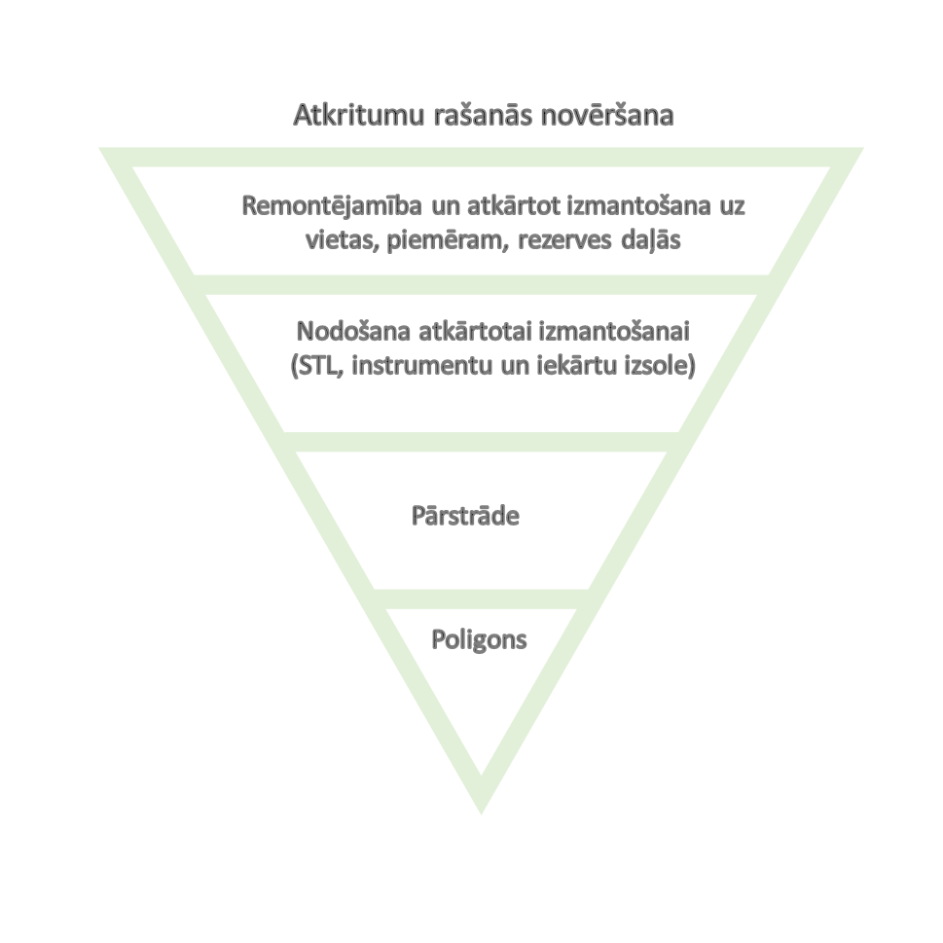

Ietekme uz sabiedrību
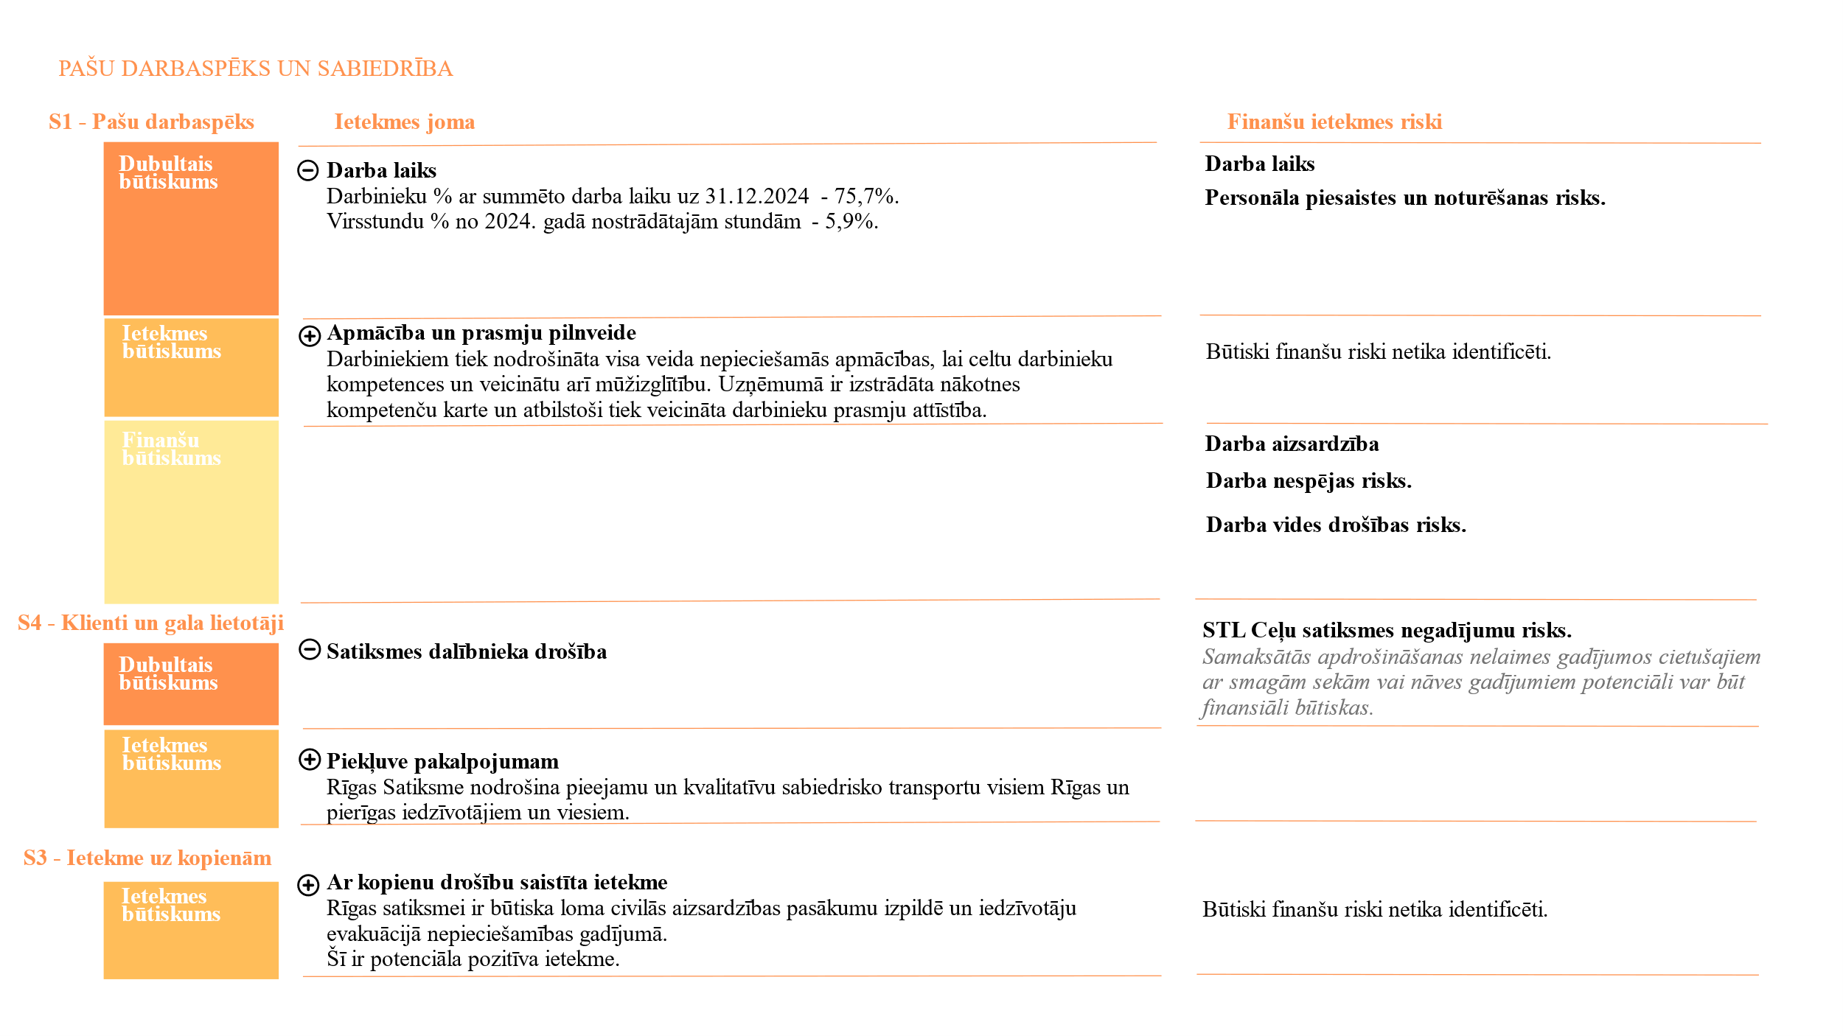

(S1) Pašu personāls
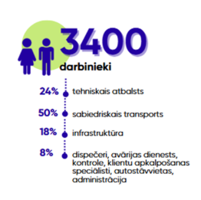
Rīgas satiksmes galvenā vērtība ir tās darbinieki, kas ikdienā nodrošina uzņēmuma darbības procesus, līdz ar to uzņēmums atbildīgi īsteno pasākumus, kas skar darbinieku drošību, veselību un labbūtību, veicinot darbinieku apmierinātību un lojalitāti, vienlaikus sekmējot arī Rīgas satiksmes izaugsmi un ilgtspēju.
Rīgas satiksmes darbinieki ir dažāda vecuma, dzimuma un nacionālās piederības pārstāvji. Darbinieku vidējais vecums ir 51,49 gadi, vidējais darba stāžs uzņēmumā ir 14,01 gadi, ilgākais darba stāžs – 57 gadi, līdz ar to aizvien aktuālāks paliek paaudžu nomaiņas jautājums, jaunu speciālistu piesaiste. Uzņēmuma attīstībai nepieciešami moderni risinājumi un digitālās prasmes šo tehnoloģiju ieviešanai un izmantošanai, tāpēc Rīgas satiksme sadarbojas ar Rīgas Tehniskās universitātes Attīstības fondu, piesaistot jaunus praktikantus vakancēm.
Rīgas satiksmei ir noslēgts darba koplīgums ar trim arodbiedrībām (viens koplīgums ar visām arodbiedrībām, un tas attiecināms uz visiem Rīgas satiksmes darbiniekiem neatkarīgi no tā, vai viņi ir kādas arodbiedrības biedri).
Darbinieku iesaistes veicināšana ir būtisks elements uzņēmuma ikdienas procesu nodrošināšanā un uzņēmuma attīstībā, tādēļ regulāri tiek vērtēts darbinieku apmierinātības un iesaistes līmenis. Uzņēmuma darbinieku iesaistes rādītājs ir 71,1 (2023. gadā veikts darbinieku iesaistes un apmierinātības pētījums). 2024. gadā aktīvi tika strādāts ar problēmjautājumiem, kurus darbinieki minēja pētījumā - darba vides uzlabošana, mikroklimats komandās, saliedēšana un komunikācija u.c. jautājumi, kas ir saistīti ar iekšējās vides stiprināšanu un labbūtības celšanu. Nākamais pētījums plānots 2025. gada pavasarī.
Ētika, godprātība, vērtības un to iedzīvināšana uzņēmumā
Vērtības un principus, saskaņā ar kādiem tiek organizēts darbs Rīgas satiksmē, apraksta Ētikas kodekss. 2022. gadā uzņēmums apstiprināja tā vērtības un katrai raksturīgās pozitīvās rīcības.
Rīgas satiksmes darbības pamatā ir četras vērtības – atbildība, attīstība, drošība un sadarbība - , kā arī astoņi ētikas pamatprincipi, kas ir saistoši visiem Rīgas satiksmes darbiniekiem un attiecināmi uz darbinieku savstarpējām attiecībām, uzvedību, attiecībām ar klientiem, darījumu partneriem un citām saistītajām pusēm:
- lojalitāte; | - objektivitāte un neatkarība;
- godīgums; | - ekonomija un efektivitāte;
- taisnīgums; | - cieņa;
- atbildība; | - konfidencialitāte un informācijas aizsardzība.
Rīgas satiksmes vērtības raksturo principus, kādā veidā uzņēmums vēlas sasniegt savus mērķus un kādu uzvedību, attieksmi un rīcību sagaida no katra darbinieka.
2024. gadā tika izveidota vērtību vēstnešu komanda, tajā brīvprātīgi pieteicās dažādu jomu kolēģi no speciālista līdz vadības līmenim ar mērķi veicināt vērtību izpratni un iedzīvināšanu uzņēmumā. Vērtību spēles izstrāde un pilotprojekts 15 komandās iesaistot 164 kolēģus un pozitīva atgriezeniskā saite dod pārliecību to izspēlēt visās komandās nākotnē. Tās pamatā ir ikdienas situāciju risināšana no vērtību perspektīvas, vērtību vēstnesim rosinot diskusiju. Turpinot vērtību iedzīvināšanas stāstu, 2024. gadā tika realizēts arī projekts "Vērtību skola 2024”, kura ietvaros darbinieki pieteica savus kolēģus, raksturojot viņus ar pieredzes stāstiem – kā vērtība izpaužas no praktiskās puses ikdienas darbā. Kopumā darbinieki sniedza pozitīvu atgriezenisko saiti, jo viņi guva plašāku ieskatu par vērtību iedzīvināšanas praktisko pusi un saprata, ka ir iespējams uz dažādām situācijām paskatīties no dažādiem skatu punktiem.
Arī 2025. gadā turpināsim iesāktās aktivitātes, lai aizvien lielākam darbinieku lokam būtu izpratne par vērtībām un iesaiste to iedzīvināšanā.
Lai nepieciešamības gadījumā risinātu iespējamus iekšējos konfliktus vai nevienlīdzīgas attieksmes situācijas, Rīgas satiksme nodrošina iespēju darbiniekiem vērsties Ētikas komisijā vai Darba strīdu komisijā. 2024. gadā Ētikas komisija izskatīja divus iesniegumus, sniedzot novērtējumu par iespējamu interešu konfliktu, kā arī savstarpējo komunikāciju.
 | 2023 | 2024
Kopējais darbinieki skaits | 3392 | 3374
Sievietes, % | 33,67 | 33,31
Vīrieši, % | 66,33 | 66,69
Darbinieki ar beztermiņa līgumu (pastāvīgie darbinieki), % |  | 86
Sievietes, % | 32 | 33
Vīrieši, % | 68 | 67
Darbinieki ar terminētu līgumu (pagaidu darbinieki), % | 16 | 14
Sievietes, % | 49 | 39
Vīrieši, % | 51 | 61
Pilnas slodzes darbinieki skaits (darbinieki skaits/FTE) | 2872 | 2873
Sievietes, % | 33,67 | 33,34
Vīrieši, % | 66,33 | 66,66
Darbinieku vecuma struktūra

Mazāk par 30 gadiem |  | 189
Mazāk par 30 gadiem, % |  | 5,60
No 30 līdz 50 gadiem |  | 1123
No 30 līdz 50 gadiem, % |  | 33,29
No 50 līdz 65 gadiem |  | 1734
No 50 līdz 65 gadi, % |  | 51,39
Vecāki par 65 gadiem |  | 328
Vecāki par 65 gadiem, % |  | 9,72
Nepilnas slodzes darbinieku skaits (darbinieki skaits/FTE) | 520 | 501
Darbinieku skaits, kas pārtraukuši darbu uzņēmumā (skaits) | 396 | 404
Mainība pārskata periodā, % | 11,68 | 12,03
Pēc darbinieki iniciatīvas, % | 7,93 | 7,86
Pēc darba devēja iniciatīvas, % | 3,27 | 3,63
Citi, % | 0,47 | 0,54
Darbinieku procentuālā daļa no uzņēmuma kopējā darbinieku skaita, uz kuriem attiecas darba koplīgumi | 100 % | 100 %
Darba koplīgumu skaits | 1 | 1

 | 2022 | 2023 | 2024
Darba attiecības uzsāka | 328 | 331 | 385
sievietes | 111 | 102 | 102
vīrieši | 217 | 229 | 283
Jauno darbinieku sadalījums pa vecumiem
līdz 30 gadiem | 76 | 85 | 113
31-50 | 136 | 133 | 164
virs 51 | 116 | 113 | 108
Darba attiecības pārtrauca | 476 | 396 | 404
sievietes | 195 | 151 | 119
vīrieši | 281 | 245 | 285
Vecuma sadalījums
līdz 30 gadiem | 61 | 72 | 64
31-50 | 163 | 125 | 129
virs 51 | 252 | 199 | 211
Darbinieku apmierinātības pētījums, piedalījās (%) |  | 66
Darbinieku iesaistes indekss |  | 71,1
Uzņēmumā darbu vērtē pozitīvi (%) |  | 87
Pabalsti nometnēm | 174 |  | 174
Bērnu kopšanas atvaļinājumi (kopā) | 55 | 54 | 50
sievietes | 43 | 42 | 35
vīrieši | 12 | 12 | 15
Patvēruma meklētāji no Ukrainas gada sākumā | 31 | 20 | 32
Patvēruma meklētāji no Ukrainas gada beigās | 23 | 32 | 43
Darbu strīdu komisijā saņemtie ziņojumi | 2 | 0 | 1
Ētikas komisijā saņemtie iesniegumi | 3 | 3 | 2
Jaunu darbinieku piesaiste un prakses iespējas.
Rīgas satiksme ir viens no lielākajiem darba devējiem Latvijā un, attīstot pakalpojumu un tā kvalitāti, aicinām savā komandā jaunus darbiniekus, kuri var izvēlēties savām kompetencēm un prasmēm atbilstošu amatu.
Darbinieku piesaistē Rīgas satiksme regulāri rīko atvērto durvju dienas piedāvājot interesentiem un potenciālajiem darbiniekiem iespēju iepazīties ar sabiedriskā transporta vadītāju darba ikdienu. Rīgas satiksme piedalās darba festivālos un karjeras dienās, ikgadēja ir uzņēmuma dalība RTU Karjeras dienās, kā arī darba iespēju festivālā “Visiem!”. Rīgas satiksme aktīvi un atraktīvi dalās ar informāciju par uzņēmuma vērtībām, darba ikdienu, pārstāvētajiem amatiem, veido video materiālus un publikācijas par vakancēm, izmantojot arī informācijas izvietošanas iespējas ne tikai sociālajos tīklos, bet arī uz mūsu transporta līdzekļiem. Rīgas satiksme veido produktīvu sadarbību ar Nodarbinātības valsts dienestu dodoties sadarbības vizītēs uz tā filiālēm. Esam ciešā sasaistē ar izglītības iestādēm gan prakšu nodrošināšanā, gan izglītojošu semināru un lekciju pieejamībā. Rīgas satiksme labprāt publiski dalās ar savu labo praksi darbiniekam svarīgu jautājuma seguma nodrošināšanā (darbinieku labumi, dažādības veicināšana, vērtību iedzīvināšana). Rīgas satiksme ir TOP 3 darba devējs transporta un loģistikas nozarē.
Tiem, kas interesējas par darbu Rīgas satiksmē, ir izveidota info grafika ar 25 dažādiem papildu labumiem, kas tiek pievienota darba sludinājumam.
Sabiedriskā transporta vadītāji ir viena no svarīgākajām amata vienībām Rīgas satiksmē, tāpēc, piesaistot jaunos darbiniekus un integrējot uzņēmumā, uzsākot darba tiesiskās attiecības, piedāvājam mācību iespējas, t.sk., iegūt speciālo transportlīdzekļu vadītāja apliecību. Šādas mācības notiek regulāri tramvaja un trolejbusa amatu apmācībā. Aizvadītā gada laikā organizējām trīs trolejbusu vadītāju mācību grupas un divas tramvaju vadītāju grupas. Nepieciešamības gadījumā līdzīgas mācības nodrošinām arī topošajiem kolēģiem, kuri vēlas kļūt par autobusa vadītāju, nodrošinot D kategorijas mācības, kā arī nodrošinām 95 koda mācību iespējas.
Tāpat par nozīmīgu jomu uzskatāma jauno darbinieku informēšanas sistēmas pārskatīšana un dažādu Rīgas satiksmes darbības jomu rokasgrāmatu izveide, lai nodrošinātu ērtu, saprotamu un pēctecīgu informācijas nodošanu un sekmētu darbinieku apmierinātību ar veicamo darbu.
Sadarbojoties ar mācību iestādēm, esam nodrošinājuši praksi studentiem no Rīgas Tehniskās universitātes, Latvijas Universitātes, Rīgas Stradiņa universitātes, Latvijas Biozinātņu un tehnoloģiju universitātes, Banku augstskolas, Juridiskās koledžas, Valmieras Tehnikuma, Rīgas Metālapstrādes profesionālās vidusskolas, Rīgas Valsts tehnikuma, Rīgas Tehniskās koledžas, Rīgas Tirdzniecības profesionālās vidusskolas, Sociālās integrācijas valsts aģentūras, SIA “Biznesa augstskola Turība”, mācību centriem “Liepa”, “BUTS”. 2024. gadā praksē tika pieņemti 49 praktikanti. Praksi nodrošinājām visdažādākās jomās – metināšana un metāla apstrāde, ritošā sastāva atslēdznieks, elektronikas tehniķis, remontatslēdznieks, noliktavu pārzinis, jurists, projektu vadība, sabiedriskās attiecības, klientu apkalpošana, nekustamā īpašuma apsaimniekošana, personāla vadība.
2024. gadā Rīgas satiksme turpināja sadarbību ar nodibinājumu “Rīgas Tehniskās universitātes Attīstības fonds”, nodrošinot prakses iespējas uzņēmumā.
Jaunu darbinieku integrācija
2024. gadā darba attiecības uzsāka 385 darbinieki. Ik mēnesi tiek organizēti jauno darbinieku integrācijas semināri, piedaloties uzņēmuma valdes un struktūrvienību pārstāvjiem, iepazīstinot ar uzņēmuma aktualitātēm. Lai vienkāršotu jaunā darbinieka integrācijas procesu, ar mākslīgā intelekta “Heygen" palīdzību ir izveidots video materiāls latviešu un ukraiņu valodās, kurā strukturēti apkopoti svarīgākie jautājumi, kas ir būtiski, uzsākot darba tiesiskās attiecības.
Tāpat izveidots izdevums "Mans ceļvedis uzņēmumā", kur visaptveroši aprakstīts par uzņēmumu, tajā svarīgākiem personāla vadības procesiem un ikdienā noderīga informācija.
Priekšrocības darbiniekiem
Uzņēmums, kā sociāli atbildīgs darba devējs, papildu normatīvajos aktos noteiktajām garantijām, saskaņā ar darba koplīgumu ir ieviesis papildu garantijas darbiniekiem - pabalstus, kompensācijas, apdrošināšanu, dažādu izdevumu segšanu. Papildus izveidots labumu grozs motivācijas sistēmā “DaMoS”, kuras ietvaros darbiniekiem ik gadu tiek piešķirti punkti par produktivitāti un nostrādāto laiku, kā arī papildu punkti par iesaisti un rezultātiem dažādās aktivitātēs t.sk. apmācībās un veselīga dzīvesveida veicināšanā.
Rīgas satiksmes personāla jomu regulē Personāla politika, Atalgojuma politika, kas nosaka pamatprincipus cilvēkresursu vadībai un Darba koplīgums.
Nozīmīgs personāla vadības virziens, kam kopš 2022. gada veltīta pastiprināta uzmanība, Rīgas satiksmē ir personāla attīstība un tādas atalgojuma sistēmas izveide, kas uzlabo darbinieku motivāciju un ieinteresētību sniegt savu ieguldījumu uzņēmuma kopējā attīstībā. Kā viens no darbinieku motivāciju veicinošiem faktoriem jāatzīmē atalgojuma sistēma, kuru veido pamatalga un bonusa darba algas mainīgā daļa, definējot snieguma rezultatīvos rādītājus un vadītājam novērtējot darbinieka sniegumu (darbinieka attieksmi pret darbu, paveiktā darba kvalitāti u.c).
Papildus kā motivējošs faktors jāmin iemaksas privātajos pensiju fondos, kā arī vecuma pensijas pabalsts, kas tiek izmaksāts darbiniekiem, kuri dodas vecuma pensijā trīs gadu laikā no šī vecuma sasniegšanas.
Darbinieku īpatsvars, kam tiek maksāta alga saskaņā ar minimālās algas kritērijiem | 100 %
Minimālā alga 2024. gadā Latvijā bija 700 eiro mēnesī, savukārt minimālā alga par nostrādātu pilno slodzi Rīgas satiksmē uz 2024. gada 1. janvāri bija 810 eiro mēnesī jeb par 15,7 % vairāk nekā valstī.
Darbinieku īpatsvars, kam nodrošinātā sociālā aizsardzība pret ienākumu zudumu, % | 2023 | 2024
slimības | 100 % | 100 %
bezdarbs | 100 % | 100 %
darbā gūtas traumas un invaliditāte | 100 % | 100 %
vecāku atvaļinājums | 100 % | 100 %
pensionēšanās | 100 % | 100 %

Rīgas satiksme maksā visus nodokļus atbilstoši Latvijas normatīvajiem aktiem, tādējādi aktīvi piedaloties valsts ekonomikas attīstībā un sabiedrības labklājības nodrošināšanā. Turklāt uzņēmums nodrošina, ka visi darbinieki ir sociāli aizsargāti, piedāvājot stabilu un legālu darba vidi. Tas ietver darba līgumu noslēgšanu atbilstoši Darba likumam, regulāras sociālās iemaksas un piekļuvi sociālajai aizsardzībai. Šāda pieeja ne tikai stiprina darbinieku uzticību, bet arī veicina uzņēmuma ilgtspējīgu attīstību, nostiprinot tā reputāciju kā atbildīgam un godprātīgam darba devējam.
Rīgas satiksmes darbinieki izmanto iespēju bērna kopšanas atvaļinājumā doties gan mātei, gan tēvam. 2024. gadā Rīgas satiksmē to izmantojuši 50 darbinieki – 35 sievietes un 15 vīrieši.
Darbiniekiem ar bērniem tiek segti nometņu izdevumi, kā arī pasniegtas dāvanas Ziemassvētkos un uzsākot mācības pirmajā klasē.
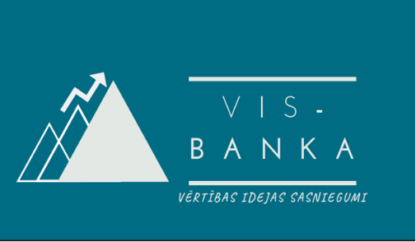
Kopš 2022. gada, kad tika ieviestas jaunas nominācijas kolēģu apbalvošanai, ik gadu, arī 2024. gadā, tika izteikta pateicība desmitiem darbinieku apaļās darba jubilejās 5, 10, 15, 20, 30, 40 un pat 50, kā arī pasniegti apbalvojumi “Gada sasniegums” – darbiniekam par būtiskiem sasniegumiem uzņēmuma mērķos, “Gada komanda” – par vislabāko sasnieguma realizāciju komandā, “Gada ideja” – vislabākās idejas autoram pēc idejas realizācijas, “Gada talants” – darbiniekam, kurš, mērķtiecīgi realizējis sasniegumu kā inovatīvu darbu uzņēmuma labā ar augstu pievienoto vērtību, pārsniedzot amata aprakstā noteiktās prasības, “Zelta stūre” – transportlīdzekļu amata grupas darbiniekiem, kuri priekšzīmīgi un godprātīgi strādā transporta jomā, veicot pasažieru vai kravas pārvadājumus un “Gada kolēģis” – darbiniekiem, kuri izcēlušies ar īpašu aizrautību un pašaizliedzību, spējuši palīdzēt un iedvesmot.
Savukārt, kopš 2022. gada tiek turpināta darbinieku labbūtības programma "VIS-banka", kas ietver uzņēmuma vērtību novērtēšanu, darbinieku ideju un sasniegumu iesniegšanu. Šī labbūtības programma paredz, ka ikviens darbinieks var iesniegt savas idejas un sasniegumus darba vidē.
2024. gadā tika pārskatīts uzņēmuma darba koplīgums un darba kārtības noteikumi, grozījumi stājās spēkā 2025. gada 1. janvārī. Darba koplīgums ir pagarināts līdz 2028. gada 31. decembrim. Savukārt darba kārtības noteikumos nostiprināti nosacījumi, lai veicinātu atvaļinājumu savlaicīgu izmantošanu un ieviestu drošu elektronisko parakstu vadošo darbinieku un speciālistu ikdienas darba procesu nodrošināšanā.
Darba laiks
Ņemot vērā uzņēmuma darbības jomu, nodrošinot sabiedriskā transporta pakalpojumu no agra rīta plkst. 5.00 līdz pusnaktij, savukārt transportlīdzekļu sagatavošanu veicot arī nakts stundās, aptuveni 75 % no kopējā personāla ir darbinieki ar summēto darba laiku.
Darbinieku % ar summēto darba laiku uz 31.12.2024. | 75,7 %
Balstoties uz 2023. gada pavasarī veiktā darbinieku apmierinātības pētījuma datiem, viens no viszemāk novērtētajiem aspektiem bija “darbs manā struktūrvienībā tiek organizēts tā, lai nav stresa un pārslodzes”. Šis aspekts ir ar negatīvu esošu ietekmi.
Ņemot vērā kopējo darba spēka pieejamību valstī, Rīgas satiksmei pastāvīgi trūkst atbilstošu kvalificētu darbinieku, 2024. gada beigās uzņēmumā bija 410 vakances, lielākoties autobusa un trolejbusa vadītāji. Savukārt, ņemot vērā darba spēka novecošanos un ar to saistītus darba laika zudumus darbnespējas dēļ, palielinās darba apjoms pārējiem darbiniekiem.
Saskaroties ar šiem izaicinājumiem, vienlaicīgi ir jāplāno pakalpojuma nepārtrauktība, darbaspēka noslodze un piesaiste. Vienlaikus notiek aktīvs darbs ar dažādām biedrībām un valsts institūcijām, lai grozītu normatīvos aktus, īpaši par sociālo nodrošinājumu arodslimniekiem un darbnespējas lapu apmaksu.
Apmācības un prasmju pilnveides rādītāji
 | 2024
Darbinieku īpatsvars, kuri piedalījušies regulāros karjeras izvērtēšanas pasākumos (Bonus DAMD) | 100 %
Darba snieguma vadības sarunās piedalījušies darbinieki | 5,5 %
Visiem Rīgas satiksmes darbiniekiem vismaz reizi ceturksnī tiek izvērtēts darbības rezultāts atbilstoši noteiktiem rezultatīvajiem rādītājiem, pēc kā tiek noteikts bonusa DAMD procentuālais apmērs. Darba snieguma vadības sarunas notiek reizi gadā, un tās tiek veiktas vadības līmenī atbilstoši organizatoriskajai struktūrai. 2024. gadā tas bija 5,5 % no darbinieku kopskaita.

 | 2022 | 2023 | 2024
Mācību skaits |  | 380 | 574
Darbinieki, kuri apmeklēja mācības (%) | 43,62 | 39,51 | 44,49
Prakses iespēju nodrošinājām praktikantu skaitam | 16 | 22 | 49
Darbinieku attīstība
Darbinieku pilnveide un attīstība ir ļoti svarīga, lai darbinieki būtu izglītoti un regulāri atjaunotu savas zināšanas un prasmes ikdienā svarīgos jautājumos. 2024. gadā mācībās piedalījās 1519 darbinieks, kas ir augstākais skaits pēdējo trīs gadu laikā. Dalībnieku vidū bija 973 vīriešu un 546 sievietes. Kopumā darbinieki piedalījās 574 mācībās 209 dažādos mācību tematos. Vidēji mācībās tiek pavadītas 5,34 stundas.
2024. gadā Rīgas satiksme trešo reizi nodrošināja iespēju klausīties Open.lv tiešsaistes mācību kursus (šo iespēju izmantoja ap 400 darbinieku), piedāvājot ikvienam darbiniekam apgūt četru mācību kursus, kur iegūs jaunas zināšanas un stiprinās pašvadītas mācības praksi:
- Edmunds Apsalons: Konstruktīva komunikācija: kā sarunāties, saprasties un sadarboties
- Edmunds Vanags: Kā mācīties: padomi nebeidzamas pašizaugsmes ceļam
- Madara Umleja: Fiziskas aktivitātes veselībai un dzīvespriekam
- Ansis Jurģis Stabingis: Vienkāršas prāta pārvaldīšanas tehnikas
Pilnveidojot Rīgas satiksmes iekšējo mācību vidi, kultūru un stiprinot darbinieku izpratni par uzņēmumā notiekošo savstarpējo komunikāciju un koleģiālo sadarbību, izveidojām iekšējo lekciju ciklu "Dzinējspēks". Projekta laikā kolēģiem bija iespēja uzzināt vairāk par uzņēmuma pārvaldību un dažādu struktūrvienību ikdienas darbu un to iesaisti uzņēmuma darbības nodrošināšanas procesos un kopējo mērķu sasniegšanā. Kopumā lekcijās piedalījās ap 500 kolēģu, kas atzinīgi novērtēja projekta ideju un realizāciju, paplašinot redzesloku par uzņēmuma procesiem un funkcijām.

Tāpat rudenī notika darbinieku iekšējā ēnošana "Iekāp kolēģa kurpēs", kur mērķis ir iepazīt kolēģu darba ikdienu un struktūrvienību darba specifiku, atbildības jomas un paplašināt redzesloku, veicinot atvērtāku un uz sadarbību vērstu darba vidi. Ēnošanā iesaistījās ap 100 kolēģu, kas bija gan kā "ēnu devēji", gan "ēnas".
Veicinot zināšanu un pieredzes nodošanu, kā arī personisko izaugsmi un attīstību, sākotnēji jaunu kolēģu piesaistē uz vakantajām amatu pozīcijām tiek organizēta iekšējā atlase, veicot konkursu pārrunu veidā, izmantojot attīstības pārrunu anketu. 2024. gadā, šo iespēju izmantojuši 25 kolēģi.
Gada nogalē ieguvām līdzfinansējumu digitālo prasmju apgūšanā un pilnveidē ES Atveseļošanas fonda projektā Nr. AF/24/56 (projekts Nr. 2.3.1.2.i.0/2/24/A/CFLA/007) “Digitālo tehnoloģiju un procesu pārvaldības prasmju uzlabošana Latvijas uzņēmumos”, kuru 2025. gadā aktīvi izmantosim.
Vienlīdzīga, iekļaujoša un taisnīga darba vide
Atalgojuma politikas pamatprincips “taisnīgums” norāda uz vienlīdzību, ka Rīgas satiksmes darbiniekiem, kuriem ir vienādi vai līdzīgi darba pienākumi un kvalifikācija, tiek noteikta vienlīdzīga darba samaksa par tādu pašu darbu vai vienādas vērtības darbu, Atalgojuma apakšsistēmas veido pēc vienotiem principiem noteiktām amata grupām, kurām ir vienāda vai līdzīga darba specifika. Darbinieku darba samaksa tiek noteikta atkarībā no veicamajiem amata pienākumiem, nevis darbinieka dzimuma.
Vienlīdzīga darba vide un taisnīga attieksme pret darbiniekiem Rīgas satiksmē tiek veicināta, uzlabojot darba efektivitāti, precīzi nosakot darba normas, darba slodzes un darba laikus. Šādi tiek samazināti darba laika zudumi, kas rada nevienlīdzības sajūtu tiem darbiniekiem, kam šādu zudumu nav.
Rīgas satiksmes darbinieku vidū ir arī personas ar invaliditāti. Pēc Algas nodokļu grāmatiņās sniegtās informācijas, darbinieki, kas izvēlējušies norādīt invaliditāti darba devējam, bija 425 darbinieki – 45 darbinieki ir 1. un 2. grupas invalīdi; 38 darbinieki ir 3. grupas invalīdi. Darbiniekam ir tiesības nesniegt nodokļu grāmatiņu darba devējam un/vai nerādīt tiesības uz atvieglojumiem par invaliditāti.
Procentuāli pašu darbinieki ir personas ar invaliditāti | 12,6

Arodveselība un darba drošība
Daļa Rīgas satiksmes darbinieku ikdienā ir pakļauti dažādiem ar arodveselību un invaliditāti saistītiem riskiem. Tie, galvenokārt, ir STL vadītāji, kas ikdienā piedalās ceļu satiksmē un ir pakļauti ceļu satiksmes negadījumu riskiem, un remontdarbnīcās strādājošie darbinieki, kas darbojas ar mehāniskām ierīcēm un ķīmiskām vielām.
Jāatzīst, ka daļa no arodslimību saslimšanām šie darbinieki ir guvuši iepriekšējās darba vietās, pirms nodarbinātības Rīgas satiksmē. Tamdēļ nevar apgalvot, ka Rīgas satiksme ir tieši veicinājusi invaliditātes iestāšanos saviem darbiniekiem. Gluži pretēji, Rīgas satiksme ir pieņēmusi šos darbiniekus darbā, veicinājusi to iekļaušanos darba vidē un nodrošinājusi visu atbilstošo sociālo atbalstu.
 | 2022 | 2023 | 2024
Sastādītie darba vides risku novērtējuma protokoli | 248 | 228 | 185
Darba vietu skaits, kam sastādīti darba vides risku novērtējuma protokoli | 1148 | 495 | 808
Amati, kam sastādīti darba vides risku novērtējuma protokoli | 366 | 495 | 496
Darba vides pārvērtēšanas protokoli pēc nelaimes gadījumiem darbā | 29 | 39 | 35
Ziņojumi no Valsts darba inspekcijas par arodslimībām | 24 | 29 | 30
Pēdējo piecu gadu vidējais rādītājs | 30 | 33 | 32,8
Darbinieki, uz kuriem attiecas darba aizsardzības pārvaldības sistēma, ko sertificējusi trešā puse, % | 100 | 100 | 100
Kopējais ar darbu saistīto reģistrēto nelaimes gadījumu skaits | 35 | 45 | 35
Ar darba saistīto reģistrēto nelaimes gadījumu biežums, indekss (TRIR = nelaimes gadījumu skaits * 200 000 h/ kopējās darba stundas) |  | 1,62 | 1,26
Nelaimes gadījumi darbā ar darba nespēju |  | 45 | 35
Nāves gadījumu skaits ar darbu saistītu traumu vai slimību rezultātā |  | 0 | 0
Nelaimes gadījumu rezultātā zaudēto dienu skaits |  | 1 823 | 1 528
Darbinieku slimības dēļ zaudēto dienu skaits gadā |  | 98 258 | 91 642
Lai novērstu nelaimes gadījumus un arodslimības darbā, būtiska loma ikdienas darba plānošanā un organizēšanā ir augstai atbildībai pret darba aizsardzības principu ievērošanu, kā arī iekļaujošas, vienlīdzīgas un taisnīgas darba vides nodrošināšanai.
Darba vides risku izvērtējumu un darba vides uzlabošanas pasākumus veic Rīgas satiksmes Darba aizsardzības un arodveselības nodaļa.
Rīgas satiksmes darba aizsardzības sistēma ir sertificēta atbilstoši ISO 45001:2018 standarta prasībām, un saskaņā ar Rīgas satiksmes Integrētās kvalitātes, arodveselības un darba drošības, energopārvaldības un vides politiku tā ir balstīta uz pieciem pamatprincipiem:
- veselībai nekaitīga un droša darba vide;
- kontrolēta darba vide;
- darbinieku izpratnes veicināšana;
- atbilstoši apmācīti un kvalificēti darbinieki;
- darbinieku veselības veicināšana;
- pušu sadarbība.
Lai nodrošinātu šo principu ievērošanu un stiprinātu darba drošību Rīgas satiksmē, balstoties uz darba vides laboratorisko mērījumu rezultātiem un ņemot vērā finanšu resursus, tiek izstrādāts Darba aizsardzības pasākumu plāns. Pārskata gadā tika izstrādāts pasākumu plāns apgaismojuma uzlabojumiem 2024. – 2026. gadam un realizēts pasākumu plāns mikroklimata uzlabošanai 2022. – 2025. gadam. 2024. gadā apgaismojums nomainīts 141 darba vietā, 23 darba vietās ierīkoti kondicionieri, Brīvības ielā 191 izbūvēta jauna ventilācijas sistēma remontdarbnīcā.
Ir noteikti iespējamie darba vides riski uzņēmumā - ceļu satiksmes negadījumi, vibrācijas, ko izraisa transportlīdzekļi, izplūdes gāzes, eļļas, krāsu ķīmiskais piesārņojums, dažāda veida putekļi, darbs, kas saistīts ar ilgstošu atrašanos sēdus stāvoklī (piemēram, pie transportlīdzekļa stūres), kā arī dažādi ar paklupšanu, instrumentu izmantošanu, smagumu celšanu u.c. aspektiem saistīti riski. Ņemot vērā Rīgas satiksmes darbības specifiku, atsevišķi riski saistīti ar darbu maiņās – tai skaitā naktī, kā arī ar transportlīdzekļu pasažieru agresiju. Lai nodrošinātu, ka darba vides riski tiek pietiekami apzināti un atbilstoši novērtēti, 2024. gadā ir aktualizēta Darba vides risku novērtēšanas metodika, kur tiek ņemts vērā riska apjoms (iespējamo seku smaguma pakāpe) un realizēšanās varbūtība (biežums), nosakot tos riska faktorus, kurus nepieciešams novērst vai samazināt, lai nodrošinātu nodarbināto drošību un veselības aizsardzību.
Drošības nodrošināšana Rīgas satiksmes klientiem un darbiniekiem ir viena no ikdienas darba prioritātēm.
Darbinieku iesaiste darba aizsardzībā
Lai sekmētu darbinieku iesaisti darba vides risku vērtēšanā un riska faktoru mazināšanā, Rīgas satiksmes darbinieki un uzticības personas piedalās darba vides iekšējās uzraudzības veikšanā – tostarp gan darba vietu pārbaudēs, gan darba vides riska faktoru novērtēšanā. Tādējādi darba aizsardzības speciālistiem ir iespēja savlaicīgi identificēt tādus darba vides riskus, kurus vislabāk var pārzināt konkrētajā darba vietā strādājošais darbinieks. 2024. gadā tika sastādīti 185 darba vides risku novērtējuma protokoli, 808 darba vietām un 496 amatiem, kā arī 35 darba vides risku pārvērtēšanas protokoli pēc nelaimes gadījumiem darbā.
Arodveselības veicinošie pasākumi un darba drošības apmācības
Darbinieki regulāri tiek instruēti par darba vides riska faktoru iespējamo ietekmi uz viņu veselību, pareizu individuālo aizsardzības līdzekļu izvēli un lietošanu un relaksācijas vingrinājumu veikšanu. Atbilstoši normatīvo aktu prasībām instruēšana norisinās reizi vai divas reizes gadā vai arī pēc notikušiem nelaimes gadījumiem. Pārskata gadā instruēti visi uzņēmuma darbinieki. 2024. gadā tika veikts arī darba aizsardzības sistēmas ārējais audits, atzinīgi novērtējot Rīgas satiksmes pieeju darba vides risku vērtēšanas kārtībai, darbinieku instruēšanai, tai skaitā pēc notikušiem nelaimes gadījumiem. Iekšējos auditos, kas skar darba aizsardzības tematiku, konstatēts, ka darbinieki ir atbildīgi un ievēro darba aizsardzības prasības.
Tāpat Rīgas satiksme rūpējas par to, lai darbinieku darba vietas būtu ierīkotas ergonomiski pareizi un atbilstoši nepieciešamajiem parametriem, lai strādājot varētu ieņemt pareizu pozu un to periodiski mainīt, kā arī lai būtu pieejams laiks pārtraukumiem un atpūtas pauzēm. Balstoties uz ekspertu veiktiem mērījumiem, Rīgas satiksme regulāri uzlabo apgaismojumu, ventilāciju, kondicionēšanas sistēmu un citus darba vides elementus. Ergonomiskas darba vietas tiek nodrošinātas gan transportlīdzekļu vadītājiem, gan citiem Rīgas satiksmes darbiniekiem, piemēram, transportlīdzekļu vadītāju sēdpozīcijas regulēšanas iespējas ir atkarīgas no transportlīdzekļu tipa un vecuma, tādēļ jaunu transportlīdzekļu iegādes tehniskajās specifikācijās vadītāju darba vietas ergonomikai tiek izvirzītas augstas prasības.
Atbilstoši darba aizsardzības prasībām darbiniekiem tiek izsniegti individuālie aizsarglīdzekļi un kontrolēts aprīkojuma, iekārtu un darbarīku tehniskais stāvoklis, savlaicīgi veicot apkopes vai nomaiņu. 2024. gadā tika veikts arī darba aizsardzības sistēmas ārējais audits, kurā būtiskas nepilnības nav konstatētas un sistēma pārsertificēta, auditori atzinīgi novērtēja Rīgas satiksmes pieeju darba vides risku vērtēšanas kārtībai, darbinieku instruēšanai, kā arī skaidrai un caurskatāmai obligāto veselības pārbaužu organizēšanai. Iekšējos darba aizsardzības auditos konstatēts, ka darbinieki kopumā atbildīgi ievēro darba aizsardzības prasības.
2024. gadā Rīgas satiksme no Valsts darba inspekcijas saņēmusi ziņojumus par 30 arodslimības gadījumu apstiprināšanu darbiniekiem (dati par piešķirtajām arodslimībām līdz 2024. gada 13. martam), kas ir mazāk nekā iepriekšējos gados (2023. gadā tika saņemti 29 ziņojumi, 2022. gadā - 24 ziņojumi, bet 2021. gadā - 39 ziņojumi). Uz kopējā darbinieku skaita, kas ir vidēji 3374, tas nav liels pieaugums (procentuāli 0,89 %). Uzņēmumā kopā ir 484 arodslimnieki jeb 14,34 % no kopējā darbinieku skaita.
Rīgas satiksmē tāpat kā visā valstī aktuāla problēma ir darbaspēka novecošanās. Līdz ar darbaspēka novecošanos, palielinās arī arodslimnieku skaits un darba nespējas periodi, kas ietekmē kopējo darba organizāciju.
Darbinieku vecums | Darbinieku % uz 31.12.2024. | Darbnespējas k.d. skaits uz vienu darbinieku 2024. gadā
Līdz 29 gadiem | 5,6 % | 21,38
No 30 līdz 39 gadiem | 12,3 % | 25,89
No 40 līdz 49 gadiem | 20,8 % | 30,15
No 50 līdz 59 gadiem | 31,0 % | 36,61
No 60 līdz 69 gadiem | 26,5 % | 39,23
Virs 70 gadiem | 3,8 % | 41,37
Rīgas satiksmei ir svarīgi, lai ikdienā darbinieki rūpētos par savu labbūtību, veselību un darba drošību. Gada laikā 98 darbinieki apmeklēja dažādas mācības darba drošības jomā, lai pilnveidotu savu kompetenci. Ik gadu tiek organizētas mācības par ugunsdrošību, pārskata gadā mācības apmeklēja 135 darbinieki.
Darbiniekiem piedāvājam dažādas papildu aktivitātes aktīvam dzīves veidam, kuru virsmērķis ir - veselīgs, aktīvs un laimīgs darbinieks.
2024. gadā pirmo reizi rīkojām pavasara un rudens soļošanas iniciatīvu, kur pievērsām uzmanību darbinieku fiziskajai veselībai un aicinājām kustēties. Kopā iniciatīvā iesaistījās vairāk kā 500 darbinieki
Kā neatņemams labums katram darbiniekam ir veselības apdrošināšana, kas tiek nodrošināta pēc nostrādātiem 6 mēnešiem.
Darba aizsardzības prasības piegādātājiem
Sadarbības partneriem, kas veic darbu Rīgas satiksmes teritorijā vai objektos, jāievēro tās pašas darba aizsardzības prasības, ko ievēro uzņēmuma darbinieki, iekļaujot nosacījumus sadarbības līgumos. Papildus ir izstrādāti noteikumi “Darba drošības un vides aizsardzības noteikumi pakalpojumu sniedzējiem, piegādātājiem un būvdarbu veicējiem”, kas nosaka ne tikai pienākumus, bet arī līgumsodus par pārkāpumiem.
Nelaimes gadījumi darba vietā
2024. gadā Rīgas satiksmē notikuši 35 nelaimes gadījumi darbā, kas atbilstoši reģistrēti Valsts darba inspekcijā. Nelaimes gadījumu darbā pēdējo piecu gadu vidējais rādītājs ir 32,8. Saskaņā ar veiktajām izmeklēšanām pēc nelaimes gadījumiem, konstatējams, ka visbiežāk cietušie ir autobusu vadītāji, trolejbusu vadītāji un biļešu kontrolieri, bet visizplatītākie nelaimes gadījumu iemesli ir agresīva rīcība no pasažieru puses pret biļešu kontrolieriem un autobusa vadītājiem, darbinieku neveiksmīga kustība (pakrītot, paklūpot), ceļu satiksmes negadījums un slidena teritorija meteoroloģisko apstākļu ietekmē. Agresijas preventīvai novēršanai darbiniekiem ir nodrošinātas apmācības konfliktu risināšanā un novēršanā, kā arī stresa noturībā.
Civilā aizsardzība darba vietā
Turpinot pilnveidot drošības sistēmas, tiek uzlabota darbinieku un Rīgas satiksmes vides drošība. Kā piemēru var minēt jaunu Automātiskās ugunsgrēka atklāšanas un trauksmes signalizācijas sistēmas izbūve 5. tramvaju depo un 2. trolejbusu parkā.
Rīgas satiksmes objektos pārskata gadā veikti papildu drošības pasākumi aizdegšanās riska mazināšanai.
Piekļuves, apsardzes un video sistēmas tiek izbūvētas tā, lai tās darbotos automātiskā režīmā, tādā veidā tiek izslēgts cilvēciskās kļūdas faktors, kad apsardzes darbinieks nepamana nevēlamu personu vai autotransporta iekļūšanu objektā. Izbūvētas automatizētas apsardzes un piekļuves sistēmas sabiedriskā transporta galapunktos. Drošības sistēmu modernizācija ir ļāvusi būtiski samazināt apsardzes posteņu skaitu, kā arī efektivizēt galapunktu darbību. 2025. gadā ir paredzēts automatizēt visas drošības sistēmas. Līdz 2024. gada beigām ir pārbūvēti un automatizēti 20 galapunkti un 3 vilces apakšstacijās
Pārskata gadā ir aktualizēta instrukcija, kura nosaka darbinieka rīcību ārkārtas gadījumos. Savukārt skatoties no praktiskā viedokļa, Ugunsdrošības instruktāžā, kas tiek vadīta darbiniekiem katru gadu, ir iekļauti jautājumi par Civilo aizsardzību. Jāņem vērā arī tas fakts, ka mēs nedrīkstam zaudēt modrību, tādēļ katru mēnesi Rīgas satiksmes darbinieku avīzē tiek publicēti raksti, kas saistīti ar drošību uzņēmumā.
Vadības līmenī gada griezumā realizētas divas civilās aizsardzības mācības: pirmajās mācībās ārkārtas situācija tika izspēlēta teorētiskajā līmenī (galda mācības), bet otrajās - praktiski militāro mācību “Namejs” ietvaros - izspēlēta krīzes situācija Rīgas satiksmē.
Digitālajā laikmetā kiberdrošības jautājumi kļūst arvien aktuālāki. 2025. gadā plānots izstrādāt kiberdrošības noteikumus, kuros galvenā uzmanība tiks pievērsta uzņēmuma kiberdrošībai un informācijas tehnoloģiju darbības nepārtrauktības nodrošināšanai.

(S2) Darbinieki vērtības ķēdē
Ar Korporatīvās sociālās atbildības un ilgtspējas politiku aicinām vērtības ķēdes dalībniekus savā darbībā un lēmumu pieņemšanā ievērot cilvēktiesības un vispārpieņemtās ētikas normas saskaņā ar ANO Vispārējo cilvēktiesību deklarāciju, Eiropas Savienības pamattiesībām un Latvijas Republikas Satversmi.
Rīgas satiksme līgumu slēgšanas procesā lūdz sadarbības partneriem parakstīt vienošanos pie līguma par godprātīgu uzņēmējdarbību.
“Kārtība, kādā tiek veikta darījumu partneru un darījumu apstākļu izvērtēšana”, ir noteikti sadarbības partneru ētikas pamatprincipi, kas ir par pamatu sadarbības izvērtēšanai gadījumos - ja ir nodokļu nomaksas konteksts, skandāls, reputācija, korupcijas skandāli, interešu konflikti.
Jāņem vērā, ka Rīgas satiksmi regulē Publiskā iepirkuma likums, kas nozīme, ka Rīgas satiksme nevar patvaļīgi izvirzīt kādas īpašas prasības saviem piegādātājiem. Attiecīgi uzņēmumam ir ierobežota ietekme uz darbiniekiem vērtības ķēdē normatīvā regulējuma dēļ.

(S3) Skartās kopienas
Šī standarta ietvaros Rīgas satiksmei ir identificēta pozitīva potenciāla ietekme jomā – “Ar drošību saistīta ietekme”, ņemot vērā būtisko lomu civilās aizsardzības pasākumu izpildē un iedzīvotāju evakuācijā nepieciešamības gadījumā.
Ņemot vērā sabiedriskā transporta ietekmi un spēju nodrošināt ātru reaģēšanu un koordinēšanu, Rīgas satiksmei ir būtiska loma gan Rīgas, gan nacionālā līmeņa civilās aizsardzības īstenošanā.

(S4) Klients un gala lietotājs
Lai pārvaldītu sava pakalpojuma būtisko ietekmi uz patērētājiem un tiešajiem lietotājiem, ir izstrādāta Korporatīvās sociālās atbildības un ilgtspējas politika, kur sociālajā dimensijā norādām kādus pakalpojuma sniegšanas, informācijas nodrošināšanas, sociālās iekļaušanas un drošības principus apņemamies ievērot.
Sabiedriskā transporta pakalpojuma uzņēmumam ir būtiska ietekme uz klientiem vairākos veidos:
- klientu apkalpošana un komunikācija: veidojot pozitīvu klientu pieredzi, nodrošinām informācijas pieejamību un kvalitāti komunikāciju kanālos, klientu apkalpošanu klātienē Klientu apkalpošanas centros un Informācijas centrā attālināti, zvanot vai rakstot. Regulāri saņemam atpakaļsaiti par pakalpojumiem un to kvalitāti, analizējam sūdzības un iesniegtos priekšlikumus pakalpojumu uzlabošanai.
- pieejamība: sabiedriskā transporta pakalpojumu pieejamība visiem sabiedrības locekļiem, ieskaitot cilvēkus ar invaliditāti ir būtiska, izvērtējot gan transporta līdzekļus, gan maršrutu tīklu
- drošība un uzticamība: sniedzot sabiedriskā transporta pakalpojumus, prioritāri domājam par klientu drošību un pakalpojuma uzticamību.
- cenu politika: pieejams sabiedriskais transports nozīmē arī pieejamu pakalpojuma cenu, kas savukārt ietekmē pakalpojuma izmantojamību un klientu apmierinātību.
Klientu apkalpošana un komunikācija
Rīgas satiksme ikdienā īsteno sabiedriskā transporta pakalpojumu Rīgā un Pierīgā un autostāvvietu apsaimniekošanas pakalpojumu Rīgas pilsētas teritorijā.
Lielākā daļa klientu ir Rīgas pilsētas iedzīvotāji, kam seko Pierīgas, reģionu iedzīvotāji un viesi.
Ņemot vērā klientu dažādās vēlmes un vajadzības, nodrošinām sabiedriskā transporta regularitāti, pakalpojuma kvalitāti, drošību un pieejamību.
2024. gadā sabiedriskā transporta pakalpojumu izmantoja 115,97 milj. pasažieru. Pasažieru skaits, salīdzinot ar iepriekšējiem gadiem, pieaug.
 | 2022 | 2023 | 2024
Pārvadāto pasažieru skaits, milj. | 93,27 | 114,74 | 115,97
Apsaimniekoto autostāvvietu pakalpojumu 2024. gadā izmantoja 5.96 milj. reizes.
 | 2022 | 2023 | 2024
Autostāvvietu klientu (priekšapmaksas darījumu) skaits, milj. | 5,90 | 5,92 | 5.96
Lai nepārtraukti pilnveidotu pakalpojumus un izzinātu klientu vajadzības, Rīgas satiksme izmanto dažādas iespējas un saziņas kanālus sadarbībai ar klientiem un atgriezeniskās saites iegūšanai. Informāciju tiek iegūta, apkalpojot klientus klātienē apkalpošanas centros, izmantojot informācijas (zvanu) centru, saraksti, veicot klientu aptauju un komunicējot sociālajos tīklos.

 | 2022 | 2023 | 2024
Saņemtie pieteikumi | 156 944 | 162 832 | 126 347
Telefoniski, % | 85,2 | 81,6 | 82,4
Elektroniski, % | 13,4 | 15,5 | 16,2
Klientu apkalpošanas centrā, % | - | 2,3 | 1
Soctīklos, % | 1,3 | 0,6 | 0,3
Pieteikuma veids - informatīva rakstura jautājums, % | 90 | 91 | 90
Iedzīvotāju priekšlikumi un pateicības, % | 0,6 | 0,6 | 2
Sūdzības vai pretenzijas par saņemto pakalpojumu, nepilnības, % | 4 | 8 | 8
Reģistrētās pretenzijas | 2232 | 2199 | 2239
Pamatotas pretenzijas | 1313 | 1193 | 1228
Pamatotas pretenzijas, % | 59 | 54 | 55
Pateicības | 642 | 718 | 825
Izsniegtas kartes (personalizēti e-taloni, rīdzinieku, skolēnu, pavadoņu kartes) | 87 543 | 101 159 | 81 305

2024. gadā Rīgas satiksme ir saņēmusi 126 347 klientu pieteikumus (2023. gadā – 162 832), no tiem 82,4 % saņemti telefoniski, 16,2 % saņemti elektroniski, 1 % iesniegti Rīgas satiksmes klientu centros un 0,3 % pieteikumu iesūtīti, izmantojot sociālos tīklus (Facebook, X). Ikviens klienta pieteikums tiek reģistrēts, izvērtēts un ņemts vērā, pilnveidojot sniegtā pakalpojuma kvalitāti.
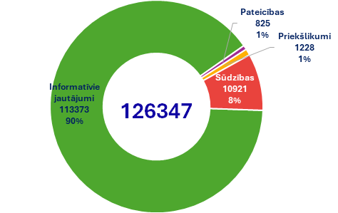
90 % visu pieteikumu ir informatīvi jautājumi, 8 % sūdzības vai pretenzijas par saņemto pakalpojumu, vai informējuši par nepilnībām. Visbiežāk klienti ziņo par autostāvvietu maksas automātu darbības traucējumiem, sabiedriskā transportlīdzekļa vadītāju braukšanas kultūru. Visi pieteikumi tiek nosūtīti atbildīgajām struktūrvienībām, pakalpojuma kvalitātes izvērtēšanai un uzlabošanai.
Salīdzinājumā ar 2023. gadu, 2024. gadā klientu pieteikumu skaits samazinājies par 22 %, kas skaidrojams ar izmaiņām kustību grafika attēlojumā un nodrošinātiem reāllaika datiem, kas ļauj klientiem sekot līdzi transporta kustībai, veiksmīgāk plānot savu braukšanas laiku. Samazinājies jautājumu skaits par aktuālajiem kavējumiem - 2023. gadā 28 697 reizes klienti jautāja par transporta kustību pilsētā, savukārt 2024. gadā šādu jautājumu bija par 39 % mazāk – 17 519 reizes.
2024. gadā ir reģistrētas 2239 pretenzijas (2023. gadā – 2199), no kurām 1228 (55 %) pēc izvērtēšanas atzītas par pamatotām.
Novērtējot sniegto pakalpojumu kvalitāti, esam saņēmuši 825 pateicības. Lielākā daļa pateicību (77 %) ir par klientu apkalpošanu, nemainīgi visvairāk sabiedriskā transporta līdzekļa vadītājiem par to, ka pagaidīja pieturā, ka palīdzēja atrast pazaudēto mantu, un klientu apkalpošanas centru darbiniekiem par sniegto atbalstu, profesionalitāti un laipnību.
2024. gadā izsniegtas 81 305 kartes (46 937 Rīdzinieka kartes, 17 434 Personalizētas kartes un 15 398 Skolēna kartes). Janvārī vēl bija jūtams pirmo izsniegto karšu nomaiņas laiks, taču pārējā periodā atgriezās ierastajā ritmā.
No 2024. gada jūnija klientiem, kas iegādājas mēnešbiļetes vai biļeti vairākiem braucieniem, tiek piedāvātas plastikāta kartes, kas ir ilgtspējīgāks risinājums. Aprīlī šīs nepersonalizētās kartes tika aktivizētas, lai tajās varētu ielādēt biļetes (tāpēc zemāk diagrammā KAC darbību skaita pieaugums aprīlī; augusts, septembris – skolēnu, studentu laiks).
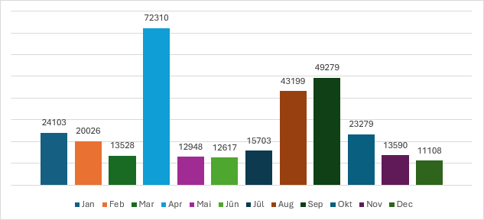
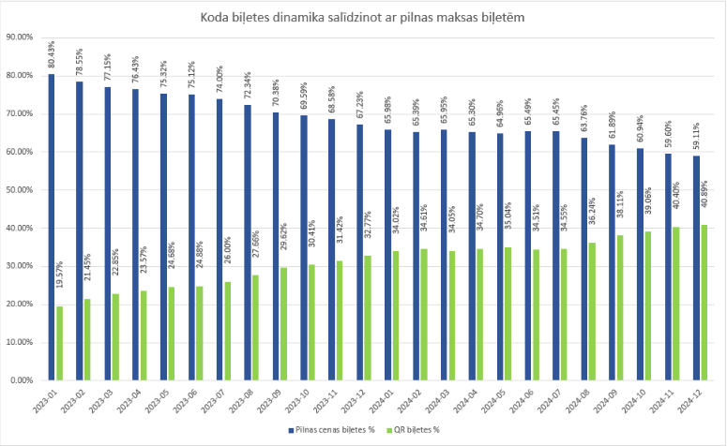
Saistībā ar nepersonalizēto karšu pieprasījuma pieaugumu un ļoti straujo biļešu iegādes pieaugumu mobilajās lietotnēs, ir samazinājies pieprasījums viedkaršu (dzelteno e-talonu) iegādei.
Saskaņā ar veiktās aptaujas datiem, e-talona izmantošanas ērtuma vērtējuma indekss 2024. gadā ir +43 (2022. gadā: +57), kas ir otrais zemākais rezultāts pētījumu gaitā kopš 2011. gada, savukārt koda biļeti kā ērtu vērtē kopumā 56 %.
2024. gada 7. maijā tika atvērts klientu apkalpošanas centrs t/c Origo, kas ir atvērts visas nedēļas dienas, tādā veidā kļūstot klientiem pieejamāki. Klienti ir iecienījuši šo centru, salīdzinājumā ar citiem klientu centriem Origo ir visvairāk apkalpoto klientu. Arī 2025. gadā paredzēts pārskatīt klientu apkalpošanas centru atrašanās vietas un būt tuvāk klientiem.
Klientu aptauju rezultāti
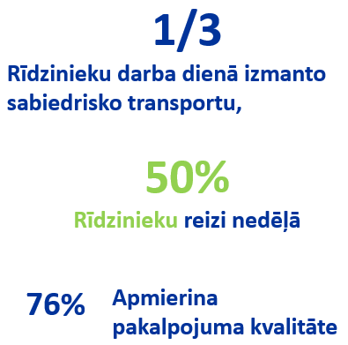
RVP katru gadu veic Rīgas iedzīvotāju apmierinātības ar pašvaldības darbu un procesiem pilsētā pētījumu, 2024. gada aptaujas rezultāti liecina, ka 76 % Rīgas iedzīvotāju, kuri pēdējā gada laikā vismaz reizi nedēļā vai biežāk ir izmantojuši sabiedrisko transportu, ir apmierināti ar sniegtā pakalpojuma kvalitāti.
Kā pozitīvus sabiedriskā transporta un Rīgas satiksmes sniegto pakalpojumu aspektus respondenti uzsver informācijas pieejamību par transportlīdzekļu kustību un kustības saraksta ievērošanu, pieejamo biļešu veidu klāstu, sabiedriskā transporta maršrutu tīklu, e-talonu iegādes iespējas, komforta līmeni un tīrību transportlīdzekļos, vadītāju braukšanas kultūru, siltuma/gaisa kondicionēšanas līmeni atbilstoši laikapstākļiem, kontrolieru darbu un attieksmi, kā arī tīrību pieturās.
Vienlaikus kā potenciāli uzlabojamus aspektus respondenti norāda nepieciešamību risināt situācijas, kad transportlīdzekļos pārvietojas cilvēki netīrā vai smakojošā apģērbā vai ir agresīvi pret citiem pasažieriem, transportlīdzekļu piepildījumu (pārpildīts transports), kā arī vadītāju agresīvu braukšanas stilu.
Laika posmā no 2024. gada septembra līdz oktobrim tika veikts Rīgas satiksmes iedzīvotāju apmierinātības pētījums, kurā piedalījās 1307 respondenti - Rīgas pilsētas pastāvīgie iedzīvotāji vecumā no 18 līdz 79 gadiem. Saskaņā ar aptaujas datiem lielākā daļa Rīgas iedzīvotāju ir apmierināti ar sabiedriskā transporta pieejamību un sabiedriskā transporta pakalpojumu kvalitāti. Ar sabiedriskā transporta pieejamību kopumā ir apmierināti 85% Rīgas iedzīvotāju, ar sabiedriskā transporta pakalpojumu kvalitāti kopumā ir apmierināti 76% Rīgas iedzīvotāju.
Kopumā sabiedrisko transportu Rīgā iedzīvotāji novērtē ar 7.4 (10 punktu skalā, kur 1 nozīmē “ļoti slikti” un 10 – “teicami”). Novērtējums ir nedaudz augstāks par 2022. gada (7.1) vērtējumu.
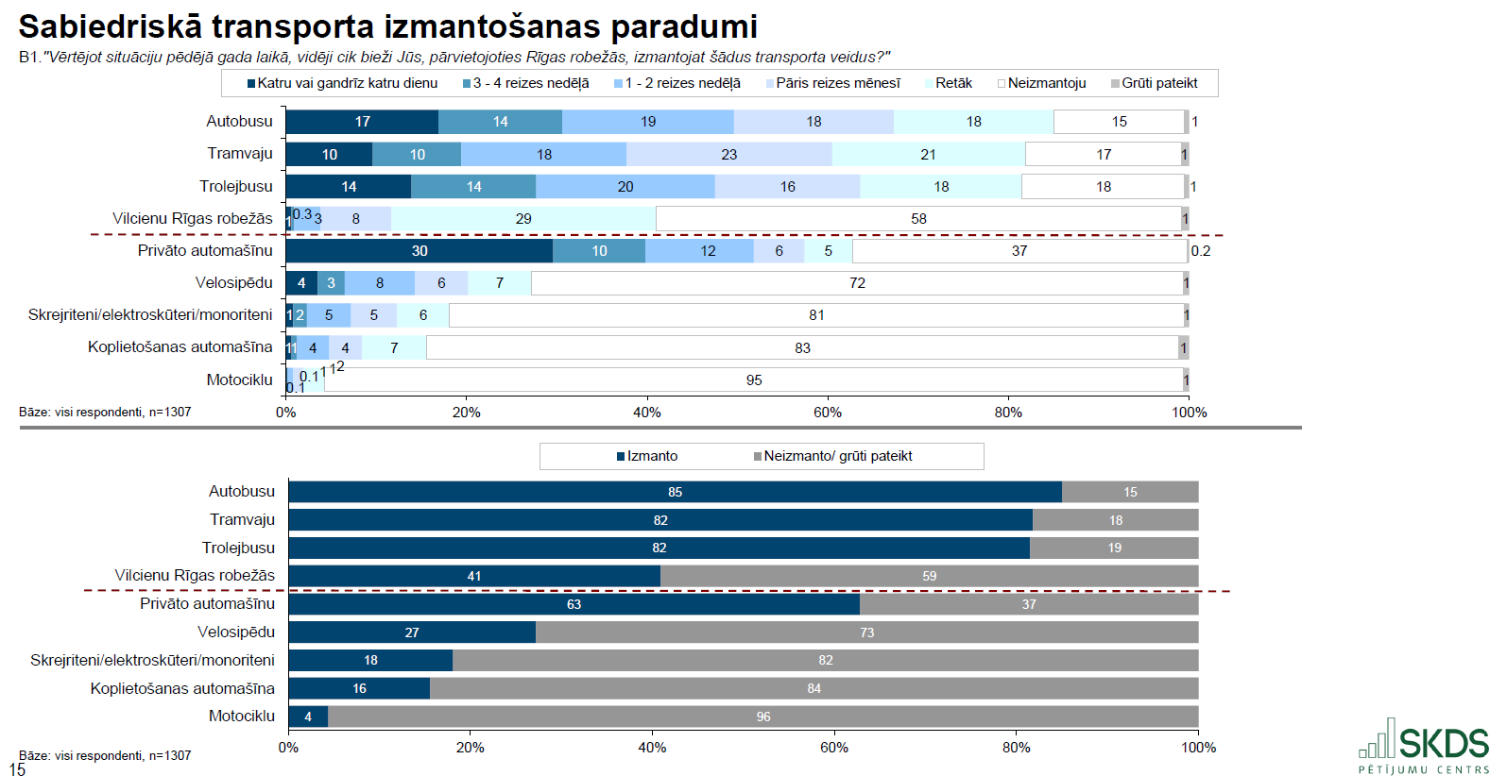Visbiežāk Rīgas iedzīvotāji nokļūšanai galamērķī izmanto autobusus (85%), kam seko trolejbusi (82%) un tramvaji (82%).
No tiem rīdziniekiem, kuri pārvietojas ar sabiedrisko transportu, gandrīz puse jeb 48%, saskaitot visus braucienus turp un atpakaļ, sabiedriskajā transportā darba dienā patērē 30 minūtes līdz 1 stundu.
Salīdzinoši vislabāk rīdzinieki, kas brauc ar tramvajiem, trolejbusiem un Rīgas satiksmes autobusiem vērtē informācijas pieejamību par sabiedriskā transporta kustību, kustības sarakstiem. 2024. gadā vērtējuma indekss ir +55, savukārt 2022.gadā ir +54).
Galvenie informācijas avoti par sabiedriskā transporta kustības sarakstiem, visbiežāk ir informācija pieturvietās un galapunktos (65%), informācija internetā (t.sk. ieejot caur mobilo telefonu) (52%) un informācija Rīgas Satiksmes mobilajā lietotnē (41%).
Iedzīvotāji vēršas pie Rīgas Satiksmes, apmeklējot kādu no Rīgas satiksmes Klientu apkalpošanas centriem (to pēdējā gada laikā darījuši 21%), savukārt 71% nav ar Rīgas Satiksmi sazinājušies nevienā no piedāvātajiem variantiem.
Domājot par jaunas vienotās biļetes, kuru varētu izmantot gan sabiedriskajā transportā, gan vilcienā, gan starppilsētu transportā, noderīgumu Rīgas iedzīvotājiem, kopumā 57% norādījuši, ka šāda biļete viņiem būtu ļoti vai drīzāk noderīga. Jāatzīmē, ka visbiežāk kā noderīgu to norādījuši iedzīvotāji, kas pēdējā gada laikā Rīgas robežās ir izmantojuši vilcienu.
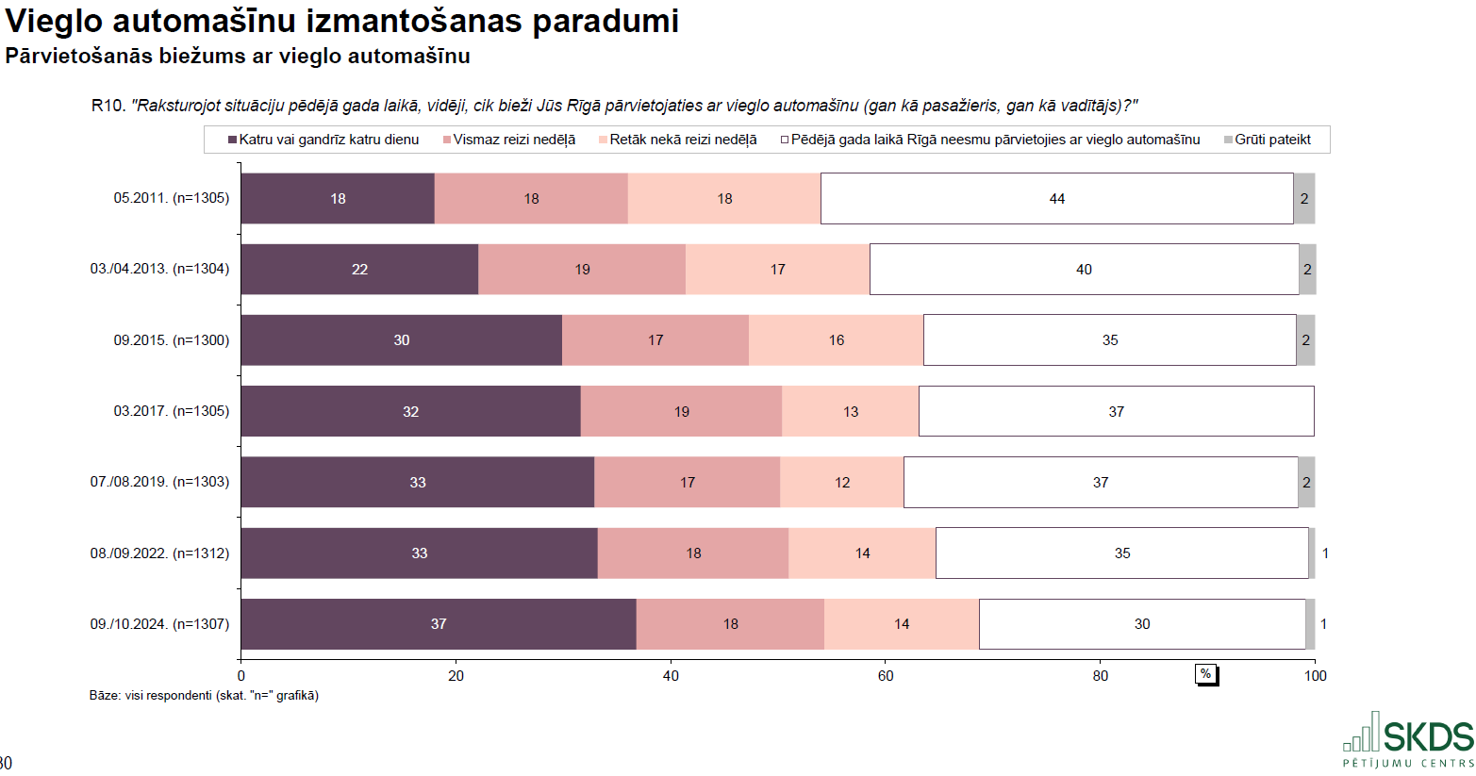
Saskaņā ar Rīgas satiksmes veiktās aptaujas datiem, 2024. gadā 37% aptaujāto izvēlas pārvietoties ar vieglo automašīnu, 2011. gadā tie bija 18% aptaujāto iedzīvotāju. Aptaujā tika noskaidroti būtiskākie iemesli, kas autotransporta izmantotājus varētu pamudināt sākt izmantot sabiedrisko transportu. Būtiskākie pamudinājumi būtu sabiedriskā transporta kustības ātruma pieaugums, komforta līmeņa uzlabošanās un izdevumu attiecība nokļūšanai galamērķī.
E-pakalpojumu attīstība
Lai sekmētu klientu pieredzi, pilnveidotu iekšējo uzskaiti un datu analīzi un attīstītu jaunus mobilitātes pakalpojumus, Rīgas satiksme VTDS, kā divus no būtiskākajiem stratēģiskajiem izaicinājumiem noteikusi procesu digitalizāciju un līdzdalību valsts veidotajā Vienotajā sabiedriskā transporta biļešu sistēmā (VBN IS).
2024. gadā nodrošināta Rīgas satiksmes dalība VSIA "Autotransporta direkcija" un AS "Pasažieru vilciens" organizētajās sapulcēs par vienotās biļetes pilotprojekta realizāciju. Izvērtējot vienotās biļetes pilotprojekta prasības, ir pieņemts lēmums to realizēt Digitālās biļešu sistēmas (QR biļešu sistēmas) ietvaros. Panākta konceptuāla vienošanās ar AS "Pasažieru vilciens" par tehnisko risinājumu.
Turpinās reāllaika informācijas tablo izvietošana sabiedriskā transporta pieturās. Reāllaika dati rāda faktisko transporta pienākšanas laiku – tas ir precīzi aprēķināts laiks, balstoties uz transporta atrašanās vietu. 2024. gadā izvietoti 22 uz e-tintes tehnoloģijām balstītie pieturu tablo. Kopā pārskata gadā ir izvietoti 65 tablo, 2025. gadā atsevišķu pieturu demontāžas dēļ tiks veikta 22 tablo demontāža un tiks uzstādīti aptuveni 60 jauni tablo.
Atvērtie dati ir brīvi pieejama bezmaksas informācija, ko iespējams izmantot bez ierobežojumiem, kā arī tos var izmantot ar pieejamām lietotājprogrammām. Rīgas satiksme reizi mēnesī publicē sabiedriskā transporta maršrutu un kustību sarakstus; (GTFS txt formāts) un e-talona reģistrācijas datus. Ir izveidots datu piekļuves interfeiss ar iespēju nodot šādus datus sadarbības partneriem, ar ko noslēgti līgumi:
1) GTFS maršrutu saraksta faili;
2) pilnie STL kustības kontroles reāllaika dati;
3) dati par kustību maršrutā pieturās;
4) transportlīdzekļu atrašanās vietas dati reāllaikā;
5) pilni reāllaika dati JSON formātā;
6) maršrutu sarakstu attēlošanai Google maps interfeisā.
Koda biļetes, kas ļauj klientiem norēķināties par braucienu ar viedtālruni tiešsaistes režīmā, izmantojot mobilo lietotni, kā norēķinu veids darbojas līdztekus jau esošajai e-talonu sistēmai un papildina to, atvieglojot ikdienu pasažieriem, kuri braucienus, iespējams, neplāno iepriekš vai kuriem norēķini ar viedtālruni ir ierastāki. Koda biļetes ir iespējams iegādāties Rīgas satiksmes, Mobilly un Narvesen mobilajās lietotnēs.
Kopš koda biļetes ieviešanas, to lietotāju skaits nepārtraukti pieaug, 2024. gada beigās iegādāto koda biļešu apjoms bija 600 000 biļetes vidēji mēnesī ar pieaugošu tendenci klientiem iegādāties un izmantot mēnešbiļeti (2023. gadā vidēji 8000 mēnesī, bet 2024. gadā - 13 000 mēnesī).
Sabiedriskā transporta pieejamība
Sabiedriskā transporta pakalpojumu sniegšanai būtisks ir ne tikai optimāls un iedzīvotāju vajadzībām atbilstošs maršrutu tīkls, bet arī kvalitatīvi un dažādām sabiedrības grupām pieejami transportlīdzekļi.
94 % no kopējā ekspluatācijā esošā sabiedriskā transporta līdzekļu skaita ir pieejami personām ar funkcionāliem traucējumiem, grūtniecēm un personām ar maziem bērniem (tai skaitā ar bērnu ratiem). 100 % trolejbusos un autobusos ir nodrošināta vides pieejamība. 48% tramvajos ir nodrošināta vides pieejamība, kas skaidrojams ar to, ka vecā modeļa tramvaji nav tehniski pielāgojami pasažieriem ar īpašām vajadzībām.
 | 2022 - 2024
Vides pieejamība STL, %, t.sk.: | 94
autobusos, trolejbusos, % | 100
tramvajos, % | 48
Investīciju projektu ietvaros pielāgojot tramvaja sliežu ceļus un pieturas zemās grīdas tramvaja prasībām, 2024. gadā 7. tramvaja maršrutā kustību uzsāka zemās grīdas tramvaji, padarot to pieejamu arī citās Rīgas apkaimēs.

Klientu fiziskā drošība transportlīdzekļos
Vienā darba dienā aptuveni 450 sabiedriskie transportlīdzekļi piedalās intensīvā pilsētas satiksmē veicot 107 000 km un pārvadā 380 000 līdz 420 000 pasažieru.
Rūpējoties par drošību sabiedriskajā transportā, transportlīdzekļi, kas piedalās sabiedriskā pakalpojuma nodrošināšanā ir aprīkoti ar trauksmes pogām. Ja sabiedriskā transporta vadītājs identificē drošības incidentu, viņš nekavējoties par to paziņo drošības dispečeram. Dispečers pieslēdzas pie sabiedriskā transporta video kamerām un tiešsaistē izvērtē radušos apdraudējumu. Papildus, nepieciešamības gadījumā tiek informēta Valsts vai Pašvaldības policija.
Fiziskā drošība, tai skaitā pasažieru drošība, atrodoties transporta līdzeklī, un ceļu satiksmes drošība saskarsmē ar Rīgas satiksmes transportlīdzekļiem uz ielas ir viena no augstākajām prioritātēm sabiedriskā transporta pakalpojuma īstenošanā. Rīgas satiksme ir izstrādājusi sabiedriskā transporta vadītāja rokasgrāmatu, kurā aprakstīti komunikācijas, problēmu risināšanas, ceļu satiksmes noteikumu un braukšanas kultūras u.c. pamatprincipi, un ar šo rokasgrāmatu tiek iepazīstināti visi transportlīdzekļu vadītāji.
Veicinot klientu fizisko drošību transportlīdzekļos, 2024. gadā realizēta tiešsaistes videonovērošana un analītika visos Rīgas satiksmes transportlīdzekļos, nodrošinot arī operatīvu dispečeru iesaisti.
2024. gadā fiksēti 992 ceļu satiksmes negadījumi (2023. gadā – 1132), kuros iesaistīts Rīgas satiksmes transports. 14,62 % jeb 145 gadījumu pārskata gadā (2023. gadā 19,52 % jeb 221 gadījumu) noticis Rīgas satiksmes transportlīdzekļa vadītāja vainas dēļ. Nelabvēlīgi laikapstākļi, manevrēšanas noteikumu un distances neievērošana ir visbiežākie ceļu satiksmes negadījumu cēloņi.
Ik gadu Rīgas satiksme arī analizē īpatsvaru, cik daudz ceļu satiksmes negadījumu sabiedriskā transporta vadītāju vainas dēļ notiek uz vienu miljonu nobraukto kilometru, un 2024. gadā šis rādītājs ir 4,08 (2023. gadā šis rādītājs bija 5,97).
 | 2022 | 2023 | 2024
Negadījumu skaits STL vadītāju vainas dēļ (skaits) | 162 | 221 | 145
Cietušo skaits negadījumos STL vadītāju vainas dēļ | 2 | 7 | 3
Rīgas satiksme izvērtē katru negadījumu un nepieciešamības gadījumā veic atkārtotas vai papildu apmācības vadītājiem un citus pasākumus, kas uzlabotu vadītāju spēju reaģēt nestandarta situācijās un ievērot savstarpēju cieņu pret citiem ceļu satiksmes dalībniekiem, tai skaitā autovadītājiem, velobraucējiem, gājējiem u.c. 2023. gadā šādas apmācības izgāja 112 darbinieki, bet 2024. gadā 146 darbinieki.
Vienlaikus Rīgas satiksme ir izstrādājusi Atbalsta programmu sabiedriskā transporta satiksmes negadījumos cietušajiem, kas pieejama Rīgas satiksmes tīmekļa vietnē. Tās ietvaros cietušajiem bez maksas tiek nodrošināts psihologa pakalpojums. Informāciju par negadījumiem vai citiem ar klientu drošību saistītiem apstākļiem klienti var sniegt, izmantojot Rīgas satiksmes izveidotos saziņas kanālus – pieteikumu formu tās tīmekļa vietnē vai informatīvo tālruni 20361862.
Klientu datu drošība
Personas datu drošība galvenokārt saistīta ar klientu pieteikumu apstrādi un klientu datu apstrādi informācijas sistēmās (piemēram, pieņemot pieteikumus personalizēto viedkaršu izsniegšanai, braukšanas maksas atvieglojumu piešķiršanai, apstrādājot zvanus vai e-pastus ar klientu sūdzībām vai priekšlikumiem).
Personas datu aizsardzības jomā Rīgas satiksme ir izstrādājusi iekšējos normatīvos aktus un ieviesusi procesus, kas atbilst Vispārīgās datu aizsardzības regulas prasībām, tostarp Klientu privātuma politiku, kas definē iespējamos personas datu apstrādes mērķus un nolūkus Rīgas satiksmē un to pamatojumu.
Rīgas satiksme 2024. gadā nosūtīja atbildes uz datu subjektu pieprasījumiem Rīgas domes Datu aizsardzības un informācijas tehnoloģiju drošības centram (turpmāk – DAITDC), skaidrojot datu apstrādes nosacījumus tām datu apstrādēm, kurām Rīgas dome ir datu pārzinis.
Saistībā ar klientu datu apstrādi Datu valsts inspekcijas vai DAITDC pieprasījumi nav saņemti.
Rīgas satiksmē par datu aizsardzību ir atbildīgi divi datu aizsardzības speciālisti, kas reģistrēti Datu valsts inspekcijas datu aizsardzības speciālistu sarakstā, kā arī ir izveidota Personas datu apstrādes un aizsardzības grupa, kas apkopo informāciju par notikušajiem datu aizsardzības incidentiem, iespējamajiem datu aizsardzības riskiem, izvērtē tos un nosaka atbilstošus pasākumus. Kā būtiskākie riski Rīgas satiksmes darbībā identificēti – nejauša personas datu izpaušana, to nozaudēšana, kā arī neatļauta piekļuve personas datiem. Šādi riski attiecināmi gan uz klientu, gan darbinieku datu apstrādi.
Izvērtējot šos riskus, ir veikti vairāki uzlabojumi datu apstrādes un aizsardzības procesos, lai mazinātu incidentu iespējamību. Piemēram:
- aktualizētas visas privātuma politikas – Darbinieku privātuma politika, Darbinieku un amatpersonu atlases kārtība un atlases politika, Videonovērošanas politika, Klientu privātuma politika;
- datu apstrādes procesu uzlabošana, aktualizējot iekšējos normatīvos aktus, tai skaitā par alkohola un citu apreibinošo vielu ietekmes un veselības stāvokļa pārbaudēm, par videonovērošanu ar pārnēsājamām kamerām maksas autostāvvietu un pasažieru pārvadājumu kontroles procesā;
- iesaistīto darbinieku izglītošana datu apstrādes jautājumos;
- darbinieku prombūtnes informācijas apstrādes uzlabošana, izstrādājot individuāla dokumenta nosūtīšanas risinājumus atbilstoši datu minimalizācijas principam;
- notikusi novērtējuma sagatavošana par personas datu apstrādi saistībā ar braukšanas maksas atvieglojumu piešķiršanu profskolu izglītojamiem, studentiem, ārstniecības personām un vecuma pabalsta saņēmējiem sadarbībā ar Rīgas valstspilsētas pašvaldības Ārtelpas un mobilitātes departamentu;
- arējiem saņēmējiem nosūtāmo e-pastu drošības uzlabošana, pievēršot uzmanību, ka adresāts ir ārpus uzņēmuma.

2024. gadā Rīgas satiksme no Datu valsts inspekcijas saņēmusi vienu paziņojumu, kas bija atbilde uz Rīgas satiksmes identificēto personas datu aizsardzības pārkāpumu par elektroniskā pasta nosūtīšanu nepareizam ārējam adresātam. Datu valsts inspekcija secināja, ka Rīgas satiksmes veiktās darbības, kas sekoja pēc pārkāpuma, ir atbilstošas un samērīgas, lai novērstu būtiska kaitējuma rašanos vai citu ar likumu aizsargāto tiesību aizskārumu datu subjektam, un tā paziņoja, ka turpmākas izmeklēšanas darbības saistībā ar notikušo pārkāpumu neveiks.
Cenu politika
Rīgas satiksme piedāvātā pakalpojuma, jeb sabiedriskā transporta viena brauciena cena tika noteikta 2023. gada 20. decembrī ar Rīgas domes lēmumu Nr. RD-23-3197-lē.
Biļešu sistēmas atbilstība pasažieru vajadzībām un ērtībām regulāri tiek izvērtēta un optimizēta. Pašlaik sabiedriskā transporta pasažieriem ir pieejamas biļetes par pilnu cenu, biļetes ar daļējiem braukšanas maksas atvieglojumiem un biļetes ar 100% braukšanas maksas atvieglojumiem.
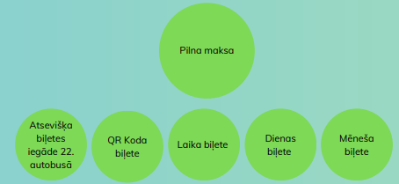
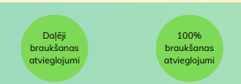
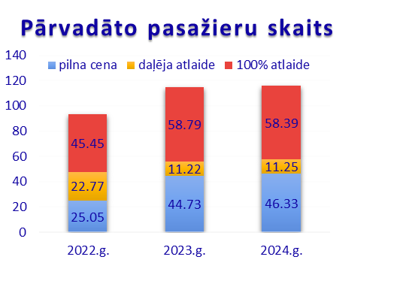
Biļetes iegādājamas Rīgas satiksmes klientu centros, biļešu automātos, kas izvietoti pilsētā un ZGT, un vairāk kā 400 tirdzniecības vietās, piemēram, SIA “Reitan Convenience Latvia”, SIA “Rimi Latvia, SIA “Maxima Latvija” tīkla veikalos, VAS “Latvijas pasts”, u.c. tirdzniecības vietās.
Saskaņā ar Rīgas satiksmes informāciju, 2024. gadā ar 100% braukšanas maksas atvieglojumiem sabiedrisko transportu izmantoja 58,39 milj. reizes, ar daļējiem braukšanas maksas atvieglojumiem izmantoja 11,25 milj. reizes, savukārt, pilnu braukšanas maksu veica 46,33 mil. reizes. Šie dati atspoguļo sabiedriskā transporta nozīmi sabiedrībā.
2024. gadā Rīgas satiksmes veiktajā aptaujā, noskaidrojām iedzīvotāju viedokli par sabiedriskā transporta vienotās braukšanas biļetes noderīgumu. 57% aptaujāto uzskata, ka vienotā braukšanas biļete būs noderīga, savukārt, 29% aptaujāto vēl nesaskata noderīgumu.
 | 2022 | 2023 | 2024
Pārvadāti pasažieri bez braukšanas maksas atvieglojumiem (pilna biļetes cena) | 25,05 milj. (27%) | 44,73 milj. (39%) | 46,33 milj.  (40%)
Pārvadāti pasažieri ar daļējiem braukšanas maksas atvieglojumiem | 22,77 milj. (24%) | 11,22 milj. (10%) | 11,25 milj.  (10%)
Pārvadāti pasažieri ar 100% braukšanas maksas atvieglojumiem | 45,45 milj. (49%) | 58,79 milj. (51%) | 58,39 milj.  (50%)

Biļešu kontrole
Ikdienā Rīgas satiksmes darbinieki veic biļešu kontroli, lai izskaustu negodīgus pakalpojuma izmantotājus.
2024. gadā veiktas 254 064 transporta vienību pārbaudes, tas ir par 9203 pārbaudēm vairāk kā 2023. gadā, kad tika veiktas 244 861 pārbaudes.
Pārskata gadā izrakstīti 39 889 līgumsodi, tas ir par 2842 bezbiļetniekiem vairāk, kā 2023. gadā, kad sabiedriskajā transportā tika sodīti 37 047 pasažieri par braukšanu bez biļetes.
 | 2022 | 2023 | 2024
Konstatētie pasažieri bez braukšanas biļetes | 38 883 | 37 047 | 39 889
Biļešu pārbaudes transportlīdzekļos | 233 028 | 244 861 | 254 064
Kontroles daļas kontrolieriem vairāku gadu garumā ir veikta aprīkojuma nomaiņa, kas vērsta uz tehnoloģisko attīstību nākotnē. Kontrolieri darbam izmanto telefonu ar aplikāciju, kas ļauj pārbaudīt biļetes QR kodu, izrakstīt kvīti vai rēķinu par līgumsoda nomaksu un nodrošina līgumsodu nomaksu bezskaidrā naudā bez POS termināla. Darbinieku rīcībā esošās videokameras palīdz radīt drošības sajūtu gan sabiedriskā transporta pakalpojuma lietotājam, gan pašam kontrolierim.

Pārvaldība

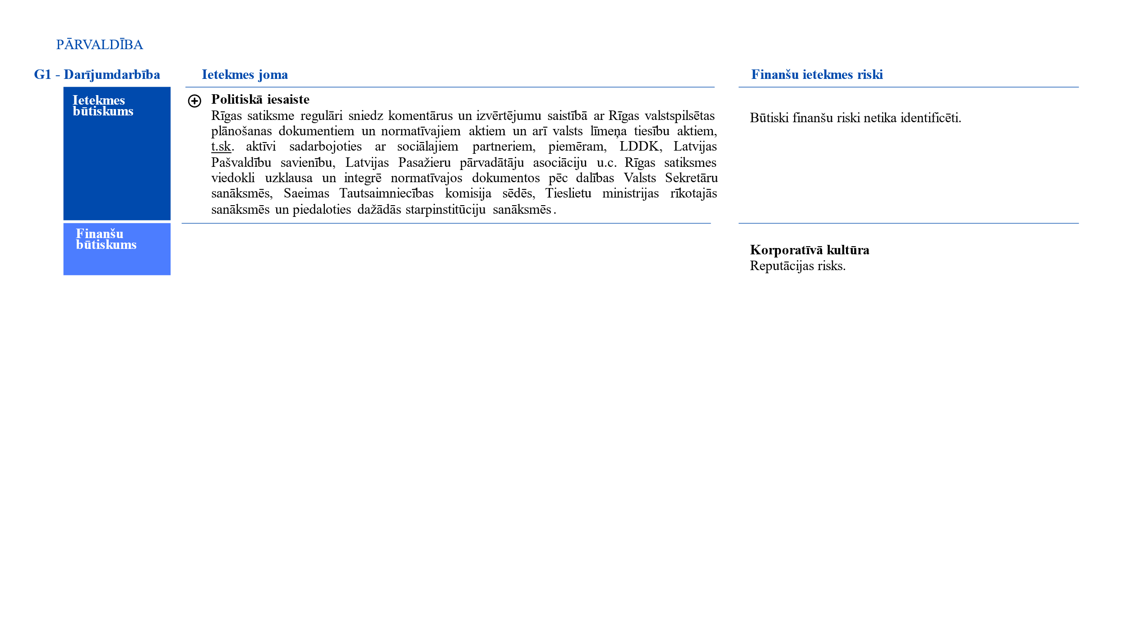

Rīgas satiksme ir viens no lielākajiem sabiedriskā transporta pakalpojumu sniedzējiem Baltijas valstīs, viens no lielākajiem darba devējiem Latvijā un viena no lielākajām Rīgas valstspilsētas pašvaldības kapitālsabiedrībām.
Uzņēmums īsteno pašvaldības uzdotos uzdevumus saskaņā ar vispārējo stratēģisko mērķi, labas korporatīvās pārvaldības vispārējiem principiem un Eiropas Savienības reglamentējošiem normatīviem aktiem.
Īstenojot ilgtspējīgu uzņēmuma pārvaldību, uzņēmums samazina ietekmi uz vidi, veicina sociālo atbildību un gudri pārvalda uzņēmuma resursus.
Nodrošinot godīgas un caurspīdīgas attiecības ar katru sadarbības partneri, uzņēmums izvēlas sadarbības partnerus un piegādātājus, ievērojot Eiropas Savienības un Latvijas republikas normatīvos aktus.
Rīgas satiksme aktīvi piedalās normatīvo aktu un plānošanas dokumentu izstrādē, sadarbojoties ar dažādām organizācijām un valsts institūcijām. Uzņēmums sniedz priekšlikumus un komentārus par likumprojektiem un piedalās diskusijās, lai uzlabotu sabiedriskā transporta sistēmu.
Lai uzlabotu darba vidi un paaugstinātu darbinieku apmierinātību, tiek efektivizēti un digitalizēti iekšējie procesi.
G1 Uzņēmējdarbības politika un korporatīvā kultūra
Rīgas satiksmes politiku kopums nosaka uzņēmuma rīcību, īstenojot labas korporatīvās pārvaldības principus, nodrošinot procesu caurskatāmību, tiesiskās attiecības ar darbiniekiem, klientiem un piegādātājiem un rūpēs par vidi.
Rīgas satiksmē ir izveidota iekšējās kontroles sistēma, par ko sīkāka informācija pieejama sadaļā Uzņēmuma politikas un ilgtspējas vadība.
Lai sekmētu labas pārvaldības un sociāli atbildīga uzņēmuma prakses ievērošanu, Rīgas satiksme ir izstrādājusi pamatprincipus sadarbībai ar darījumu partneriem, kas publicēti Sabiedrības tīmekļvietnē. Izstrādāto principu pamatā Sabiedrība noteic vienotu ietveru un vispārējus principus vienlīdzīgas attieksmes principa piemērošanai sadarbībā ar darījumu partneriem, atbilstoši Sabiedrībai saistošo normatīvo aktu prasībām. Tāpat Sabiedrībai darījumos ar darījumu partneriem ir svarīgi novērst Sabiedrības iesaisti noziedzīgi iegūtu līdzekļu legalizācijā un terorisma finansēšanā, īstenot starptautisko un nacionālo sankciju ierobežojumu ievērošanu, kā arī mazināt risku Sabiedrībai būt iesaistītai sankciju ierobežojumu apiešanā vai pārkāpšanā.
2024. gadā ir aktualizēts Ētikas kodekss, kas nosaka Rīgas satiksmes pamatvērtības. Ētikas kodekss nosaka Rīgas satiksme darbinieku profesionālās ētikas un uzvedības pamatprincipus un vērtības.
2024. gadā jaunā redakcijā apstiprināta Korporatīvās pārvaldības politika, lai atbilstu aktuālajām labas pārvaldības un normatīvu prasībām, precīzāk definēts politikas mērķis, atsauces uz globāla mēroga un Eiropas Savienības politikas plānošanas dokumentiem, pamatkonvencijām un starptautiskām hartām kā arī pārstrādāti korporatīvās pārvaldības principi.
2024. gadā izstrādāta Korporatīvās sociālās atbildības un ilgtspējas politika, kura veicina ieinteresēto personu līdzsvarotu iesaisti un Rīgas satiksmes atbildīgu rīcību vērtību ķēdē, ievērojot trīs savstarpēji saistītas ilgtspējas dimensijas - vides, sociālo un pārvaldības, balstoties uz ko ir veidots politikas dokuments.
Trauksmes celšana
2024. gadā izstrādāta “Trauksmes celšanas politika”, kas nosaka kārtību, kā Rīgas satiksme organizē iekšējo trauksmes celšanas sistēmu, lai nodrošinātu iespēju uzņēmuma amatpersonām un darbiniekiem celt trauksmi par iespējamu pārkāpumu, kas kaitē sabiedrības interesēm, īpaši par Trauksmes celšanas likumā noteiktiem iespējamiem pārkāpumiem, kurus persona uzskata par patiesiem un par kuriem informācija iegūta, personai veicot amata (darba) pienākumus, un garantētu Trauksmes cēlējiem likumā paredzēto aizsardzību.
Katru trauksmes cēlēja iesniegumu pamatotību izvērtē atbilstoši normatīvajiem aktiem. 2024. gadā nav saņemts neviens pamatots trauksmes cēlēja ziņojums.
2024.gadā saņemto trauksmes cēlēju ziņojumu skaits | 0

Lai radītu lielāku izpratni par ziņošanas nozīmi un ziņošanas kārtību, atjaunota pieejamā informācija darbiniekiem par Trauksmes cēlēja ziņojumu iesniegšanu un Rīgas satiksmē nozīmētas divas atbildīgās personas.
Pārskata gadā darbiniekiem ir bijušas pieejamas iekšējās apmācības par iekšējās kontroles sistēmas uzbūvi, tai skaitā tika stāstīts par Trauksmes celšanas kārtību Rīgas satiksmē. Izstrādāta arī iekšējā procedūra, kurā detalizēti pa soļiem ir aprakstīta kārtība, kā tiek izskatīti trauksmes celšanas ziņojumi un definētas atbildības Rīgas satiksmē.

(G1) Ilgtspējīgi iepirkumi un atbildīga piegādes ķēde
Īstenojot atbildīgu uzņēmējdarbību un rūpējoties par vidi un nākošajām paaudzēm, Rīgas satiksme, sagatavojot iepirkumus, iekļauj prasības, kas prasa līguma slēdzējam apliecināt atbildīgu attieksmi sadarbībā ar saviem darbiniekiem un sabiedrību kopumā un atbildīgu ietekmes uz vidi samazināšanu. Arī pašu darbībai nepieciešamo vērtību iegādē izmantojam zaļā publiskā iepirkuma prasības.
 | 2022 | 2023 | 2024
Līgumsaistības ar atsevišķiem sadarbības partneriem tika izbeigtas, jo uz tiem attiecināmas jebkāda veida sankcijas | 
Iepirkumu skaits, kuros izvirzītas zaļā publiskā iepirkumi prasības | 5 | 6 | 14

Sadarbības partneru un piegādātāju izvēle
Rīgas satiksmes darbību sadarbības partneru un piegādātāju izvēlē galvenokārt nosaka Sabiedrisko pakalpojumu sniedzēju iepirkumu likums (turpmāk tekstā - SPSIL) un atsevišķos gadījumos, kas lielākoties attiecināmi uz pašvaldības autostāvvietu apsaimniekošanas nodrošināšanu, - Publisko iepirkumu likums (turpmāk tekstā - PIL).
Rīgas satiksme katra kalendārā gada sākumā tīmekļa vietnē publisko iepirkumu plānu. Tāpat Rīgas satiksmes tīmekļa vietnē pieejama informācija par aktuālajiem iepirkumiem un tirgus izpētēm. Rīgas satiksme Iepirkumu organizēšanas noteikumi paredz skaidru kārtību, kādos gadījumos pielietojama katra no SPSIL un PIL pieļaujamajām iepirkumu procedūrām – atkarībā no iepirkuma priekšmeta un summas, kā arī noteikta tālākā rīcība atkarībā no tirgus izpētes vai iepirkuma rezultātiem.
Rīgas satiksme īsteno atvērtu un caurskatāmu sadarbības partneru piesaistes procesu, rīkojot atklātas tirgus izpētes, publicējot tās gan tīmekļa vietnē, gan papildus uzaicinot tirgus dalībniekus piedalīties tirgus izpētēs, nosūtot e-pastu. Šāda procesa ietvaros ir piesaistīti jauni sadarbības partneri, kas sniedz ekonomiski izdevīgākus pakalpojumus un paplašina piegādātāju loku. Tāpat vairāk tiek dota iespēja iegūt un attīstīt pieredzi maziem uzņēmumiem, piedāvājot izpildīt mazāka apjoma darbus, lai tādējādi tiktu paaugstināta konkurence jau lielākos iepirkumos. Vidēji tirgus izpētē piedalīties tiek uzaicināti 8 piegādātāji un saņemti 3 piedāvājumi, kas ir būtiski labāks rādītājs kā tradicionālajos publiskajos iepirkumos. Papildus tam tirgus izpētes kalpo kā tehniskās specifikācijas, kvalifikācijas prasību un tirgus dalībnieku intereses testēšanas mehānisms, pirms izsludināt iepirkumu SPSIL kārtībā. Šāds tirgus izpētes mehānisms ir pierādījis būtiski augstāku efektivitāti (tirgus dalībnieku ieinteresētība komentēt un sniegt noderīgus priekšlikumus iepirkuma sagatavošanai) kā SPSIL paredzētās formālās piegādātāju apspriedes.
Nosakot tirgus izpētes vai tai sekojoša iepirkuma potenciālo līgumslēdzēju (iepirkuma uzvarētāju), Rīgas satiksme veic šī sadarbības partnera novērtēšanu saskaņā ar iekšējo normatīvo aktu. 2024. gadā ir aktualizēta instrukcija “Kārtība, kādā tiek veikta darījumu partnera un darījumu apstākļu izvērtēšana”, kas nosaka kā mēs vērtējam darījumu piegādātāju riskus un veicam arī savu risku novērtējumu, papildinot procesu ar papildus risku iekļaušanu, tai skaitā stingrāk pārbaudot darījumu partneru sasaisti ar Krieviju un izvērtējot saimnieciskās darbības riska pazīmes darījumu partneriem. Papildus šim izvērtējumam tiek ņemta vērā līdzšinējā sadarbības prakse ar darījumu partneri. Līguma noslēgumā vai ilgtermiņa līgumam tā darbības laikā tiek izvērtēti tādi aspekti kā līguma izpildes kvalitāte, starptermiņu un termiņu ievērošana, rīcība problēmsituācijās, komunikācijas kvalitāte, neatrunātu izmaiņu pieprasīšana, garantijas saistību izpilde u.tml. Ja sadarbība ir bijusi negatīva vairākos vai būtiskos aspektos, līguma slēgšanas tiesības atkārtoti netiek piešķirtas.
Par samērā būtisku risku līgumu izpildes laikā, īpaši šobrīd pasaulē mainīgās ģeopolitiskās un makroekonomiskās situācijas dēļ, uzskatāms tas, ka piegādātājiem ir sarežģīti garantēti fiksēt cenas ilgākam laika periodam. Šī iemesla dēļ Rīgas satiksme iespēju robežās jomās, kur nepieciešamas vairākkārtējas vai regulāras piegādes, slēdz vispārīgās vienošanās, vai veido kvalifikācijas sistēmas, paredzot iespēju iesniegt cenu piedāvājumu katrai konkrētajai piegādei. Pretējā gadījumā pastāv risks, ka samazināsies piegādātāju konkurence vai Rīgas satiksme tiks aicināta pārskatīt noteiktās cenas.
Piegādātāju ietekme uz sabiedrību
Katram sadarbības partnerim tiek aizpildīta pārbaudes veidlapa saskaņā ar iepriekšminēto iekšējo normatīvo aktu un gadījumos, kad tās aizpildes ietvaros tiek identificēts paaugstināts risks (piemēram, ja īpašnieka vai valdes locekļa rezidences valsts ir ārpus Eiropas Savienības, patiesā labuma guvējs ir politiski nozīmīga persona vai komercsabiedrība ir reģistrēta pēdējo 12 mēnešu laikā), tiek veikta padziļināta darījuma partnera izpēte. 20243. gadā ir bijuši gadījumi, kad līgums ar iespējamo darījumu partneri nav noslēgts, jo padziļinātās pārbaudes rezultātā risku vadības speciālisti ieteikuši neuzsākt šīs darījumu attiecības. Šādās situācijās tiek izvēlēts nākamā piedāvājuma iesniedzējs, veicot līdzvērtīgu procedūru, un tās sekmīga iznākuma gadījumā, slēdzot atbilstošu līgumu.
Rīgas satiksmes darbinieki savas zināšanas ir papildinājuši dažādās profesionālās pilnveides apmācībās Eiropas Savienības Taksonomijas jautājumiem, par praktisku mākslīgā intelekta izmantošanu tehnisko specifikāciju sagatavošanā un vērtēšanā, aktualitātēm tiesu praksē iepirkumu jautājumos, interešu konflikta novēršanu un profesionālo ētiku, iepirkumu komisijas darbības principiem, kā arī piedaloties publisko iepirkumu konferencē, tādējādi pilnveidojot zināšanas, lai veicinātu ilgtspējas principiem atbilstošāku iepirkumu sagatavošanu un uzlabotu procesu kvalitāti un efektivitāti. Papildus tam darbinieki tika iesaistīti Rīgas satiksmes Vērtību darbnīcās, lai pilnveidotu prasmes uzņēmuma vērtību īstenošanā ikdienas darba jautājumu risināšanā.
Iepirkumos, kuru līgumsumma nepārsniedz 10 000 eiro un tādējādi to organizēšanai nav jāpiemēro formālas iepirkumu procedūras (taču jebkurā gadījumā tiek veikta sākotnēja tirgus izpēte vai cenu aptauja), attiecībā uz izvēlēto sadarbības partneri tiek pārbaudīts minimālais informācijas apjoms risku mazināšanai – t.i., Valsts ieņēmumu dienesta tīmekļa vietnē tiek pārbaudīts, vai piegādātājam nav nodokļu parādu. Ja parāds tiek konstatēts, uzņēmējs tiek aicināts to nomaksāt, pretējā gadījumā Rīgas satiksme sadarbībai izvēlas nākamo izdevīgāko piedāvājumu. Papildus tam tiek pārbaudīts, vai uz pašu darījumu partneri vai darījuma veidu ir attiecināmas jebkāda veida sankcijas (t.sk. saistībā ar Krievijas karadarbību Ukrainā vai to patiesā labuma guvēji ir Krievijas pilsoņi).
Slēdzot līgumu, Rīgas satiksme tajā iekļauj nosacījumu, kas nosaka sadarbības partnera pienākumu ievērot Sadarbības ar darījumu partneriem pamatprincipus, kas publiskoti Rīgas satiksmes tīmekļa vietnē. Pamatprincipi paredz to, ka sadarbības partneris ievēro tiesību aktu prasības darba aizsardzības, nodokļu nomaksas, pretkorupcijas u.c. jomās, kā arī apņemas ievērot Rīgas satiksmes Ētikas kodeksā noteiktos principus un cienīt Rīgas satiksmes dāvanu pieņemšanas ierobežojumus. Šie pamatprincipi attiecināmi gan uz līgumslēdzēju, gan arī tā apakšuzņēmējiem, ja tādi tiek piesaistīti, un sadarbības partneris uzņemas atbildību par to informēšanu. Gadījumā, ja sadarbības partneris neievēro šos pamatprincipus, Rīgas satiksme ir tiesīga izbeigt līgumu, kā arī tas tiek ņemts vērā, izskatot iespēju slēgt jaunu līgumu, ja iepirkuma līgumsumma nepārsniedz tās iekšēji noteiktās robežvērtības, no kurām ir jāpiemēro formālākas procedūras.
2024. gadā tika izstrādāti noteikumi “Darba drošības un vides aizsardzības noteikumi pakalpojumu sniedzējiem, piegādātājiem un būvdarbu veicējiem”, kas tiek pievienots kā pielikums līgumiem, kuru ietvaros sadarbības partneris vai tā apakšuzņēmējs veic darbības Rīgas satiksmes objektos.
Jauni piegādātāji, kuri tika vērtēti pēc to ietekmes uz vidi
2024. gadā būtiskākie iepirkumi, kas saistīti ar ietekmi uz vidi bija izvirzīti M1, N1 kategorijas transportlīdzekļu piegādei un tehniskajai apkalpošanai, sabiedriskā transporta riepu piegādei, tāpat zaļā publiskā iepirkuma prasības noteiktas ēdināšanas pakalpojums darbiniekiem, datorprecēm, uzkopšanas pakalpojumiem, tīrīšanas un saimniecības mazgāšanas līdzekļiem.2024. gadā organizēti 14 iepirkumi, kuros izvirzītas šādas prasības.
 | 2024
Cik iepirkumi kopā bijuši ar ilgtspējas prasībām, t.sk.: | 14
Vides ilgtspēja | 4 pakalpojumu, 1 būvdarbu un 9 piegādes līgumi
Sociālā ilgtspēja | 0
Pārvaldības ilgtspēja | 0

(G1) Interešu konflikta un korupcijas novēršana
 | 2022 | 2023 | 2024
Pretkorupcijas pasākumu plāna riska novēršanas vai mazināšanas pasākumi | 79 | 4* | 4
Saņemtie ziņojumi par korupcijas riskiem vai incidentiem | 1 | 0 | 0
Darījumu partneru izvērtēšanas procesā izvērtēts neuzsākt darījuma attiecības |  |  | 1
Ņemot vērā, ka Rīgas satiksme ir atvasinātas publiskas personas kapitālsabiedrība un tās darbība ir saistīta ar ievērojamām investīcijām, finanšu plūsmām un iepirkumiem, būtiski ir definēt pamatprincipus interešu konflikta un korupcijas novēršanas risku vadībai un tos efektīvi pārvaldīt. Rīgas satiksme ir pārskatījusi līdzšinējos iekšējos normatīvos aktus un apzinājusi nepieciešamos uzlabojumus, 2023. gadā apstiprināta un 2024. gadā pārskatīta Korupcijas un interešu konflikta novēršanas politika.
2023. gadā tika atkārtoti pilnveidots korupcijas risku novērtēšanas reģistrs, nodrošinot pilnvērtīgu risku izvērtēšanu un novēršanu uzņēmumā kopumā, ne tikai konkrētās funkcijās. kā arī pilnveidots rīks tā tiek izvērtēti korupcijas līmeņi amatos, tādā veidā nosakot kāda līmeņa amati ir pakļauti visaugstākajam korupcijas līmenim un tiem noteikts valsts amatpersonas statuss*.
Korupcijas novēršana: augsta riska jomas
Izvērtējot korupcijas un interešu konflikta riskus Rīgas satiksme uzmanību pievērš gan jomām, kuras kā augsta riska jomas akcentē Korupcijas novēršanas un apkarošanas birojs, gan arī jomām, kas saistītas ar tās pamatdarbības nepārtrauktības un caurskatāmas darbības nodrošināšanu.
2024. gadā Rīgas satiksmes funkcijās, kas tika novērtētas ar vidēju korupcijas risku, tika izstrādātās papildus aktivitātes risku mazināšanai, tās bija - Sabiedriskā transporta maršrutu tīkla plānošana apkalpošana un remonts, atbalsta funkcijas un iepirkumu procesa organizēšana un līgumu slēgšana un kontrole, Publiskās mantas, finanšu līdzekļu izlietojuma uzraudzība un līgumu izpildes kontrole un Autostāvvietas un cita saimnieciskā darbība (reklāmas utt).

Lai novērstu vai mazinātu pastāvošos riskus, Rīgas satiksme katru gadu izstrādā pretkorupcijas pasākumu plānu. 2023. gadā Rīgas satiksmē tika pārvērtēti korupcijas riski un funkciju sadalījums, un sastādīts risku novēršanas vai mazināšanas pasākumu plāns, ieteikumus vēršot nevis uz konkrētu struktūru, bet uz visa riska novēršanu vai mazināšanu Rīgas satiksmē kopumā, šādu pieeju Rīgas satiksmē izmanto jau otro gadu Tādā veidā 2024. gadā noteica 4 pasākumus risku mazināšanai vai novēršanai. No tiem 3 pasākumi ir izpildīti pilnībā, bet viena procesa pilnveidošana un uzlabošana vēl turpinās 2025. gadā un 1 aktivitāte ir izpildīta. 2025. gadā plānots papildināt un pārskatīt iekšējos normatīvos aktus, lai dokumentētu procesa darbības Realizēto pasākumu skaitā ir, piemēram, STL vadītāju darba laika uzskaite - procesa pārskatīšana un vienādošana, Korupcijas mācības visiem Sabiedrības darbiniekiem stājoties darba tiesiskajās attiecībās un Trauksmes celšanas apmācības, Krājumu uzskaites procesa pārskatīšana.
2024. gadā pārskatīti un aktualizēti Korupcijas un interešu konflikta novēršanas noteikumi, papildinot esošo kārtību ar apmācību regularitātes definēšanu, papildinot kārtību amatu savienošanas izsniegšanas kārtībā un blakus darbu atļauju saskaņošanas kārtībā, kā arī aktualizējot korupcijas un interešu konflikta riska līmeņu vērtības.
Korupcijas novēršana: komunikācija un apmācība
Lai sekmētu atbildīgu rīcību un korupcijas risku novēršanu, visiem darbiniekiem, uzsākot darba attiecības Rīgas satiksmē, ir jāiepazīstas ar pretkorupcijas un interešu konflikta apmācību materiāliem. 2024.gadā uzlabots process un visi darbinieki stājoties darba attiecībās iepazīstas ar sagatavotiem materiāliem saistībā ar korupcijas riskiem, no novēršanu un ziņošanas kārtību, tai skaitā iepazīstināti par Trauksmes celšanas kārtību uzņēmumā. Amatiem, kas ir pakļauti augstākam korupcijas un interešu konflikta riskam, mācības norisinās reizi gadā, bet visiem pārējiem darbiniekiem – reizi trīs gados.
Pamatojoties uz MK 2017. gada 17. oktobra noteikumiem Nr. 630 “Noteikumi par iekšējās kontroles sistēmas pamatprasībām korupcijas un interešu konflikta riska novēršanai publiskas personas institūcijā” un Rīgas satiksmes Korupcijas un interešu konflikta novēršanas politiku, 2024. gadā tika veiktas apmācības augsta korupcijas līmeņa amatiem, kopuma 2024. gada laikā šādas ārējās apmācības notiek 28 darbiniekiem. Kā arī 2024. gada darbinieki, kas ir atbildīgi par šo funkciju uzraudzību un pilnveidi uzņēmumā piedalījās KNAB rīkotajās apmācībās un seminārā - Kā atpazīt karteļus, pretkorupcijas mācību satura veidošana, kontroļu un pārbaužu veikšanas aspekti, kā arī ieskats citu valstu pretkorupcijas mācību programmās un pieredzes apmaiņā.
 | Augstam riskam pakļautie amati | Vidējam korupcijas riskam pakļautie amati | Zemam, ļoti zemam korupcijas līmenim pakļauti amati | Citi
Apmācības dalībnieku skaits
Kopā | 28 |  |  | 521
Apmācības dalībnieku kopskaits | 28 |  |  | 521
Pasniegšanas metode un ilgums
Apmācība klātienē
Apmācības attālināti | 28
Iepazīšanās ar apmācību materiālu individuāli, iekšējā elektroniskā datu vietnē |  |  |  | 521
Biežums
Cik bieži apmācības nepieciešamas | Reizi gadā | Reizi 3 gados | Reizi 3 gados
Aplūkotie temati
Korupcijas un interešu konflikta definīcija | x | x | x | x
Trauksmes celšana | x | x | x | x
Aizdomu/atklāšanas procedūras un ziņošanas kārtība | x | x | x | x

(G1) Korupcijas vai kukuļošanas incidenti
Ikvienam darbiniekam ir nodrošinātas iespējas ziņot par iespējamiem riskiem vai incidentiem korupcijas un interešu konflikta riska jomā.
 | 2023 | 2024
Ziņojumi par korupcijas gadījumiem, skaits | 0 | 0
2024. gadā netika saņemti ziņojumi (2023. gadā - 0) par korupcijas gadījumiem, Rīgas satiksmē korupcijas un interešu konflikta jomā ir nulles tolerance, šīs sistēmas ietvaros izveidota arī ziņošanas kārtība Rīgas satiksmes valdei un padomei, nosakot šo risku kā vienu no būtiskajiem riskiem un regulāri ziņojot šī riska rādītājus, lai pastāvīgi monitorētu riskus ar vislielāko ietekmi uz Rīgas satiksmes pamatdarbību. To vidū atkarībā no riska vērtējuma var būt arī korupcijas un interešu konflikta riski, tādējādi tiek nodrošināta sistēmiska risku uzraudzība.

(G1) Politiskā ietekme un lobēšanas darbības
Rīgas satiksme ikdienā savu darbību īsteno saskaņā ar normatīvajiem aktiem un aktīvi iesaistās normatīvo aktu sagatavošanā, pārskatīšanā un izmaiņu ierosināšanā, sniedzot pamatojošu informāciju par nozares darbību izsvērtai lēmumu pieņemšanai.
Regulāri sniedz savus komentārus un izvērtējumu saistībā ar Rīgas valstspilsētas plānošanas dokumentiem un normatīvajiem aktiem un arī valsts līmeņa tiesību aktiem, t.sk. aktīvi sadarbojoties ar sociālajiem partneriem, piemēram, LDDK, Latvijas Pašvaldību savienību, Latvijas Pasažieru pārvadātāju asociāciju u.c. Rīgas satiksmes viedokli uzklausa un integrē normatīvajos dokumentos pēc dalības Valsts Sekretāru sanāksmēs, Saeimas Tautsaimniecības komisija sēdēs, Tieslietu ministrijas rīkotajās sanāksmēs un piedaloties dažādās starpinstitūciju sanāksmēs.
Piemēram, 2023. gada jūnijā Rīgas satiksme vērsās Satiksmes ministrijā ar priekšlikumu virzīt grozījumus normatīvajos aktos, lai D kategorijas transportlīdzekļa vadītāja tiesības var iegūt persona, kurai ir B kategorijas transportlīdzekļa vadītāja tiesības.
Lai uzlabotu sabiedriskā transporta plūsmu un samazinātu kustības traucējumus, pēc Rīgas satiksmes iniciatīvas tika grozīta administratīvā atbildība par transportlīdzekļu apstāšanās un stāvēšanas noteikumu pārkāpumiem gadījumos, kad šādas rīcības rezultātā tiek traucēta un apgrūtināta sabiedriskā transporta kustība.
Skaidrojums par Ministru kabineta 2005. gada 15. februāra noteikumu Nr. 130 “Noteikumi par valodu lietošanu informācijā” piemērošanu.
Rīgas satiksme aktīvi iesaistījās Rīgas domes 2024. gada 12.jūnija saistošo noteikumu Nr. RD-24-277 “Rīgas valstspilsētas pašvaldības sabiedriskā transporta lietošanas saistošie noteikumi” izstrādē, iniciējot vairākus jautājumus, lai sabiedrisko transportu padarītu ērtāku un veicinātu tā izmantošanu, piemēram, 2024. gadā tika ieviestas “pieturas pēc pieprasījuma” un sabiedriskā transporta lietošanas noteikumu attēlojumu pasažieriem viegli uztveramā un saprotamā veidā.
Ar LDDK starpniecību Rīgas satiksmes pārstāvji iesaistījās diskusijās par grozījumiem Darba likumā un 2024. gada augustā iesniedza savus priekšlikumus. 2024. gada laikā vairākkārt nosūtīti priekšlikumi grozījumiem “Sabiedriskā transporta pakalpojuma likumā”. Ar Latvijas Pašvaldības savienības atbalstu, 2024. gada martā tika iesniegti komentāri par “Transporta enerģijas likumu”. Ar Latvijas Pašvaldības savienības atbalstu Rīgas satiksmes pārstāvji aktīvi strādāja ari pie uzņēmuma pozīcijas saistībā ar Latvijas Nacionālo enerģētikas un klimata plānu 2021. – 2030. gadam.
2024. gada ietvaros tika sniegti komentāri par:
- Ceļu satiksmes likuma grozījumiem;
- Sabiedriskā transporta pakalpojuma likuma grozījumiem;
- Darba likuma grozījumiem;
- likumprojektu “Transporta enerģijas likums”
- likumprojekts “Klimata likums”
- MK noteikumiem “Transportlīdzekļu vadītāja tiesību iegūšanas un atjaunošanas kārtība un vadītāja apliecības izsniegšanas, apmaiņas, atjaunošanas un iznīcināšanas kārtība”;
- MK noteikumiem “Noteikumi par transportlīdzekļu vadītāju apmācību un transportlīdzekļu vadītāju apmācības programmām”;
- MK noteikumiem “Nodokļu un citu maksājumu reģistrēšanas elektronisko ierīču un iekārtu lietošanas kārtība”;
- MK noteikumiem “Grozījumi Ministru kabineta 2010. gada 13. jūlija noteikumos “Sabiedriskā transporta pakalpojumu organizēšanas kārtība maršrutu tīklā””;
- MK noteikumiem “Ceļu satiksmes noteikumi”;
- MK noteikumiem “Braukšanas maksas atvieglojumu noteikumi”;
- Rīgas domes iekšējie noteikumi Nr.4 “Rīgas valstspilsētas pašvaldībai piederošo kapitāla daļu un kapitālsabiedrību pārvaldības kārtība;
- Nacionālā Enerģētikas un klimata plāna 2021.-2030. gadam aktualizāciju;
- Satiksmes ministrijas izstrādāto projektu “Rīgas metropoles areāla ilgtspējīga integrēta sabiedriskā transporta plāns 2024. līdz 2030. gadam”;
- u.c. dokumenti.
2024. gadā nav piemēroti sodi vai sankcijas par Rīgas satiksmes darbības neatbilstību normatīvajiem aktiem. Arī 2023. gadā sankcijas un sodi netika piemēroti.
Lēmumu par Rīgas satiksmes dalību nevalstiskajās organizācijās pieņem uzņēmuma valde un deleģē pārstāvi, uzņēmums neatbalsta politiska vai reliģiska rakstura projektus un nefinansē politiskus ieguldījumus ne tieši, ne netieši.
Dalība organizācijās
Rīgas satiksme pārstāv sabiedriskā transporta pārvadājumu nozares intereses vairākās organizācijās:
- Starptautiskā sabiedriskā transporta asociācija (UITP);
- Latvijas Tirdzniecības un rūpniecības kamera (LTRK);
- Latvijas Darba devēju konfederācija (LDDK);
- Latvijas Pasažieru pārvadātāju asociācija;
- Latvijas atvērto tehnoloģiju asociācija (LATA);
- Latvijas auto inženieru asociācija;
- Latvijas Personāla vadīšanas asociācija;
- Biznesa efektivitātes asociācija;
- Drošības profesionāļu asociācija;
- Latvijas Korporatīvās sociālās atbildības platforma "CSR Latvia";
- Iekšējo auditoru institūts biedrība.

Uzņēmuma viedoklis tiek ņemts vērā gan izstrādājot normatīvos aktus, plānošanas dokumentus, gan arī veicot pētījumus par sabiedrisko transportu Latvijas un Eiropas mērogā.
Profesionālo asociāciju biedru nauda | 2024
Kopā (eiro) | 45 906.25

(G1) Maksājumu prakse
Rīgas satiksmē 2024. gadā ir apstiprināta Grāmatvedības politika, kas ir izstrādāta pamatojoties uz Starptautiskiem finanšu pārskata standartiem (turpmāk - SFPS) darījumu atzīšanas, novērtēšanas un uzrādīšanas finanšu pārskatā prasībām; LR normatīvajiem aktiem; Rīgas satiksmes iekšējiem normatīvajiem aktiem. Politika ir saimniecisko darījumu, faktu un notikumu uzskaites un finanšu pārskata posteņu novērtēšanas un finanšu pārskatā uzrādīšanas principi, metodes un noteikumi. Par saimniecisko darījumu attaisnojuma dokumentu apriti ir spēkā esoši valdes priekšsēdētāja norādījumi “Par Sabiedrības saimniecisko darījumu apliecinošo ārējo dokumentu apriti”.
Maksājumu procentuālā daļa, kas veikta saskaņā ar standarta termiņiem, % | 99,8%
Pašlaik nepabeigto tiesas procesu skaits saistībā ar maksājuma kavējumiem | 0
Standarta maksājumu termiņa apraksts, izteikts kā dienu skaits, dalījumā pa galvenajām piegādātāju kategorijām.
Papildu informācija. Uzņēmumam jāsniedz papildu informācija, kas nepieciešama pietiekamam kontekstam. Ja uzņēmums izmantojis reprezentatīvu izlasi, lai aprēķinātu vidējo laiku rēķina apmaksai, tam jānorāda šis fakts un īsi jāapraksta izmantotā metodika.

Iekšējo procesu efektivizācija un digitalizācija
Par vienu no darba vides uzlabošanas, darbinieku apmierinātības sekmēšanas un kopējās efektivitātes paaugstināšanas faktoriem kapitālsabiedrībā uzskatāma arī iekšējo procesu efektivizācija un digitalizācija, kam Rīgas satiksmē pēdējos gados tiek pievērsta pastiprināta uzmanība.
2024. gadā ieviesta Rīgas satiksmes ārējo pieteikumu un incidentu reģistrācijas un pārvaldības informācijas sistēma (Pieteikumu reģistrs). Pārskatīts un izveidots vienots process par mērīšanas līdzekļu uzskaiti un rēķinu aprites kārtību uzņēmumā.
2024. gadā turpinās pamata biznesa procesu pārskatīšana, sekmējot to efektivizāciju. Pārskata gadā uzsākta remontdarbnīcu uzskaites procesu analīze un veikta specializēto remontdarbnīcu ražošanas procesu analīze.
Turpinot papīra dokumentu apjoma samazināšanu un dokumentu aprites optimizācijas iespēju izvērtēšanu kopumā, nodrošinot dokumentu aprites procesus dokumentu pārvaldības sistēmā “Doclogix”. 2024. gadā dokumentu pārvaldības sistēmā “Doclogix” nodrošināta pārskatāma un izsekojama dokumentu pārvaldības sistēmā veidoto dokumentu mapju veidošana un glabāšana. 2024. gadā Latvijas Nacionālajā arhīvā valsts glabāšanai iesniegti pirmie pastāvīgi glabājamie elektroniskie dokumenti. Efektivizējot un digitalizējot ikdienas procesus ir paredzēts atteikties no papīra atskaitēm “Dienas darba atskaite’ un tās tiks aizpildītas aplikācijā.
Kontroles daļa definēja prasības transporta biļešu kontrolieru dienas darba plānošanas un darba uzskaites sistēmas izveidei. Šī sistēma būtiski atvieglotu un uzlabotu kontrolieru ikdienas darbu un plānošanas procesu, digitalizējot to.
Personāla pārvaldības nodrošināšanai tika ieviestas jaunas elektroniski aizpildāmas veidlapas, bet dažādu dokumentu vīzēšana iespēju robežās aizstāta ar elektronisko apstiprinājumu, tādējādi uzlabojot procesu caurskatāmību un ātrumu. Tāpat procesi elektroniskā veidā tiek nodrošināti darbinieku pašapkalpošanās portālā UKV (piemēram, iepazīšanās ar dokumentiem, pieteikšanās atvaļinājumiem, dzīvesvietas maiņas iesnieguma iesniegšana, algas lapiņas apskate u.c.).
2024. gadā moderni digitālie rīki tika izmantoti personāla pārvaldības jomā. Ar Microsoft Power Automate ir automatizēta rīkojumu par mēnešalgu sagatavošana, nodošana parakstīšanai un izsūtīšanai darbiniekiem, ieekonomējot darbinieku darba stundas un procesu padarot ātrāk un efektīvāku. Nodarbinātības datu pārvaldībā uzņēmums sāka izmantot Microsoft Data Warehouse (datu noliktava) risinājumu, sistematizējot dažādus struktūrvienību rādītājus un padarot tos pieejamus tiešsaistē.
Informācijas sistēmu attīstības un datu apstrādes jomā norit darbs pie vairāk kā 50 Rīgas satiksmes informācijas sistēmu un to programmnodrošinājuma optimizēšanas, uzturēšanas un attīstības projektiem, izmaiņas tiek veiktas atbilstoši iekšējos normatīvajos aktos un IVS procedūrā noteiktajām prasībām. Lai uzlabotu uzņēmuma darbības efektivitāti, turpinās darbs pie procesu digitalizācijas un inovatīviem risinājumiem to kvalitātes uzlabošanai, piemēram, ieviest jaunu visaptverošu resursu vadības/pārvaldības (Enterprise Resource Planning System (ERP) sistēmu, esošās QR biļetes optimizācijas - lietotnes funkcionalitātes papildināšana (īstenota reāllaika datu atspoguļošana), realizēta ārējo pieteikumu pārvaldības sistēmas ieviešana, turpinās jauna mājas lapas izstrāde, darbinieku apmācību moduļa izstrāde, nodrošinātas transportlīdzekļu uzskaites sistēmas pamatfunkcijas un turpinās pilnveide, kā arī tiek veikta darbinieku kapacitātes celšana izmantojot Microsoft Power Automate un citus analītiskos risinājumus.

Korporatīvās pārvaldības ziņojums
Rīgas satiksmes korporatīvās pārvaldības mērķis ir nodrošināt darbības ilgtspējību, mūsdienīgu un efektīvu vadību un resursu racionālu un ekonomiski pamatotu izmantošanu, kā arī labas korporatīvās pārvaldības principu ievērošanu. Rīgas satiksmes valde nodrošina visu Rīgas satiksmes funkciju izpildi tā, lai ikviena joma tiktu pārvaldīta atbildīgi gan attiecībā pret pasūtītāju, gan sabiedrību.
Rīgas satiksme atbilstība Korporatīvās pārvaldības ziņojuma (turpmāk – Ziņojums) prasībām izvērtēta pamatojoties uz:
- Publiskas personas kapitāla daļu un kapitālsabiedrību pārvaldības likumu (turpmāk– PPKDKPL);
- Tieslietu ministrijas publiskotā Korporatīvās pārvaldības kodeksa principiem kapitālsabiedrībām;
- RD 2020. gada 21. augusta iekšējiem noteikumiem Nr. 4 “Rīgas valstspilsētas pašvaldībai piederošo kapitāla daļu un kapitālsabiedrību pārvaldības kārtība” (turpmāk – RD iekšējie noteikumi Nr. 4);
- Sabiedrības statūtiem;
- Padomes reglamentu;
- Valdes reglamentu.
Rīgas satiksmē korporatīvā pārvaldība ir nemitīgs process, kura laikā tiek novērtēti esošie sasniegumi un veicināta turpmākā labās prakses ievērošana uzņēmumā. Valdes un padomes funkcijas skatīt sadaļā Korporatīvā pārvaldība uzņēmumā.
Rīgas satiksmes valde ir izvērtējusi paveikto 2024. pārskata gadā un secina, ka pilnībā vai daļēji ievēro visus principus. Saskaņā ar “ievēro vai paskaidro principu”, Ilgtspējas pārskatā un šajā pielikumā sniegta informācija par kritēriju atbilstību, pārskata tekstā ir atrodami principu skaidrojumi vai normatīvais regulējums, kas to pamato, pielietojot šādus krāsu indikatorus:
kritērijs ievērots pilnībā
kritērijs ievērots daļēji
kritērijs nav attiecināms
Rīgas satiksmes pārvaldības struktūra, vispārējais stratēģiskais mērķis, misija un vīzija ir pieejama aktuālajā Ilgtspējas pārskatā par 2024. gadu un publicētajos politikas dokumentos.
Principi | Kritēriji, saskaņā ar Korporatīvās pārvaldības kodeksu | Atbilstība | Ziņojuma lapaspuse/ sadaļa
1. princips - uzņēmumam ir izveidota aktuāla stratēģija, kurā noteikti uzņēmuma mērķi un virzība uz ilgtermiņa vērtības pieaugumu | Kritēriji 1.1.-1.4. |  | 33.-34.lpp Stratēģija - VTDS
2. princips - uzņēmums izstrādā iekšējās kultūras un ētiskas uzvedības kodeksu, kas uzņēmuma vadībai un darbiniekiem kalpo kā uzvedības standarts | Kritēriji 2.1.-2.3. |  | 56.-57.lpp Ētika, godprātība, vērtības un to iedzīvināšana uzņēmumā
3. princips - uzņēmumam ir iekšējās kontroles sistēma, kuras efektiviāti pārrauga padome | Kritēriji 3.1.-3.3. |  | 29.-31.lpp Iekšējā kontroles sistēma, Risku vadība
4. princips - uzņēmums identificē, novērtē un uzrauga ar tā darbību saistītos riskus | Kritēriji 4.1.-4.3. |  | 30.-31.lpp Risku vadība
5. princips - uzņēmumā ir izveidota iekšējā audita struktūrvienība, kas neatkarīgi un objektīvi izvērtē uzņēmuma darbību | Kritēriji 5.1.-5.3. |  | 29.lpp Iekšējais audits
6. princips - uzņēmumam ir neatkarīgs ārējais revidents | Kritēriji 6.1.-6.3. |  | 31.lpp Ārējais revidents
7. princips - uzņēmums nodrošina caurskatāmu padomes locekļu ievēlēšanas un atsaukšanas kārtību | Kritēriji 7.1., 7.3., 7.4.  Kritērijs 7.2. |  | 25.lpp Padome
8. princips - padomes locekļiem kopā ir atbilstoša pieredze un kompetence | Kritēriji 8.1., 8.3.  Kritērijs 8.2. |  | 25.lpp Padome
9. princips – uzņēmuma padomē ir neatkarīgi padomes locekļi | Kritēriji 9.1.-9.3.  Kritērijs 9.4. |  | 25.lpp Padome
10. princips - uzņēmumā ir ieviesta atalgojuma politika | Kritēriji 10.1.-10.4. |  | 31.-32.lpp Augstākās vadības atalgojums
11. princips - uzņēmumā ir noteikta un saprotama padomes darba organizācija | Kritēriji 11.1.-11.5. |  | 25.lpp Padome
12. princips - padome pieņem informētus un izsvērtus lēmumus | Kritēriji 12.1.-12.4. |  | Padomes reglaments
13. princips - valdes un padomes locekļi skaidri apzinās interešu konflikta izpausmes un ir informēti par nepieciešamo rīcību interešu konflikta gadījumā | Kritēriji 13.1.-13.3. |  | 78.-79.lpp Interešu konflikta un korupcijas novēršana
14. princips - uzņēmums savlaicīgi nodrošina akcionārus ar informāciju par akcionāru sapulces norisi, sniedzot visu nepieciešamo informāciju lēmumu pieņemšanai | Kritēriji 14.1.-14.4. |  | 24.pp Korporatīvā pārvaldības uzņēmumā
15. princips - uzņēmums veicina efektīvu akcionāru iesaisti lēmumu pieņemšanā un iespējami lielāku akcionāru dalību akcionāru sapulcēs | Kritēriji 15.1.-15.6. |  | 24.pp Korporatīvā pārvaldības uzņēmumā
16. princips - uzņēmums izstrādā un ar akcionāriem apspriež dividenžu politiku | Kritēriji 16.1-16.2. |  | 35.lpp Uzņēmuma finanšu vadība
17. princips – uzņēmums regulāri un laikus informē akcionārus un citas ieinteresētās personas par uzņēmuma saimniecisko darbību, finanšu rezultātiem, pārvaldību un citiem aktuālajiem jautājumiem | Kritēriji 17.1.-17.4. |  | 24.pp Korporatīvā pārvaldības uzņēmumā

Pasūtījuma līgums
Deleģēšanas līgums
Padomes reglaments
saskaņā ar Publiskas personas kapitāla daļu un kapitālsabiedrību pārvaldības likumā noteiktajām prasībām neatkarīgajiem padomes locekļiem
Valdes reglaments
Padomes reglaments.
Risku pārvaldības politika 14.5.punkts;
Risku pārvaldības politika 14.2.punkts.
Iepirkuma procedūra "Finanšu pārskatu revīzija 2023.gadam – 2025.gadam”
Rīgas domes elektronisko dokumentu meklēšanas tīmekļa vietne Rīgas domes 2021. gada 24. novembra lēmums Nr.1036 “Par Rīgas pašvaldības sabiedrības ar ierobežotu atbildību “Rīgas satiksme” specifisko nefinanšu mērķu noteikšanu”
21.12.2021. RD izpilddirektora vēstule RD-21-2235-nd “Par Rīgas pašvaldības sabiedrības ar ierobežotu atbildību “Rīgas satiksme” finanšu un nefinanšu mērķiem vidēja termiņa darbības stratēģijas izstrādei” Mērķi publicēti Rīgas satiksmes tīmekļa vietnē: https://www.rigassatiksme.lv/files/rs_nefinansu_merki.pdf;
MK 2015. gada 28. jūlija noteikumi Nr. 435 “Kārtība, kādā nosaka un kompensē ar sabiedriskā transporta pakalpojumu sniegšanu saistītos zaudējumus un izdevumus un nosaka sabiedriskā transporta pakalpojumu tarifu”
Rīgas domes 05.04.2023. lēmums Nr. RD-23-2413-lē “Par atšķirīgu dividendēs izmaksājamo Rīgas pašvaldības sabiedrības ar ierobežotu atbildību “Rīgas satiksme” peļņas daļu periodā no 2021. līdz 2027. pārskata gadam”
Turpmāk Rīgas satiksme atspoguļos TATRA tramvajus, skaitu norādot sastāvos, nevis vagonu skaitu. Precizējumi veikti atspoguļotajā laika posmā no 2022. gada līdz 2024. gadam.
Rīgas satiksmes atbildīgie darbinieki ir pārskatījuši aprēķinus, kā tiek noteikts tramvaju vidējais vecums, šobrīd tiek norādīts tramvaju vēsturiskais vecums. Precizējumi veikti atspoguļotajā laika posmā no 2022. gada līdz 2024. gadam.
Atveseļošanas fonds (AF) ir Eiropas Komisijas centralizēti pārvaldīta budžeta programma, kas izveidota papildu 2021. – 2027. gada plānošanas perioda Eiropas Savienības (ES) daudzgadu budžetam. https://www.esfondi.lv/atveselosanas-un-noturibas-mehanisms
Rīgas valstspilsētas ilgtspējīgas enerģētikas un klimata rīcības plāns 2022.-2030.
https://ghgprotocol.org/
Emisiju aprēķinu veikšanai izmantoti Rīgas Enerģētikas aģentūras, Latvijas Vides ģeoloģijas un meteoroloģijas centra un ārvalstu datu avotu informācija par emisiju faktoriem
MK 07.01.2014. noteikumi Nr.16 "Trokšņa novērtēšanas un pārvaldības kārtība"
Eiropas Parlamenta un Padomes Regulā (ES) 2020/740 (6) noteiktajām prasībām par ārējo rites troksni augstākajā aizņemtajā klasē un par rites pretestības koeficientu (kas ietekmē transportlīdzekļa energoefektivitāti) divās augstākajās aizņemtajās klasēs, par ko var pārliecināties Eiropas ražojumu energomarķējuma datubāzē (EPREL).
Sadarbības ar darījumu partneriem pamatprincipi
Rīgas iedzīvotāju apmierinātība ar pašvaldības darbu un procesiem pilsētā 2024
Atbalsta programma
Klientu privātuma politika
Sadarbības ar darījumu partneriem pamatprincipi
Iepirkumi un izsoles
Sadarbības ar darījumu partneriem pamatprincipi
Korupcijas un interešu konflikta novēršanas politika
Publiskas personas kapitāla daļu un kapitālsabiedrību pārvaldības likums XII. nodaļa;
Korporatīvās pārvaldības kodekss, Labas korporatīvās pārvaldības ieteikumi uzņēmumiem Latvijā;
RD 21.08.2020. iekšējie noteikumi Nr.4 “Rīgas valstspilsētas pašvaldībai piederošo kapitāla daļu un kapitālsabiedrību pārvaldes kārtība”;
Statūti;
Padomes reglaments;
Valdes reglaments;

